Что такое химия окружающей среды
Термин «химия окружающей среды» не имеет четкого определения. Для разных людей он означает разное. Специалисты по химии окружающей среды принимают участие в решении важных вопросов по состоянию окружающей среды — истощению озонового слоя стратосферы, глобальному потеплению и т.д. Кроме того, установлена роль химии окружающей среды в проблемах регионального и локального масштабов — например, влиянии кислотных дождей и загрязнении водных ресурсов. Для многих людей «химия окружающей среды» безоговорочно связана с «загрязнением, хотя это понятие имеет мало смысла вне рамок для сравнения. Так, например, обыкновенная поваренная соль является загрязнителем для питьевой воды, но невозможно себе представить морскую воду без этого вещества.
В последние десятилетия успехи техники дали возможность на количественном уровне изучать большие, сложные системы, такие, как экологические. Необходимыми инструментами для этого послужили метод меченых атомов, новые физико-химические методы (такие как спектрометрия, или хроматография).
Сама химия, как наука, в настоящее время состоит из многих составляющих – неорганическая, органическая, физическая, биологическая и т.д. Некоторое представления о месте химии окружающей среды в системе наук, изучающих различные уровни организации мира, может дать схема, представленная на рисунке.

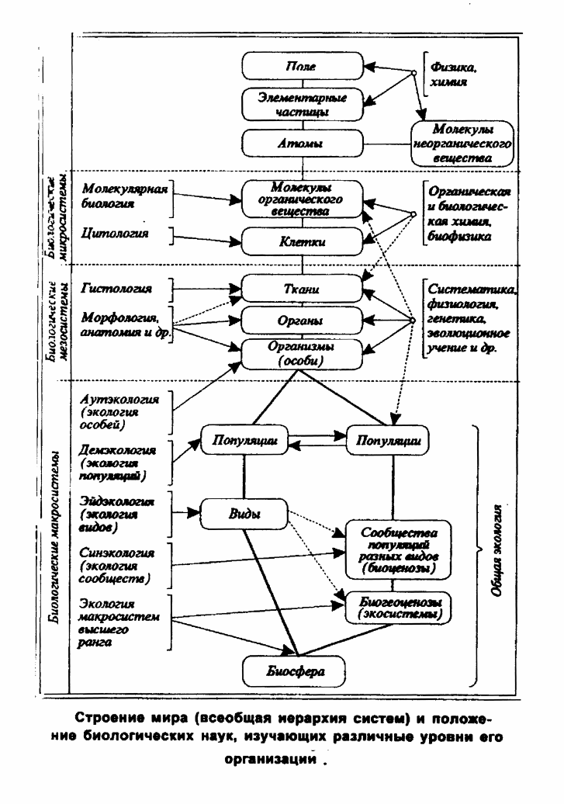

Нижеследующий материал предназначен в помощь студентам при изучении курса химии окружающей среды.

Происхождение вселенной

Принято считать, что Вселенная возникла в один момент в результате огромного взрыва, обычно называемого Большим Взрывом (Big Bang). Астрономы до сих пор находят свидетельства этого взрыва в движении галактик и микроволновом фоновом излучении, приписываемом первородной вспышке. В первые доли секунды после Большого Взрыва установилось отношение вещества и излучения порядка 1:10⁸. Минутами позже определилось относительное содержание водорода (Н), дейтерия (D) и гелия (Не). Более тяжелые элементы образовались после взаимодействия этих газов внутри звезд. Такие тяжелые элементы, как железо (Fe), могли быть созданы в ядрах звезд, в то время как звезды, оканчивающие свое существование как взрывающиеся сверхновые, производили гораздо более тяжелые элементы.
Водород и гелий содержатся во Вселенной в наибольшем количестве как реликты самых ранних мгновений образования элементов. Однако именно процесс образования звезд привел к характерному относительному содержанию элементов в космосе.

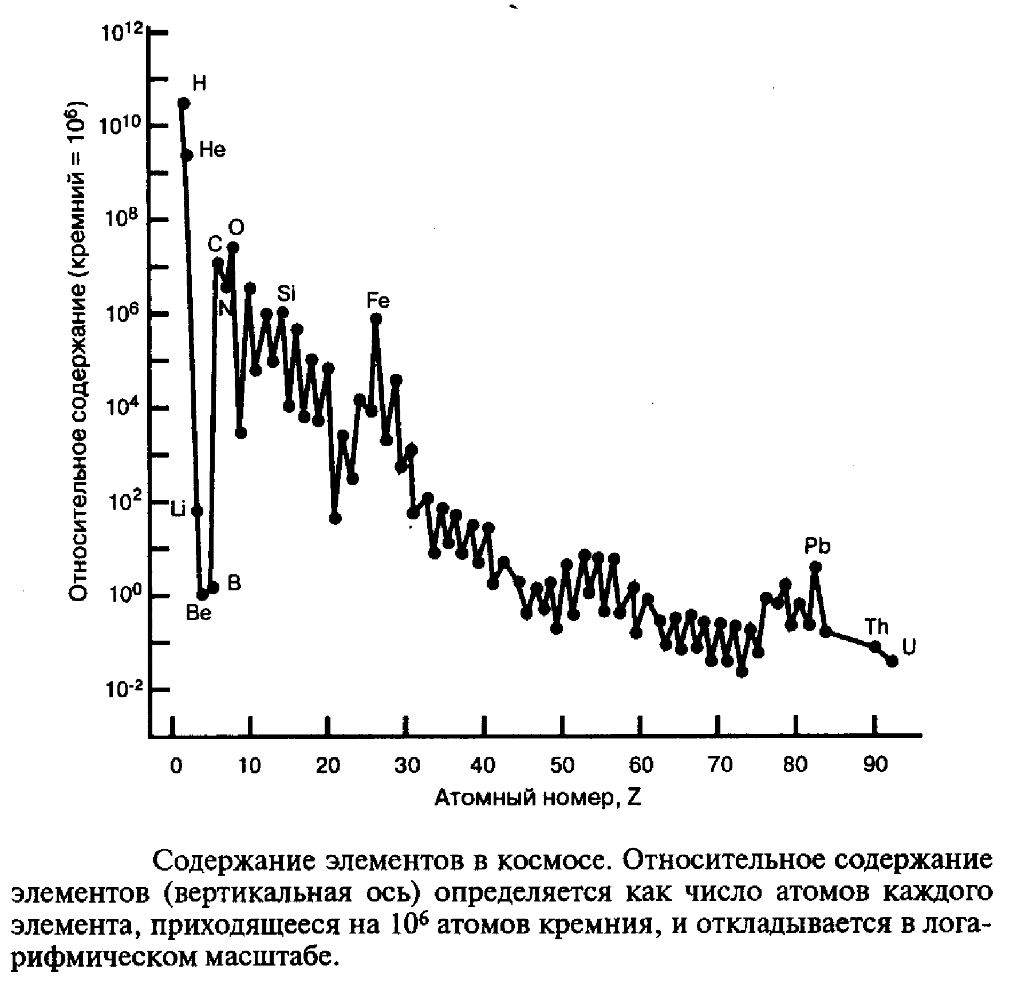

Литий, бериллий и бор не очень устойчивы внутри звезд, отсюда небольшое содержание этих элементов во Вселенной. Углерод, азот и кислород образовались в результате продуктивного циклического процесса в звездах, что привело к их относительно большому содержанию. Кремний довольно устойчив к фотодиссоциации в звездах, поэтому он тоже распространен и доминирует в окружающем нас мире минералов.

Происхождение и эволюция Земли

Одна из гипотез образования планет нашей Солнечной системы – образование их из дискообразного облака горячих газов – остатков взрыва сверхновой звезды. Сконденсировавшиеся пары образовали твердые частицы, объединившиеся в небольшие тела (планетезимали), в результате срастания которых возникли плотные внутренние планеты (от Меркурия до Марса). Крупные внешние планеты, будучи более удаленными от Солнца, состоят из газов меньшей плотности, конденсация которых происходила при гораздо более низких температурах.
Когда молодая Земля выросла примерно до своей современной массы, она нагрелась, в основном за счет радиоактивного распада нестабильных изотопов, и частично путем улавливания кинетической энергии от столкновений планетезималей. В результате такого нагрева расплавились железо и никель, а их высокая плотность позволила им погрузиться в центр планеты, образовав ядро. Последующее охлаждение способствовало затвердеванию оставшегося материала в виде мантии с составом MgFeSiO₃

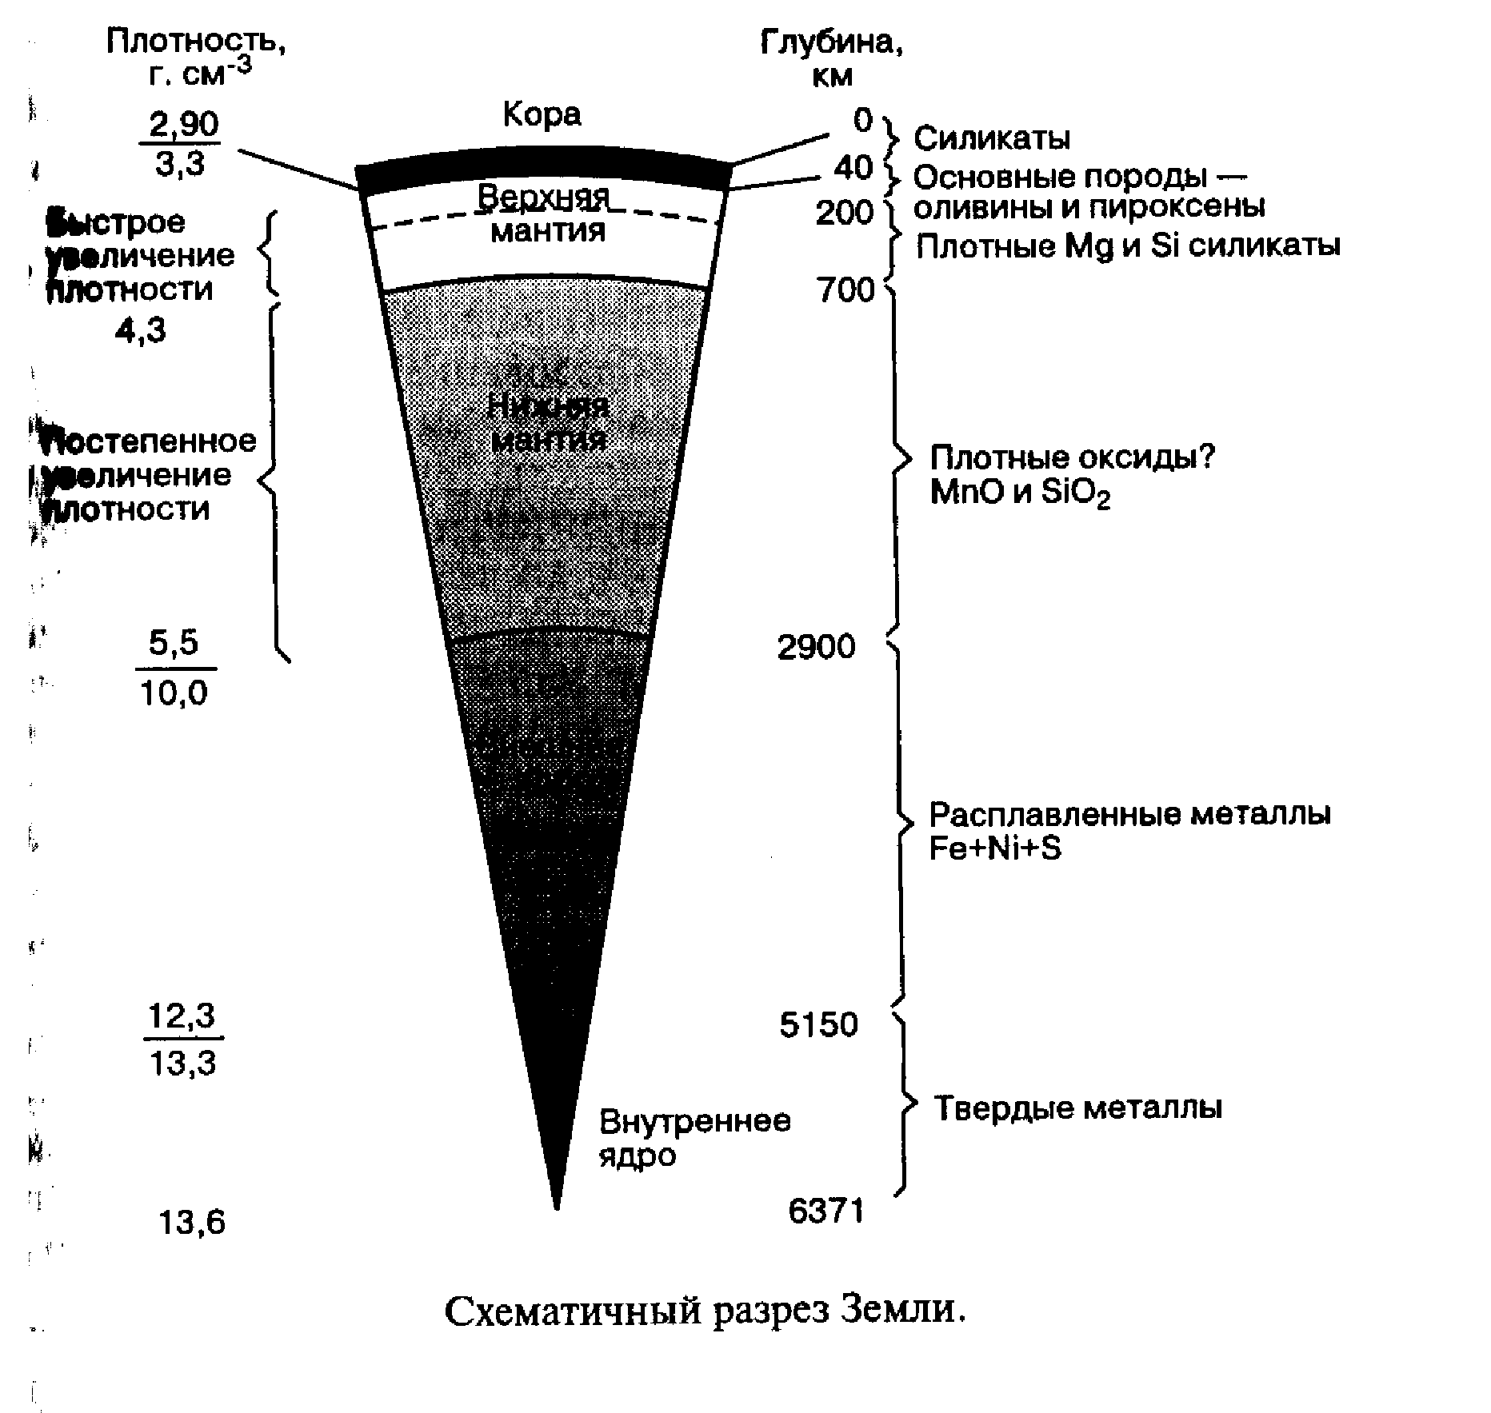

Образование земной коры и атмосферы

Земная кора, гидросфера и атмосфера образовались в основном в результате высвобождения веществ из верхней мантии молодой Земли. В настоящее время формирование океанической коры происходит в срединных хребтах океанов и сопровождается выходом газов и небольших количеств воды. Образование коры на молодой Земле, обуславливалось теми же процессами – за счет них сформировалась оболочка из породы толщиной менее 0,0001% объема всей планеты. Состав этой оболочки, образующей континентальную и океаническую кору, эволюционировал во времени, прежде всего, за счет возгонки элементов из мантии в результате частичного плавления на глубине примерно 100 км. Средний химический состав современной коры показывает, что кислород содержится в ней в наибольшем количестве, сочетаясь н разных видах с кремнием, алюминием и другими элементами с образованием силикатов.
На основании многих данных можно предположить, что летучие элементы выделились из мантии в результате извержений вулканов, сопровождавших образование коры. Скорее всего, первоначально, атмосфера состояла из диоксида углерода и азота с некоторым количеством водорода и паров воды. Эволюция в сторону современной кислородной атмосферы не происходила до тех пор, пока не начала развиваться жизнь.

Образование гидросферы

Вода в своих трех состояниях — жидкость, лед и водяные пары — широко распространена на поверхности Земли и занимает объем 1,4 млрд. км³. Почти вся эта вода (> 97 %) находится в океанах, а большая часть из оставшейся образует ледяные полярные шапки и ледники (около 2 %). Континентальные пресные воды представляют менее 1 % общего объема. Атмосфера содержит сравнительно мало воды (в виде паров - 0,001 %). В целом эти резервуары воды называют гидросферой.
Источники воды при образовании гидросферы спорны. Во всяком случае, когда поверхность Земли остыла до < 100°С, водяные пары, дегазирующиеся из мантии, сконденсировались. Океаны образовались около 3,8 · 10⁹ лет назад, о чем говорит возраст погруженных в океан осадочных пород.
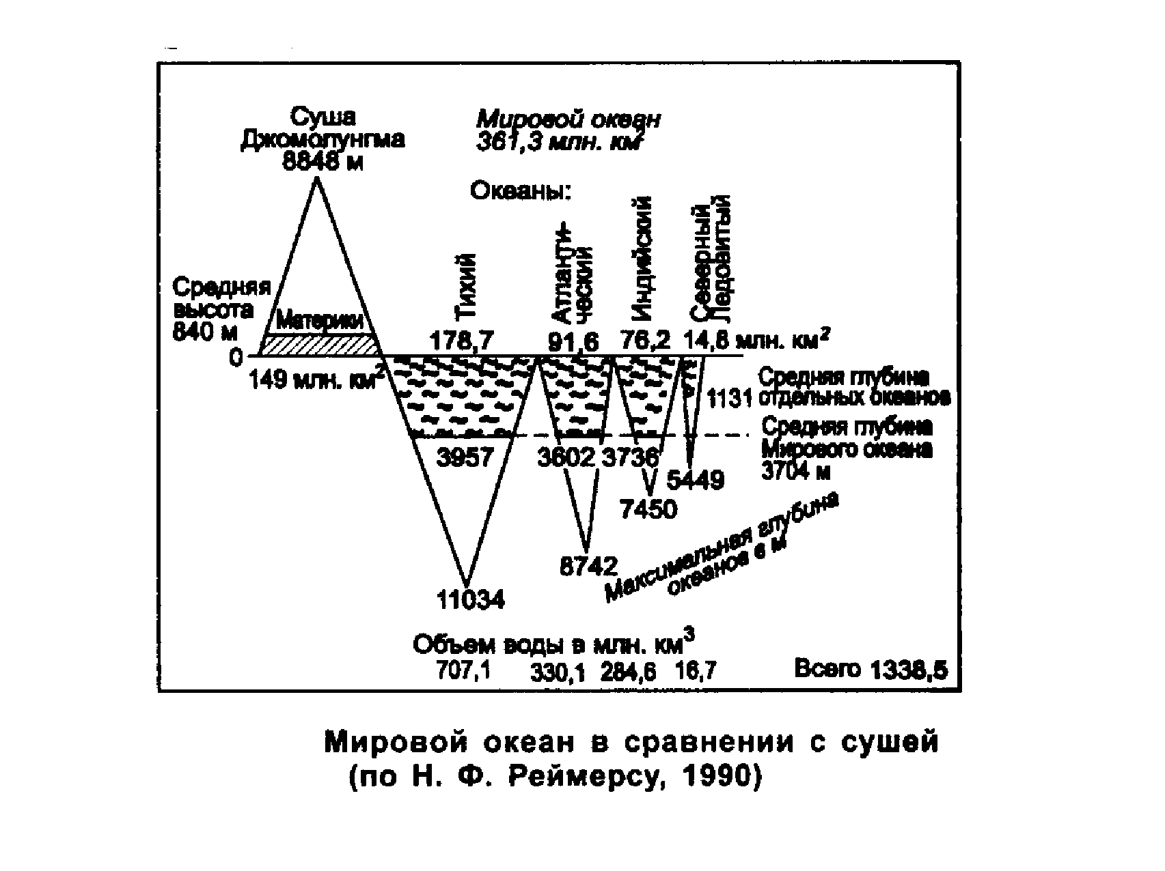

Из атмосферы в космос проникает очень малое количество водяных паров, поскольку на высоте около 15 км низкие температуры вызывают их конденсацию и выпадение на более низкие уровни. Очень небольшое количество воды дегазируется в настоящее время из мантии. Таким образом, после основной фазы дегазации общий объем воды на земной поверхности мало изменялся в течение геологического времени.
Круговорот между резервуарами воды в гидросфере называется гидрологическим циклом.
Хотя объем водяных паров, содержащихся в атмосфере, мал (около 0,013 • 10⁶ км³), вода постоянно движется через этот резервуар. Она испаряется с поверхности океанов (0,423 • 10⁶ км³/год) и суши (0,073 • 10⁶ км³ год) и переносится с воздушными массами (0,037 • 10⁶ км³/год). Несмотря на короткое время пребывания в атмосфере (обычно 10 дней), среднее расстояние водопереноса составляет около 1000 км. Водяные пары затем возвращаются либо в океаны (0,386 • 10⁶ км³/год), либо на континенты (0,110 • 10⁶км³/год) в виде снега или дождя. Большая часть дождевых осадков, попадающих на континенты, просачивается через отложения и пористые или раздробленные породы, образуя подземные воды (9,5 • 10⁶ км³); остальная вода течет по поверхности в виде рек (0,13 • 10⁶ км³) или вновь испаряется в атмосферу.
Быстрый перенос воды в атмосфере обусловливается поступающим солнечным излучением. Почти все излучение, достигающее коры, идет на испарение жидкой воды и образование атмосферных водяных паров. Большая часть из оставшегося излучения поглощается корой, причем эффективность этого процесса уменьшается с увеличением широты, в основном из-за сферической формы Земли.

Происхождение жизни и эволюция атмосферы

Неизвестно, какие случайные события вызвали синтез органических молекул или сборку способных к метаболизму самокопирующихся структур, которые мы называем организмами, но можно догадаться о некоторых необходимых условиях и ограничениях. После открытия в 1950-х годах дизоксирибонуклеиновой кислоты (ДНК) и проведения лабораторного синтеза примитивных органических молекул из экспериментальной атмосферы, богатой метаном и аммиаком, многие ученые надеялись, что происхождение жизни наконец то установлено. Однако сейчас кажется более вероятным, что синтез биологически важных биомолекул происходил в ограниченных, специфических средах, таких как поверхность глинистых минералов, или в подводных вулканических выходах.
Наиболее вероятные предположения ведут к тому, что жизнь началась в океанах около 4,2—3,8 млрд. лет назад. Древнейшие из известных ископаемых — бактерии из пород с возрастом около 3,5 млрд. лет. В породах этого возраста имеются свидетельства достаточно продвинутого метаболизма, при котором использовалась солнечная энергия для синтеза органического вещества. Самые ранние из этих реакций, вероятно, были основаны на сере, поступающей из вулканических выходов:

С0₂ + 2H₂S -> СН₂0 + 2S +Н₂0

В конце концов, природа изобрела фотохимическое разложение воды, или фотосинтез:

Н₂0 + С0₂ -> СН₂0 + 0₂

Образование кислорода в процессе фотосинтеза имело важные последствия. Сначала кислород быстро потреблялся в процессе окисления восстановленных веществ и минералов. Однако наступил момент, когда скорость поступления кислорода превысила скорость его потребления и он начал постепенно накапливаться в атмосфере.
Первичная биосфера под смертельной угрозой своего собственного отравляющего побочного продукта – кислорода была вынуждена приспосабливаться к таким изменениям. Она осуществляла это посредством развития новых типов биогеохимического метаболизма, которые поддерживают разнообразие жизни на современной Земле. Постепенно возникла атмосфера современного состава.
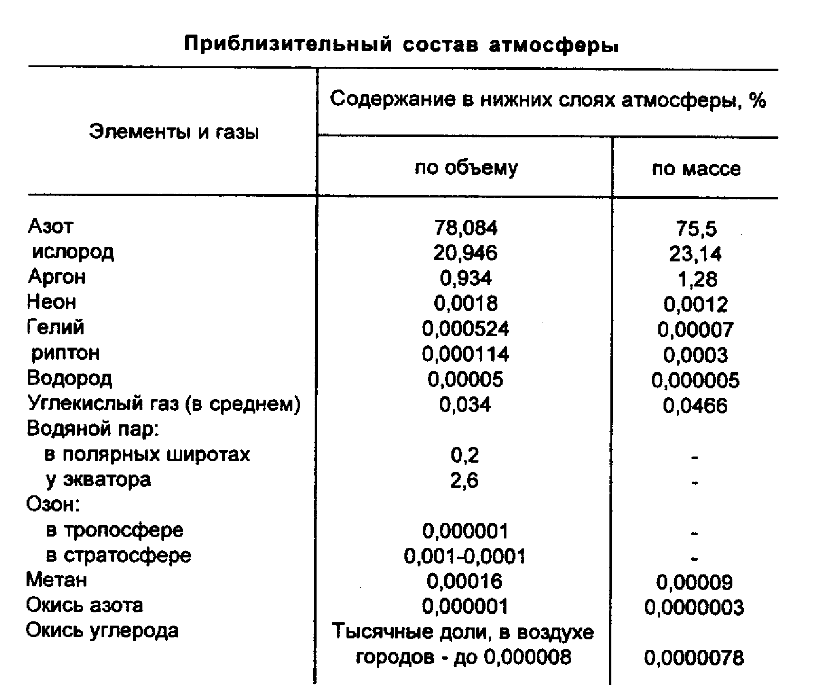
К тому же кислород в стратосфере претерпел фотохимические реакции, приведшие к образованию озона, защищающего Землю от ультрафиолетового излучения. Этот экран позволил высшим организмам колонизовать сушу континентов. Вообще говоря, существует точка зрения, что Земля действует скорее как единое живое существо, чем как управляемая случайным образом геохимическая система. Вокруг этой проблемы, (иногда называемой теорией Геи), возникло множество философских споров. Согласно этому подходу, биология контролирует способность планеты быть обитаемой, делая атмосферу, океаны и сушу удобными для поддержания и развития жизни. У этой «геянской» точки зрения пока немного последователей, но эти идеи стимулируют активные споры о роли организмов как посредников в геохимических циклах. Многие специалисты используют термин «биогеохимические циклы», в котором признается влияние организмов на геохимические системы.

Строение Земли

В настоящее время ученые предполагают, что Земля состоит из трех концентрических оболочек — геологических сфер: центрального ядра, промежуточной оболочки, или мантии, и наружной оболочки, или земной коры, последнюю называют также литосферой. На границах раздела этих геосфер отмечаются резкие скачкообразные изменения скоростей распространения сейсмических волн, что связано с изменениями агрегатного состава и плотности вещества. Наиболее хорошо изучена наружная оболочка Земли — литосфера, так как она доступна непосредственному наблюдению. Подробно ее характеристика приводится ниже. Здесь отметим, что земная кора состоит из трех слоев: осадочного (обычно небольшой мощности), гранитного, сложенного магматическими и метаморфическими горными породами кислого состава типа гранитов, и базальтового, состоящего из основных пород, близких по составу к базальтам. Литосфера является твердой оболочкой кристаллического строения. Средняя плотность земной коры 2,7 г/см³. В зависимости от глубины и слагающих пород плотность может меняться от 1,0 до 3,3 г/см³.
Мантия располагается ниже литосферы и простирается до глубины 2900 км. Граница между земной корой и мантией устанавливается по резкой смене скоростей сейсмических волн, она названа разделом Мохоровичича в честь югославского ученого А. Мохоровичича. Иногда ее сокращенно называют поверхность Мохо или просто граница «М». Мантия составляет более 80% объема земного шара, более ²/₃ его массы (примерно 4-10²¹ т), и является твердой оболочкой, за исключением отдельных локальных очагов, находящихся в расплавленном состоянии. Мантия, как полагают, состоит из сильно сжатых силикатных систем и, как показали исследования, неоднородна по своему составу. Мантию принято делить на три зоны: В — до глубины 400км, С -- до глубины 1000км, D — до глубины 2900км. Первые две зоны часто объединяют под общим названием верхней мантии. Именно в этой части Земли происходят те процессы, которые приводят в движение земную кору: здесь кроются причины землетрясений, вулканизма и других явлений. Температура в пределах мантии возрастает с глубиной. Так, на глубине 100 км она составляет 1000— 1300° С, вблизи поверхности ядра она повышается до 2300 °С. Однако такие высокие температуры не приводят к плавлению вещества в силу огромных давлений, господствующих здесь.
Считают, что слой В состоит из магнезиально-железистых минералов –— силикатов типа оливина и пироксена. В некоторых местах земного шара ученые находят куски мантии, вынесенные из глубин базальтовой лавой. Такие породы по составу отвечают оливинитам, пироксенитам и дунитам.
Нижняя мантия, представленная слоем D, характеризуется, как считают, однородным составом и состоит из вещества, богатого оксидами железа, магния и в меньшей степени титана и алюминия.
В условиях высоких давлений (например, в слое С давление достигает 246 тыс. атм.) и больших температур, в мантии меняются свойства атомов химических элементов и происходит переход электронов на незаполненные внутренние уровни. Это — зона так называемого «вырожденного химизма». Здесь процессы происходят по законам, нам неизвестным. Плотность мантии колеблется от 3,3 до 5,7 г/см³, а в зоне D достигает даже 9,4 г/см³.
Ядро Земли состоит из внешней и внутренней оболочек. Предполагают, что с глубины от 2900 до 5100 км находится внешнее ядро, по своему физическому состоянию приближающееся к жидкости. Давление во внешней оболочке достигает 1,5 млн атм, плотность составляет 12 г/см³. Остающиеся до центра Земли 1270 км принадлежат внутреннему ядру, или, как его иногда называют, ядрышку. Внутреннее ядро считают твердым. Здесь давление возрастает до 3,6 млн атм, а плотность достигает 17,3 – 17,9 г/см³
Ядро Земли полностью лишено каких бы то ни было химических свойств. Для ядра характерны: высокие электро- и теплопроводность, близкие к нулю теплоемкость и постоянная температура на всем его протяжении. Это — изотермическое ядро Земли. Эксперименты, поставленные в лаборатории, показали, что свойствами ядра может обладать вещество, состоящее на 80% из железа и на 20% из диоксида кремния. Температура, согласно расчетным данным, во внутреннем ядре составляет несколько тысяч градусов Цельсия. В таблице приведена модель строения Земли по Гуттенбергу — Буллену.
Строение Земли (модель Гуттенберга—Буллена)

Оболочка | Интервал глубин, км | Интервал плотностей, г/см³ | Доля от объема, % | Масса, 10²³г | Доля полной массы, %
Кора (А) | о-зз | 2,7-3,0 | 1,55 | 5 | 0,8
Мантия (В) | 33-400 | 3,32-3,65 | 16,67 | 62 | 10,4
Мантия (С) | 400-1000 | 3,65-4,68 | 21,31 | 98 | 16,4
(D) | 1000-2900 | 4,68-5,69 | 44,28 | 245 | 41,0
Ядро (£) | 2900-5000 | 9,40-11,5 | 15,16 | - | -
(F) | 5000-5100 | 11,5-12,0 | 0,28 | 188 | 31.5
(G) | 5100-6371 | 12,0-12,3 | - | - | -

Биосфера

Земля уникальна среди планет Солнечной системы. В тонком слое, где встречаются и взаимодействуют воздух, вода и земля, обитают удивительные объекты — живые существа, среди которых и мы с вами. Согласно современным представлениям, биосфера — это своеобразная оболочка Земли, содержащая всю совокупность живых организмов и ту часть вещества планеты, которая находится в непрерывном обмене с этими организмами.
По физическим природным условиям биосфера может быть подразделена на три среды: атмосферу, гидросферу и литосферу.
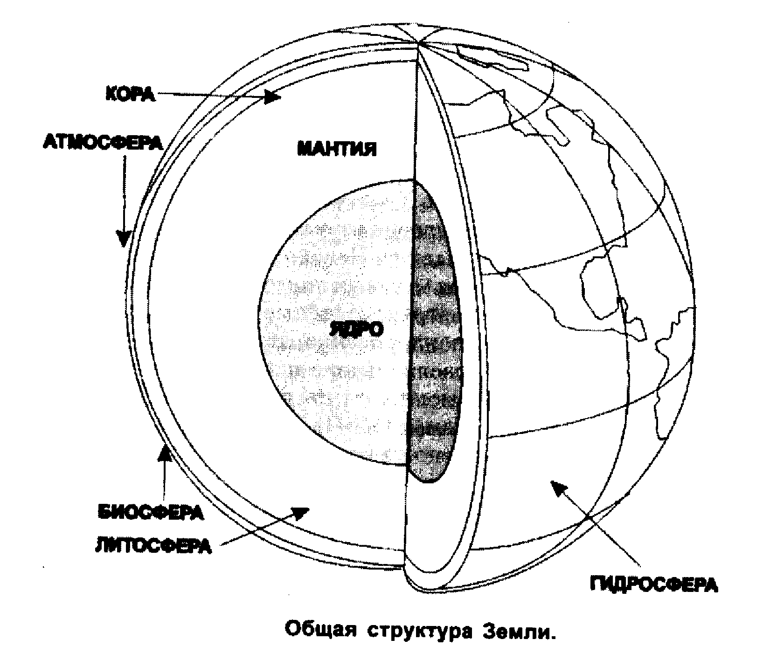
Пределы биосферы обусловлены, прежде всего, полем существования жизни (В.И. Вернадский, 1926). Всю совокупность организмов на планете Вернадский назвал живым веществом, рассматривая в качестве его основных характеристик суммарную массу, химический состав и энергию.
Косное вещество, по Вернадскому, — совокупность тех веществ в биосфере, в образовании которых живые организмы не участвуют.
Биогенное вещество создается и перерабатывается жизнью, совокупностями живых организмов. Это источник чрезвычайно мощной потенциальной энергии (каменный уголь, битумы, известняки, нефть). После образования биогенного вещества живые организмы в нем малодеятельны.
Особой категорией является биокосное вещество. В. И. Вернадский (1926) писал, что оно «создается в биосфере одновременно живыми организмами и косными процессами, представляя системы динамического равновесия тех и других». Организмы в биокосном веществе играют ведущую роль. Биокосное вещество планеты, таким образом, — это почва, кора выветривания, все природные воды, свойства которых зависят от деятельности на Земле живого вещества. Следовательно, биосфера — это та область Земли, которая охвачена влиянием живого вещества. Жизнь на Земле — самый выдающийся процесс на ее поверхности, получающий живительную энергию Солнца и вводящий в движение едва ли не все химические элементы таблицы Менделеева.
Биосферу как место современного обитания организмов вместе с самими организмами можно разделить на три подсферы - аэробиосферу, населенную аэробионтами, субстратом жизни которых служит влага воздуха; гидробиосферу — глобальный мир воды (водная оболочка Земли без подземных вод), населенный гидробионтами; геобиосферу — верхнюю часть земной коры (литосфера), населенную геобионтами.
В последнее время широким распространением пользуется термин ноосфера (греч. «ноос» — разум). Это понятие впервые введено французскими учеными Э. Леруа и П. Тейяр де Шарденом (1927). В.И. Вернадский развил представление о ноосфере как качественно новой форме организации, возникающей при взаимодействии природы и общества. Для этой сферы характерна тесная связь законов природы с законами мышления и социально-экономическими законами. В настоящее время человек присутствует при формировании ноосферы и является ее соучастником наряду с природными процессами. Ноосфера — качественно новое состояние биосферы, находящейся в эволюционном развитии.

Атмосфера

Химия атмосферы стала предметом всеобщего беспокойства в последние два десятилетия. Главы государств встречались в Стокгольме, Монреале, Лондоне и Рио-де-Жанейро и уделяли внимание судьбе атмосферы. Телевидение, которое обычно отдает научным вопросам не лучшие часы, показало тщательно сделанные цветные снимки, полученные при дистанционных измерениях озоновой дыры, и огромные выбросы от нефтяных пожаров во время войны в Персидском заливе 1991 г., а вопрос об озоновой дыре не сходит с экранов телеприемников. Такой интерес вызван тем, что атмосфера является самым маленьким из геологических резервуаров Земли.

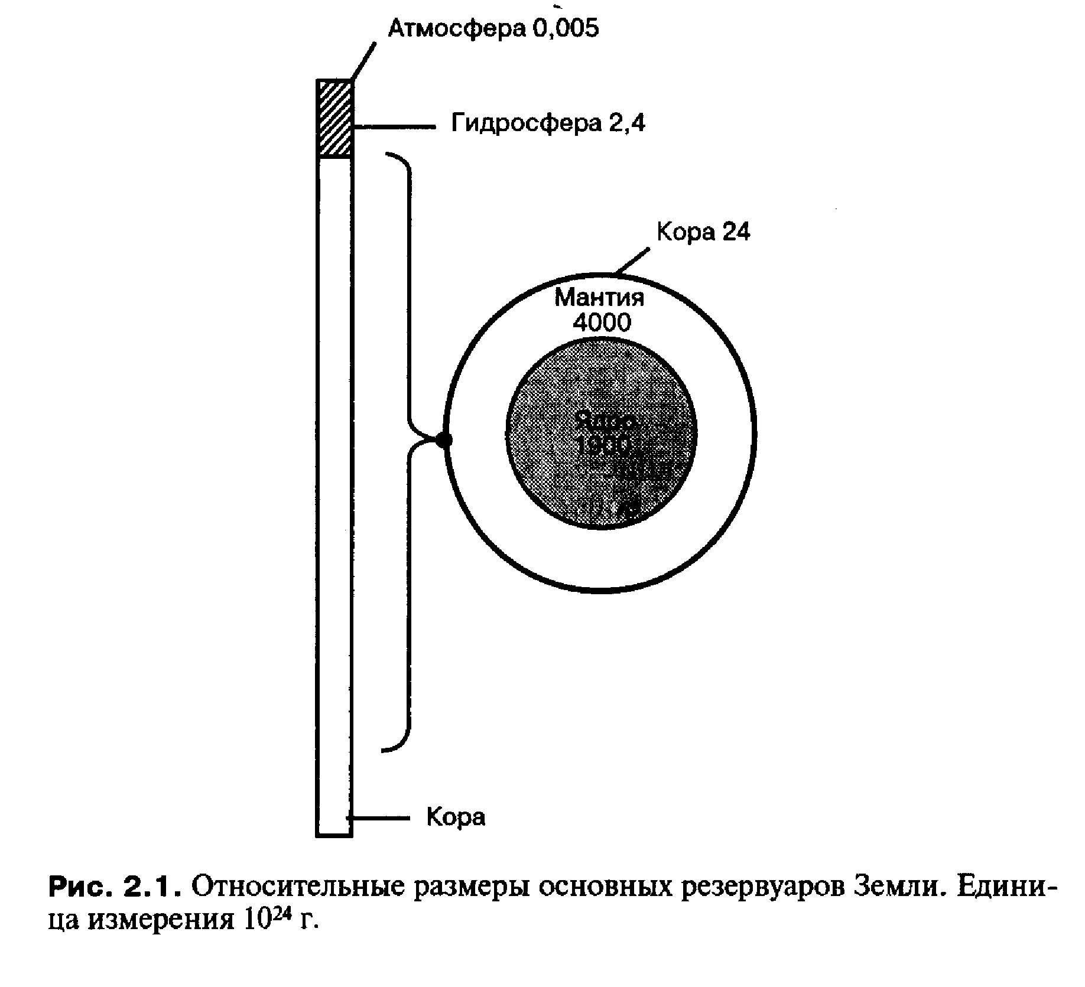

Именно ограниченные размеры делают атмосферу такой чувствительной к загрязнению. Даже внесение небольших количеств вещества может привести к значительным изменениям в ее поведении.
Следует заметить, что время перемешивания атмосферы очень мало. Выбросы от крупных катастроф, например при аварии на атомном реакторе в Чернобыле в 1986 г., можно было легко обнаружить по всему земному шару. Такое перемешивание, вызванное общей циркуляцией атмосферы, распространяя загрязнители на большие площади, в то же время ослабляет их действие. В противоположность этому распространение загрязняющих веществ в океане идет намного медленнее, а в других резервуарах Земли происходит только в геологических временных масштабах, равных миллионам лет.

Состав атмосферы

Общий состав атмосферы почти одинаков по всей Земле в результате высокой степени перемешивания в пределах атмосферы. В горизонтальном направлении перемешивание осуществляется благодаря вращению Земли..
Условия на верхней и нижней границах атмосферы различаются очень сильно: снизу на нее действует гравитационная сила и тепло Земли, сверху — излучение Солнца. Эти воздействия приводят к тому, что земная атмосфера имеет довольно сложную вертикальную структуру, то есть атмосферу можно разделить на несколько концентрических резервуаров.

Из-за наличия земного притяжения плотность воздуха очень быстро убывает с высотой. Это убывание описывается показательной функцией: на каждые 5850 метров высоты давление (а, следовательно, и концентрация газов) уменьшается в 2 раза (Рис; изгибы вызваны разницей в температурах на разных высотах).
До поверхности Земли доходит только ближний УФ, ближний ИК и видимый свет — все остальное излучение поглощается атмосферными газами. Излучение, дошедшее до земной поверхности, нагревает ее. Поверхность Земли, в свою очередь, во-первых, нагревает воздух, а во-вторых, испускает ИК излучение, которое поглощается парниковыми газами, что приводит к дополнительному нагреву атмосферы. Нагретый воздух конвекционными потоками поднимается вверх. Поскольку температура поднимающегося газа отлична от нуля, он (в первую очередь, парниковые газы в нем) излучает ИК. Хотя это излучение вновь поглощается теми же парниковыми газами, которые снова его переизлучают, перепоглощение в верхних (разреженных) слоях меньше, поэтому в целом атмосфера с увеличением высоты остывает, и к высоте -20 км средняя температура воздуха падает до -60°С.
Выше воздух становится настолько разреженным, что в него проникает средний и жесткий ультрафиолет, который приводит к фотохимическим реакциям образования и распада озона. При образовании О₃ и О₂ из атомарного кислорода выделяется энергия, поэтому выше 20 км температура атмосферы снова начинает расти (фактически, в результате этих реакций электромагнитное излучение превращается в тепловую энергию). Область первого минимума температуры называется тропопаузой и отделяет нижнюю часть атмосферы (тропосферу) от более верхней (стратосферы). Тропопауза является своего рода барьером, поскольку через нее не проходят конвекционные потоки. Тропосферные газы проникают в стратосферу только путем диффузии, поэтому загрязняющие вещества, попавшие в тропосферу, оказываются в стратосфере очень нескоро (не менее, чем через 10 лет).
Температура воздуха в стратосфере до стратопаузы растет с высотой. Выше стратопаузы воздух становится настолько разреженным, что он пропускает даже жесткий УФ, поэтому нагревания за счет поглощения излучения Солнца там не происходит. А еще выше, на высоте около 80 километров, происходит взаимодействие газа с вакуумным ультрафиолетом и рентгеновским излучением, что приводит к отрыву электронов от молекул газов и разрушению самих молекул. В результате выше этой области (мезопаузы) встречаются довольно высокие концентрации (до 10⁵ шт/см3) свободных электронов, а также таких экзотических частиц, как О₂⁺, О⁺, Н₅О₂⁺ и т.п. Из-за высокой концентрации ионов слой атмосферы выше мезопаузы называют ионосферой. Температура ионосферы повышается с высотой. Это обусловлено тем, что рекомбинация ионов и электронов сопровождается выделением энергии. Кроме того, высоких слоев атмосферы могут достичь только частицы с высокими кинетическими энергиями.

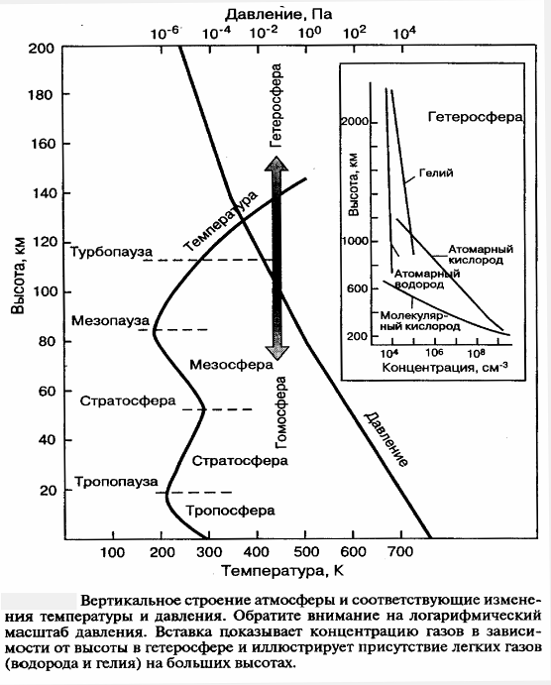

В таблице приведен валовой состав незагрязненного воздуха. В ней перечислены компоненты составляющие фон, в среде которого протекают атмосферные химические процессы.
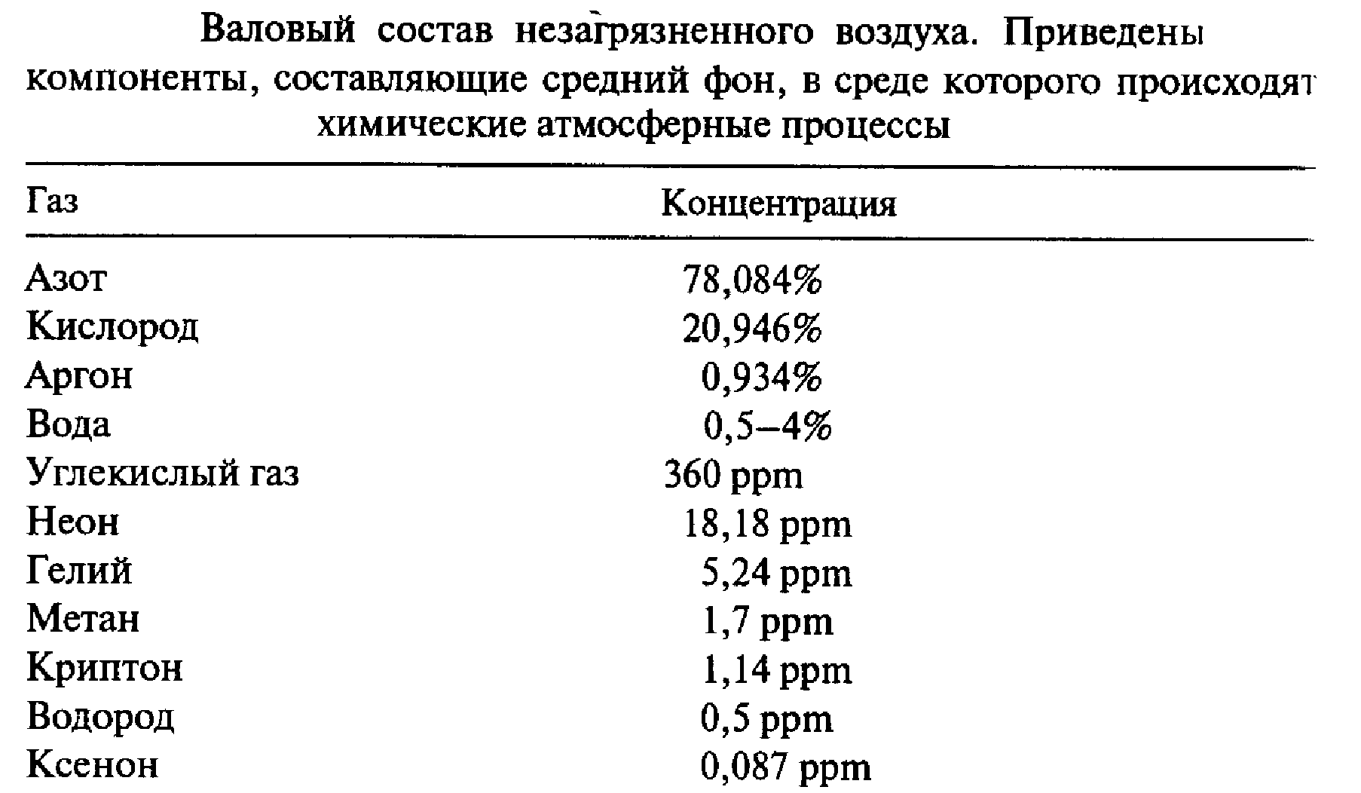

Пары воды, также является важным газом, но ее содержание сильно варьирует. В атмосфере в целом концентрация воды зависит от температуры. Диоксид углерода имеет гораздо меньшую концентрацию, чем множество других сравнительно инертных (т. е. не реагирующих) микрокомпонентных газов. В отличие от воды и, в меньшей степени, СO₂ концентрация большинства газов в атмосфере остается практически постоянной. Хотя нельзя утверждать, что эти инертные газы не важны, внимание химиков, изучающих атмосферу, обычно сфокусировано на реакционноспособных следовых газах. Таким же образом основной интерес химии морской воды сосредоточен на ее следовых компонентах, а не на воде как таковой или хлориде натрия, ее основной растворимой соли.

Рассмотрим отдельный микрокомпонентный газ в атмосфере. Возьмем в качестве иллюстрации метан, не очень реакционноспособный газ. Его содержание в атмосфере составляет около 1,7 ppm.
Метан может реагировать с кислородом следующим образом:

СН₄ + 20₂ -> С0₂ + 2Н₂0

Реакцию можно представить как состояние равновесия и описать традиционным уравнением

К= cCO₂ . cH₂O₂
cCH₄ . cO₂²

которое можно записать через давление

К= pCO₂ . pH2O₂
pCH₄ . pO₂²

Константа равновесия (К) равна примерно 10¹⁴⁰. Крайне высокое значение, которое предполагает, что равновесие этой реакции очень сильно смещено вправо и что CН₄ должен содержаться в атмосфере в низких концентрациях. Насколько низких? Это можно вычислить, преобразовав уравнение и решив его для СН_{4.} Как видно из таблицы, кислород имеет концентрацию около 21 %, т. е. 0,21 атм, в то время как СО₂ и вода имеют значения 0,00036 и около 0,01 атм. соответственно. Подставляя их в уравнение и решая его, приходим к равновесной концентрации 8 • 10⁻¹⁴⁷ атм. Она очень отличается от значения 1,7.10⁻⁶ атм., которое на самом деле находят для метана в воздухе.

Этот простой расчет свидетельствует о том, что газы в атмосфере не обязательно находятся в равновесии. Это означает не то, что атмосфера очень неустойчива, а лишь то, что она не управляется химическим равновесием. Многие микрокомпонентные газы в атмосфере находятся в устойчивом состоянии. Оно относится к хрупкому балансу между поступлением и выходом газа в атмосферу. Понятие баланса между источником газа для атмосферы и стоком этого газа является крайне важным. Ситуация часто описывается с помощью уравнения:

F_{вх} = F _{вых} = A/τ

Где F _{вх} и F _{вых} — это потоки в атмосферу и из нее, А — общее количество газа в атмосфере и τ — время пребывания газа в атмосфере.

При состоянии устойчивости приход должен быть равен расходу. Можно сказать, что в этот момент система устойчива.
Приток метана в атмосферу происходит со скоростью 500 Т • год ⁻¹ (т. е. 500 • 10⁹ кг • год⁻¹). Содержание СН₄ в атмосфере составляет 1,7 ррm. Общая масса атмосферы равна 5,2 • 10¹⁸ кг. Если принять во внимание небольшие различия между молекулярными массами СН₄ и атмосферы в целом (т. е. 16/29), общая масса СН₄ в атмосфере может быть оценена как 4,8 • 10¹² кг. Подстановка этих значений в уравнение дает время пребывания τ= 9,75 лет. Это число представляет среднее время жизни молекулы СН₄ в атмосфере (по крайней мере, оно было бы таким, если бы атмосфера была очень хорошо перемешана).
Время пребывания — величина, описывающая системы в устойчивом состоянии. Это очень важное понятие, играющее центральную роль в химии окружающей среды. Вещества с большим временем пребывания могут накапливаться в относительно высоких концентрациях по сравнению с теми, время пребывания которых меньше.

Источники и стоки атмосферных газов

Как было сказано выше, валовое содержание газов в атмосфере поддерживается более или менее постоянным. Это постоянство обеспечивается наличием, как источников газов, так и их стоков, причем сумма входящих потоков каждого газа равна сумме исходящих потоков (то есть атмосфера находится в стационарном состоянии, вернее, находилась до начала промышленной революции). Существует четыре естественных пути поступления газов в атмосферу — дегазация магмы (расплавленной массы, находящейся в глубине Земли), жизнедеятельность организмов, химические реакции под действием электрических разрядов и излучения и испарение жидкостей. Стоков больше: химические реакции, растворение в воде (часто с последующими химическими реакциями), разрушение под действием электромагнитного излучения, поглощение организмами, конденсация и рассеивание в космос.
Стоки атмосферных газов распределены практически по всей поверхности Земли или (для химических реакций) — по всему объему отдельных резервуаров атмосферы А источники могут быть как распределенными (как для О₂ и СО₂), так и точечными (как для SO₂, HC1 и т.п.). Некоторые источники одновременно являются стоками вследствие обратимости процессов поглощения-выделения газа. Такими обратимыми источниками является выделение из раствора — растворение, некоторые химические реакции, живые организмы и испарение — конденсация.

Виды источников

Дегазация магмы. В ходе формирования планеты большие количества различных газов были зажаты в магме под огромным давлением и постепенно высвобождались в ходе прорыва магмы на поверхность (например, при извержении вулканов). Особенно активно дегазация происходила, когда Земля была юной и горячей. Тогда в атмосферу поступали СО₂, SO₂, галогеноводороды; в меньшей степени — азот и инертные газы. Для всех вышеупомянутых газов, кроме СО₂ и SO₂, магма и поныне остается основным источником. Магматические источники газов в основном точечные (жерла вулканов и специфические горные районы), хотя небольшие количества газов (в первую очередь гелия и радона) выделяются по всей поверхности Земли.

Выделение из водного раствора. Поскольку атмосфера находится в постоянном контакте с океанскими водами, в которых растворены различные газы, а растворимость газа зависит от условий, то при некоторых условиях газы могут переходить из гидросферы в атмосферу. Реально только для СО₂ этот процесс имеет значение.

Жизнедеятельность организмов. В ходе своей жизнедеятельности организмы выделяют самые разнообразные газы. Больше всего выделяется кислорода (продукт процесса фотосинтеза):

6СО₂ + 6Н₂О = С₆Н₁₂О₆ + 6О₂

и углекислого газа (отход процесса дыхания):

«С» + О₂ = СО₂

(«С» — углерод, присутствующий в органическом веществе). Если в атмосферу молодой Земли углекислый газ поступал только в результате дегазации магмы, то в наше время практически весь углекислый газ поступает как продукт дыхания организмов. Что же касается кислорода, то он поступает в атмосферу исключительно как продукт фотосинтеза — в магме его нет из-за того, что в ней присутствует много двухвалентного железа и сульфидов, которые с кислородом реагируют.
С0₂ и О₂ — продукты аэробного обмена веществ (то есть обмена с участием кислорода). Но существуют также анаэробный обмен веществ, то есть обмен без участия кислорода. В результате анаэробного обмена (анаэробного дыхания, брожения, гниения, восстановления сульфатов, денитрификации и т.д.) образуются многочисленные газы-восстановители, такие как СН₄, H₂S, NH₃, COS, PH₃ и другие.
Биологические источники можно считать распределенными. Поскольку источником газа в ландшафте являются множество особей, то при моделировании большинства резервуаров биологические источники и стоки считают распределенными.

Химические реакции. Энергетические потоки, которые присутствуют в атмосфере, обеспечивают протекание различных химических реакций с участием газов. Продукты таких реакций часто весьма реакционноспособны. Существует два вида энергетических потоков — электромагнитное излучение и грозовые разряды. Грозовые разряды поставляют в атмосферу оксид азота (II) и озон:

N₂ + O₂ (разряд) → 2NO
ЗО₂ (разряд ) → 2О₃

Испарение. Чем ближе температура кипения вещества к температуре воздуха, тем больше его может поступать в атмосферу при испарении. Испарение происходит и при температурах, ниже температуры кипения жидкости. При этом чем ближе температура атмосферы к температуре кипения жидкости, тем более высокая концентрация (парциальное давление) паров может быть достигнута при этой температуре. Парциальное давление паров при температуре кипения равно атмосферному давлению.

Виды стоков

Рассеивание в космосе. Небольшая доля молекул легких газов (Н₂ и Не), присутствующих в атмосфере, за счет теплового движения могут
приобрести скорости выше второй космической (11,3 м/с) и потому уйти от влияния земного тяготения. В результате атмосфера постоянно теряет эти газы.

Растворение. Хорошо растворимые в воде газы очень быстро выводятся из атмосферы с осадками. Именно поэтому в атмосфере практически нет хлороводорода и фтороводорода, хотя эти газы выделяются при дегазации магмы в огромных количествах (НС1 — 8-10⁶ т/год, HF —4-10⁵ т/год).

Жизнедеятельность организмов. Обмен организмов с окружающей средой предусматривает как выделение веществ в окружающую среду (организм — источник), так и их поглощение (организм — сток). В первую очередь организмы поглощают те же газы, что и выделяют: кислород (при дыхании) и углекислый газ (при фотосинтезе). Для многих следовых газов основным стоком также является поглощение организмами.

Химические реакции. Время пребывания реакционноспособных веществ в атмосфере невелико. Например, оксид азота (II) быстро реагирует с кислородом воздуха, превращаясь в оксид азота (IV):
2NO + О₂ = 2NO₂.

Разрушение под действием излучения. В верхних слоях атмосферы, куда проникают ультрафиолетовые лучи, разрушаются практически все сложные молекулы (подробнее — в разделе «Электромагнитное излучение — движущая сила процессов в атмосфере»).

Конденсация. Конденсация — процесс, обратный испарению. Конденсация может протекать, если температура атмосферы ниже температуры кипения соответствующей жидкости. Чем ниже концентрация паров, тем сильнее должны различаться температура кипения и температура атмосферы для конденсации. Поэтому конденсация как сток имеет значения только для газов, концентрация которых относительно высока, либо для веществ с высокими температурами кипения. Пример веществ, для которых конденсация важна как сток — вода, либо пары загрязняющих веществ при аварийных выбросах.
.
Современные компоненты атмосферы

Азот( N₂) и соединения азота

Сам азот — газ малореакционноспособный из-за прочной тройной связи в молекуле. Будучи относительно тяжелым, нерастворимым в воде и химически инертным, этот газ практически не уходит из атмосферы. После инертных газов у него самое большое время пребывания в атмосфере — 10⁶ лет.
Биогеохимическая роль азота двойственна. Во-первых, он разбавляет крайне реакционноспособный кислород — иначе любая растительность активно горела бы. Во-вторых, того его количества, что вступает в химические реакции, достаточно, чтобы обеспечить всю биосферу необходимыми ей соединениями азота.
Азот вступает в реакции либо под действием нитрифицирующих бактерий (восстановление его до солей аммония), либо при очень высокой температуре (окисление до оксида азота (II)). В атмосфере такая температура достигается в грозовых разрядах, в техносфере — в карбюраторных двигателях внутреннего сгорания (системы Отто) и реактивных двигателях.
Образующийся NO, быстро окисляется кислородом воздуха, а получившийся NO₂ в присутствии кислорода реагирует с водой, находящейся в виде капелек в облаках. Последнюю реакцию можно записать в виде уравнения:

4NO₂ + 2Н₂О + О₂ = 4HNO₃.

На самом деле эта реакция протекает гораздо сложнее (концентрация NO₂ в воздухе даже при очень сильной грозе мала, и вероятность встречи четырех молекул — тоже очень мала). Из-за высокой реакционной способности оксидов азота их время пребывания в атмосфере составляет всего около 4 суток.
Азотная кислота вымывается из атмосферы дождями, попадает на землю, нейтрализуется основаниями, которые присутствуют в почве, и образующиеся нитраты усваиваются растениями.

Кислород (О₂)

Кислород необходим почти всем живым организмам, поскольку является окислителем органических веществ. Соответствующие реакции окисления служат организмам источниками энергии. Существуют процессы, в которых организм получает энергию без использования кислорода (так называемое анаэробное дыхание), однако эти процессы менее энергетически выгодны.
Если описывать молекулу О2 методом молекулярных орбиталей, то окажется, что на разрыхляющих орбиталях молекулы кислорода находится два неспаренных электрона, то есть молекула кислорода может быть представлена как бирадикал:

О. –— О.

Поэтому она очень реакционноспособна. В частности, в газовой фазе кислород медленно присоединяется к двойным углерод-углеродным связям с последующим их разрывом:



что приводит к окислению этилена и паров терпенов, находящихся в атмосфере. Кислород также присоединяется к радикалам, образующимся в результате некоторых процессов в атмосфере, образуя гидроперекиси:

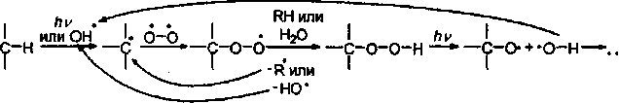

которые окисляют органические вещества в воздухе. Реакция имеет цепной характер, причем в результате может образоваться активнейший гидроксил-радикал, способствующий дальнейшему окислению органических веществ. В присутствии влаги кислород также может реагировать с минералами, содержащими двухвалентное железо (в частности, с оливином):

2Fe₂SiO₄ + О₂ = 2Fe₂O₃ + 2SiO₂

Долгое время в истории Земли этот процесс препятствовал накоплению кислорода в атмосфере, однако к настоящему времени минералов, содержащих доступное для кислорода двухвалентное железо, на поверхности Земли практически не осталось, и процесс перестал играть существенную роль в глобальном круговороте кислорода, хотя локально вполне может влиять на концентрацию кислорода.
Итак, живые фотосинтезирующие организмы — единственный источник и основной сток кислорода. До начала промышленной революции (середина XVIII века) атмосфера была практически стационарна по кислороду (сколько кислорода поглощалось в результате дыхания и разложения органических остатков, а также лесных пожаров, столько же выделялось в результате фотосинтеза). Относительно небольшое накопление органического вещества в болотах постоянно увеличивали и увеличивают концентрацию кислорода, но в настоящее время этот поток незначителен.
Однако последние два века человек начал извлекать органическое вещество из «могилы» в виде ископаемого топлива и сжигать его, что приводит к затратам кислорода. В результате стационарность глобальной экосистемы по кислороду сильно нарушилась (скорость образования кислорода в атмосфере —- 1,5-10⁹ т/год, а расходования — 2,2-10¹⁰ т/год). Однако это нарушение все равно незначительно по сравнению с общей массой кислорода, то есть заметного изменения концентрации кислорода до сих пор не произошло. Более того, имеющихся запасов ископаемого топлива недостаточно, чтобы всерьез снизить его концентрацию (чего нельзя сказать о повышении концентрации СО₂).

Углекислый газ (СО₂)

Как и в случае кислорода, и источником, и стоком углекислого газа являются живые организмы. Углекислый газ необходим растениям для фотосинтеза сложных органических веществ, из которых они впоследствии черпают энергию и материал для постройки собственного тела. В настоящий момент углекислый газ дефицитный ресурс, в результате чего время его пребывания в атмосфере невелико — 4 года (сравните с 5000 лет для кислорода).
До начала промышленной революции атмосфера была почти стационарна по углекислому газу (не считая незначительного выведения в виде органических веществ, например, торфа). В глобальной экосистеме поддерживалось постоянство концентрации СО₂ в атмосфере, в течение многих миллионов лет.
Однако с началом сжигания ископаемого топлива в атмосферу стали поступать новые порции углекислого газа. К этому добавился углекислый газ, образующийся при усилении разрушения гумуса из-за распашки почв. Одновременное разрушение почв и сведение лесов привело к тому, что увеличение интенсивности фотосинтеза не поспевает за ростом концентрации углекислого газа, и разрушение гумусового слоя привело к росту содержания углекислого газа в атмосфере.. В результате содержание углекислого газа в атмосфере примерно с 1850 года неуклонно растет:

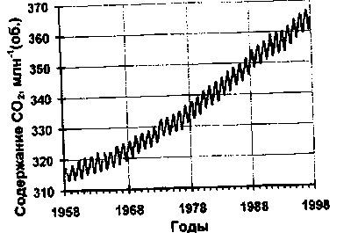

Пары воды

Из переменных компонентов больше всего в воздухе содержится паров воды (влаги). Их биогеохимическая роль очень обширна. Конденсируясь, они образуют осадки, благодаря которым жидкая вода присутствует почти во всех климатических зонах. Наличие влаги в воздухе также препятствует испарению воды из живых организмов.
Основной источник паров воды в атмосфере — испарение, а сток — конденсация. Среднее время пребывания — 10 суток. Содержание паров воды в атмосфере зависит от температуры и других факторов (например, близость водоемов). Температура ограничивает максимально возможное содержание водяного пара (при превышении этого содержания вода конденсируется).
Удельное содержание паров воды называется абсолютной влажностью. Зависимость максимально возможной абсолютной влажности воздуха от температуры приведена на рис.

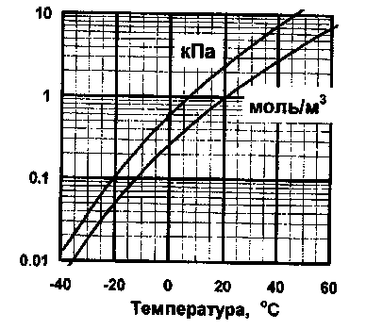

Зависимость максимально возможной абсолютной влажности воздуха от температуры. Разные кривые относятся к разным способам выражения абсолютной влажности: верхняя. кривая - парциальное давление (кПа), нижняя — молярная концентрация (моль/м³).

Реальная влажность воздуха обычно меньше максимально возможной. Отношение реальной абсолютной влажности к максимально возможной при данной температуре называется относительной влажностью воздуха. Именно эту характеристику постоянно упоминают в сводках погоды. Относительная влажность воздуха во многом определяет скорость испарения воды: чем она меньше, быстрее происходит испарение. Если относительная влажность воздуха превышает 100%, вода конденсируется.

Оксид серы (IV) (SO₂)

Оксид серы (IV) попадает в атмосферу в результате деятельности вулканов (-0,6*10⁶ моль/год), а также в результате окисления различных соединений серы, выделяемых организмами и их остатками (-2*10⁶ моль/год). Кроме того, огромный вклад (-3*10⁶ моль/год) в выбросы SO₂ вносит деятельность человека, сжигающего серусодержащее ископаемое топливо и выбрасывающего отходы обжига сульфидных руд:

2CuS + ЗО₂ = 2CuO + SO₂

Стоки SO₂ — вымывание атмосферными осадками и поглощение растительностью. SO₂ легко растворяется в капельках воды, находящихся в облаках, образуя при этом сернистую кислоту:

H₂O + SO₂ = H₂S0₃.

Поскольку мелкие капельки воды имеют очень большую поверхность, в них легко проникает кислород, который окисляет сернистую кислоту до серной:

2H₂SO₃ + О₂ = 2H₂SO₄

причем по сравнению с другими химическими процессами в окружающей среде эта реакция идет довольно быстро. Хотя скорость этой реакции недостаточна для промышленного получения серной кислоты, ее вполне достаточно для того, чтобы вокруг источников SO₂ постоянно выпадали кислотные дожди. Кроме того, превращение SO₂ в H2SO₄ ускоряется в присутствии оксидов азота.
Из-за высокой реакционной способности время пребывания SO₂ в атмосфере невелико — от 3 до 7 суток.

Сероводород (Н₂S)

Сероводород образуется при дегазации магмы и, в наибольших количествах, в качестве продукта жизнедеятельности организмов. Поскольку сероводород очень сильный восстановитель, он образуется только в анаэробных (бескислородных) условиях. Для большинства аэробных организмов (т.е. организмов, дышащих кислородом) токсичен.
Большие количества сероводорода выделяются при гниении, как результат восстановления серы, содержащейся в белках. Сероводород также образуется в результате деятельности сульфатредуцирующих организмов — анаэробных бактерий, которые живут, в частности, в подземных гипсовых слоях и в качестве окислителя используют сульфат-ион:

CaSО₄ + «С» + 2Н₂О = Са(НСО₃)₂ + H₂S↑.

Основной сток сероводорода (равно как и других газов, содержащих серу в низких степенях окисления, например, (CH₃)₂S, COS) — его окисление кислородом воздуха до существенно менее токсичного S0₂:

2H₂S + ЗО₂ = 2Н₂О + 2SO₂.

Окисление протекает быстро, поэтому среднее время пребывания сероводорода в атмосфере не превышает одних суток.

Метан (СН₄)

Источник метана в атмосфере — жизнедеятельность различных бактерий, сток — окисление кислородом воздуха. Как правило, метанообразующие бактерии обитают во влажных анаэробных условиях, например, в болотах и донных отложениях. Также они обитают в пищевом тракте травоядных животных. С 1850 года концентрация метана в атмосфере выросла в два раза и составляет в настоящий момент 1600 млрд ⁻¹
Относительно причин такого увеличения единого мнения нет. Есть гипотезы, что сказалось увеличение площадей рисовых полей (которые постоянно залиты водой и в которых поэтому существуют хорошие условия для деятельности метанобразующих бактерий), а также загрязнение болот соединениями азота и фосфора — лимитирующими ресурсами для метанобразующих бактерий. Поскольку метан — парниковый газ, увеличение его концентрации может внести свою лепту в глобальное потепление климата.
Основной сток метана — радикальное окисление кислородом, (протекает медленно). Его время пребывания в атмосфере — 3,6 года.

Инертные газы

Три инертных газа — аргон, гелий и радон — преимущественно образуются как продукты радиоактивного распада. Аргон образуется в результате распада ⁴⁰К, гелий и радон — в результате распада ядер урана и тория. Все остальные инертные газы — продукты дегазации магмы. Поскольку гелий и радон — продукты радиоактивного распада, они выделяются в первую очередь над залежами пород, обогащенных ураном и торием. При этом радон (период полураспада — 3,85 суток) не успевает улететь достаточно далеко от источника, и поэтому оказывается хорошим индикатором пород, обогащенных ураном и торием. По той же причине радон отсутствует в воздушных массах, долгое время находившихся над океаном. Итак, сток радона — радиоактивный распад.
Основной сток гелия — улетучивание в космическое пространство. У остальных инертных газов стоков практически нет.

Природные источники

Поскольку в глобальном масштабе атмосферу можно рассматривать как находящуюся в состоянии равновесия, была создана модель, в которой атмосфера представлена как система, имеющая источники, резервуар (это сама атмосфера) и стоки, пребывающие в хрупком равновесии. Источники должны быть достаточно стабильными в течение длительного периода, в противном случае равновесие сдвинется.
Наиболее известный и тревожный пример такого сдвига — это увеличение источников СО₂ из-за потребления огромных количеств ископаемого топлива в процессе человеческой деятельности, вызвавшем продолжительное возрастание концентрации CО₂ в атмосфере. Существует множество источников микрокомпонентов в атмосфере, которые можно разделить по различным категориям, например, такие как геохимические, биологические и человеческие, или антропогенные. Некоторые из источников трудно определить по этим категориям. Является ли лесной пожар геохимическим, биологическим или антропогенным источником (особенно если лес был посажен или пожар начался вследствие человеческой деятельности)? Хотя наше разделение может оказаться несколько нечетким, источники, тем не менее, полезно разделить по категориям именно таким образом.

Геохимические источники

Возможно, самыми мощными геохимическими источниками служат переносимая ветром пыль и морские брызги, поставляющие огромные количества твердых веществ в атмосферу.
Пыль — это в основном почва аридных регионов Земли. Если эта пыль достаточно тонка, то она может распространяться на большие площади и играть важную роль в перераспределении материала. Однако часто химическое влияние пыли в атмосфере не столь очевидно из-за ее слабой химической активности. Переносимые ветром в виде частиц соли морские брызги, наоборот, более реакционноспособны в атмосфере.
Частицы соли из океанов гигроскопичны, и во влажных условиях эти крошечные кристаллы NaCl притягивают воду и образуют концентрированный капельный раствор или аэрозоль. В результате этот процесс принимает участие в образовании облаков. Капельки могут быть также местом протекания важных химических реакций в атмосфере. Если в капельках растворяются сильные кислоты, например азотная (HNO₃) или серная (Н₂S0₄), то может образоваться соляная кислота (НС1). Считается, что этот процесс является важным источником НСl в атмосфере:

H₂SO₄+NaCl-> НС1 + NаНSО₄

Метеоры также могут приносить частицы в атмосферу. Это очень небольшой источник по сравнению с переносимой ветром пылью или лесными пожарами, но метеоры играют большую роль в верхних частях атмосферы, где плотность газов невысока. Здесь даже небольшой вклад может быть очень значителен и металлы, приносимые с метеорами, вступают в ряд химических реакций.
Наземные вулканы представляют наибольший источник пыли, которая в результате особенно сильных извержений может выноситься и в стратосферу. Издавна известно, что вулканические частицы могут влиять на глобальную температуру, задерживая солнечный свет. Они также могут нарушать химические процессы на больших высотах. Вулканы служат также огромным источником не только пыли, но и таких газов, как диоксид серы (SO₂), CO₂, HC1 и фтористый водород (HF). Эти газы вступают в реакции в стратосфере, давая начало другим частицам, из которых важнейшей является H₂SO₄, вырабатываемая косвенным путем из вулканических источников.
Необходимо понимать, что вулканы — это весьма непостоянный источник частиц, как во времени, так и в пространстве. Сильные вулканические извержения редки. Бывает, что проходят годы без больших извержений и затем вдруг единовременно высвобождается больше вещества, чем за многие предыдущие десятилетия. Извержения происходят в очень специфических районах, где расположены действующие вулканы. Кроме крупных извержений, в результате которых большое количество вещества попадает в верхние слои стратосферы, следует учитывать и небольшие фумарольные выбросы из вулканических трещин и расселин, из которых газы медленно выходят в нижние слои атмосферы в течение очень длительного времени. Баланс между этими двумя типами вулканических источников точно неизвестен, хотя для SO₂ он составляет, вероятно, 50:50.
Радиоактивные элементы пород, в основном калий и такие тяжелые элементы, как радий, уран и торий, могут высвобождать газы. Аргон является результатом распада калия, а радон, радиоактивный газ с периодом полураспада 3,8 дней — распада радия. Серии уран-ториевых распадов приводят к образованию α-частиц, являющихся ядрами гелия. Когда эти ядра захватывают электроны, гелий поступает в атмосферу. Гелий не накапливается в атмосфере, поскольку он достаточно легкий газ и выносится в космос. Таким образом, концентрация гелия в состоянии устойчивости определяется балансом между его радиоактивным излучением из коры и потерей из верхних слоев атмосферы.

Биологические источники

В отличие от геологических источников биологические не являются крупным прямым источником поступления частиц в атмосферу, за исключением лесных пожаров. Лесные пожары служат значительным источником углерода, в виде частиц сажи.
Кроме того, живой лес играет большую роль в обмене газон с атмосферой. Основные газы атмосферы О₂ и СО₂ вовлечены в процессы дыхания и фотосинтеза. Однако лесами выделяются также огромные количества следовых органических соединений. Такие терпены, как пинен и лимонен, придают лесам их чудесный аромат. Леса являются также источниками органических кислот, альдегидов и других органических соединений.
Несмотря на очевидность того, что леса представляют мощный источник газов, особенно важную роль в генерации атмосферных следовых газов играют микроорганизмы. Метан — газ, который накапливается вследствие протекания реакций в анаэробных системах. Влажные почвы и болота, рисовые поля служат средой для микроорганизмов так же, как и пищеварительный тракт жвачных животных, например крупного рогатого скота.
Почвы Земли богаты соединениями азота, дающими начало всему спектру активных химических процессов с участием азота, в результате которых накапливаются многие азотсодержащие следовые газы. Можно взять мочевину (NH₂CONH₂), присутствующую в моче животных, как типичное азотное соединение почв, накапливаемое биологическим путем. В результате гидролиза NH₂CONH₂ разлагается до аммиака и СО_{2:}
НН₂СОNН₂ + Н₂0 -> 2NH₃+ СО₂.

Если почва, где произошел этот гидролиз, имела щелочную реакцию, то выделяется газообразный NH₃, тогда как в условиях кислой среды он прореагирует с образованием иона аммония NH₄⁺

NH₃ + Н⁺ -> NH₄⁺

Растения могут поглощать почвенные NH₃ или NH₄⁺ прямым путем, а некоторые микроорганизмы, окисляют NH₄⁺, используя его в качестве источника энергии в процессе дыхания так же, как другие клетки используют восстановленные соединения углерода. Одной из возможных является реакция

2NH₃ + 20₂ -» N₂0 + ЗН₂0

Это биологический источник закиси азота (N₂O), важного и достаточно устойчивого газа тропосферы. В природе протекают многие другие реакции с участием соединений азота, в процессе которых образуются газы NH₃, N₂, N₂0 и оксид азота (NO).
Деятельность микроорганизмов в океанах также является мощным источником следовых газов. Морская вода обогащена растворенными сульфатами и хлоридами (и в меньшей степени солями других галогенов: фтора (F), брома (Вг), йода (I)). Морские микроорганизмы используют эти элементы в метаболизме, в результате чего образуют серу (S) и галогенсодержащие следовые газы. Однако содержание азота в поверхностных морских водах настолько низкое, что в действительности океаны являются азотной пустыней. Это означает, что морская вода не служит достаточно большим источником азотсодержащих микрокомпонентных газов.
Органические сульфиды, продуцируемые морскими микроорганизмами, вносят особо существенный вклад в накопление серы в атмосфере. Наиболее типичным соединением является диметилсульфид - ДМС - (CH₃)₂S. Это летучее соединение образуется морским фитопланктоном, в верхних слоях океана в процессе гидролиза бетадиметилсульфопропионата (CH₃)₂S⁺CH₂CH₂COO⁻ до ДМС и акриловой кислоты (CH₂=CHCOOH):

(CH₃)₂S⁺CH₂CH₂COO⁻ -» (CH₃)₂S + СН₂=СНСООН

Другим важным соединением серы, выделяемым океанами, является карбонилсульфид (COS). Он может образоваться в результате реакции между дисульфидом углерода (CS₂) и водой:

CS₂ + H₂O -» COS + H₂S

и, несмотря на то что поток его в атмосферу меньше, чем ДМС, из его устойчивости следует, что он будет накапливаться в больших концентрациях. Эти серосодержащие газы малорастворимы в воде, что способствует их выходу из океанов в атмосферу.
Хорошо известно существование органических галогенпроизводных в атмосфере. Несмотря на очевидную зависимость от антропогенного источника - жидкостями, применяемыми для химчистки, в огнетушителях и распыляемыми аэрозолями, существует также множество биологических источников. Метилхлорид (СНзС1), наиболее распространенный в атмосфере галогенуглеводород, происходит в первую очередь из плохо изученных морских источников; некоторый вклад вносят также микробиологические процессы на суше и сгорающая биомасса. Содержащие бром и йод органические соединения также выделяются океанами, а распределение морского йода по поверхности суши служит значительным источником этого необходимого следового элемента для млекопитающих. Можно сказать, что базедова болезнь, возникающая в результате дефицита йода, особенно распространена в областях, удаленных от океана.

Реакционная способность следовых веществ в атмосфере

Очевидно, что газы с коротким временем пребывания в атмосфере могут быть легко удалены. Некоторые из них удаляются в процессе поглощения растениями, твердыми веществами или водой. Однако наиболее частой причиной короткого времени пребывания газа в атмосфере служит протекание химических реакций.

Время пребывания следов газов в естественной атмосфере
Газы | Время пребывания
Диоксид углерода | 4 года
Оксид углерода | 0,1 года
Метан | 3,6 года
Муравьиная кислота | 10 дней
Азотистый ангидрид | 20-30 лет
Оксид азота | 4 дня
Диоксид азота | 4 дня
Аммиак | 2 дня
Диоксид серы | 3 -7 дней
Сероводород | 1 день
Сероуглерод | 40 дней
Серооксид углерода | 1год
Диметилсульфид | 1 день
Метилхлорид | 30 дней
Метилиодид | 5 дней
Хлороуглеводороды | 4 дня

Большинство микрокомпонентных газов, перечисленных в таблице, не очень активно вступает в реакции с основными компонентами воздуха. На самом деле, наиболее реакционно-способной единицей в атмосфере является фрагмент молекулы воды, радикал гидроксила (ОН.). Этот радикал (реакционно-способный молекулярный фрагмент) образуется в результате фотохимически инициируемой последовательности реакций, которая запускается фотоном света, hv:

О₃ + hv -> О₂ + О

О +Н₂О -> 20Н.

Радикал ОН может вступать в реакции со многими соединениями атмосферы, поэтому у него короткое время пребывания, и скорости реакций его больше, чем у такого распространенного газа, как O₂. Реакция между диоксидом азота (NO₂) и радикалом ОН приводит к образованию HNO₃, важной составляющей кислотных дождей:

NO2 + OH ->> HN0₃

С другой стороны, кинетические измерения в лаборатории показали, что газы, у которых низкие скорости реакций с радикалом ОН, имеют большое время пребывания в атмосфере. В таблице показано, что COS, N₂O и даже СН₄ имеют большое время пребывания. ХФУ (Хлорфторуглеводороды: охлаждающие вещества и распыляющие вещества аэрозолей) также ограниченно вступают в реакции с ОН. Подобные газы накапливаются в атмосфере и со временем просачиваются в стратосферу. Там имеют место совершенно другие химические процессы, в которых преобладает не ОН, а атомарный кислород (т. е. О). Газы, реагирующие с атомарным кислородом стратосферы, могут препятствовать образованию О₃ по реакции

О+О₂-»О₃

и отвечать за истощение озонового слоя стратосферы.

Озон

Образование озона (Оз) — это фотохимический процесс с использованием энергии света. Чем меньше длина волны света, тем больше энергии он несет. Чтобы разорвать на части молекулу кислорода (О₂), требуется ультрафиолетовое излучение (УФ) с длиной волны меньше 240нм

0₂ + hv -> 0 + 0

Как только образовались атомы кислорода (О), они взаимодействуют с образованием 0₃:

0₂ + 0 --> Оэ

Образование Оз в результате фотохимического процесса может быть уравновешено реакциями, вследствие которых О₃ разрушается. Это можно записать в виде

0₃ + hv -> О₂ + 0
0₃ + 0 -» 20₂

вместе с дополнительной реакцией, описывающей разрушительный для атомов кислорода процесс:

0 + 0 + М -> 0₂ + М

Отметим присутствие «третьего тела» М, которое забирает избыточную энергию в процессе реакции. Этим третьим телом может быть 0₂ или молекула азота. Без «третьего тела» образовавшаяся молекула О₂ может распасться снова. Эти принципиально «только кислородные» реакции не полно описывают химию Оз, поэтому надо принимать но внимание водород (Н), азот (N) и хлор (СL) содержащие формы:
ОH + O₃ → O₂ + Н0₂

H0₂ + О → OH + 0₂
что в сумме дает

0₃ + 0 → 20₂

Подобные реакции могут быть записаны для других форм, например окиси азота (NO), попадающей из двигателей сверхзвуковой авиации, или закиси азота (N₂O), которая проходит через тропопаузу и проникает в стратосферу:
N0 + 0₃ -> 0₂ + N0₂
N0₂ + 0 -> N0 + 0₂
N₂O(r) может вступить в реакцию через начальную ступень:
N₂0 + 0 → 2NO.

Последовательность реакций для хлора из хлорфторуглеводородов такова:

Оз + Сl -> 0₂ + Сl0

Сl0 + 0 -> 0₂ + Сl

Каждая из этих трех пар реакций суммируется так, что О₃ и атомарный кислород разрушаются, в то время как молекулы или радикалы ОН, NO или CI возобновляются. Таким образом, они могут рассматриваться как катализаторы разрушения 0₃. Важным моментом для химии стратосферного Оз в этих каталитических цепях реакций является то, что единственная молекула загрязнителя может служить причиной разрушения большого количества молекул О₃.
ХФУ — одни из первых разрушителей озонового слоя стратосферы. Соединения азота также разрушительны для Оз, если переносятся в стратосферу, поскольку они включаются в простые последовательности реакций. Именно азотные соединения из выхлопов самолетов коммерческой сверхзвуковой авиации, летающих на больших высотах, были первыми предполагаемыми значительными загрязнителями. В этом случае газам не обязательно было иметь низкую реакционную способность и медленно проникать в стратосферу — они вносились непосредственно из авиационных двигателей.
Большой стратосферный воздушный флот не возник, поэтому внимание в настоящее время сосредоточилось на N₂0, гораздо более инертном оксиде азота, который образуется на уровне земли и способен легко проникать в стратосферу. Этот газ выделяется как в результате биологической активности в плодородных почвах, так и вследствие ряда процессов сгорания, наиболее интересными из которых являются происходящие в автомобильных двигателях с каталитическими преобразователями.

Кислотные дожди

Дождевая вода часто содержит различные природные и антропогенные химические вещества, в том числе кислотного характера. Кислая реакция дождевой воды была описана еще в 1684 году английским ученым Робертом Бойлем. Возникает вопрос, какую дождевую воду считать кислой? Простой ответ, что естественная дождевая вода является
кислой, если ее рН меньше 7, не годится.
Дождевая вода в природе находится, как правило, в равновесии с окружающими веществами. Величина рН дождевой воды в чистой, без антропогенных примесей атмосфере должна определяться в первую очередь, равновесием с углекислым газом, содержание которого в атмосфере близко к 350 ррм (350 частей на миллион). В этом случае значение рН дождевой воды должно равняться 5,6. Ясно, что дождевая вода с рН = 5,6 является наиболее естественной. Тем не менее, принято другое определение для кислой дождевой воды.
Дождевая вода считается кислой, если ее рН меньше 5. Это связано с тем, что анализ выпадающих осадков (усредненный результат по всему земному шару), дает значение рН вблизи 5. Разброс значений рН заключен в основном в интервале от 4 до 6,3. Тем не менее, наблюдаются значения как очень низкие, вплоть до 2, так и достаточно высокие - в области 8. Кислотные дожди (рН < 5) характерны для высокоурбанизированных областей Западной Европы, США и Японии, но отмечены также и в удаленных океанических районах.

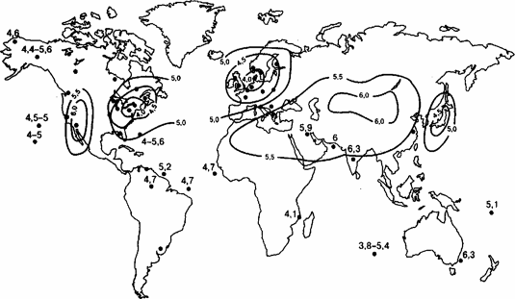

Как следует из карты, антропогенные воздействия представляют собой существенный фактор образования кислотных дождей.
В дождевой воде обнаружены в основном серная, азотная, муравьиная и уксусная кислоты. Их предшественниками являются диоксид серы, диоксид азота и органические соединения.

Потоки и концентрации диоксида серы , оксидов азота и органических соединений в атмосфере

Диоксид серы. Основным природным источником поступления в атмосферу непосредственно SO, являются вулканы. Ежегодное количество выделяющегося в составе вулканических газов диоксида серы составляет 11?8 млн. т
Вулканы служат также в качестве непрямого поставщика SO₂, в атмосферу: с вулканическими газами выбрасывается сероводород H₂S, который под
действием кислорода воздуха превращается в SO₂. Образование сероводорода в процессе вулканической деятельности связывают с реакцией, протекающей в паровой фазе при высоких температурах (выше 1800 °С).
Другими непрямыми естественными источниками S0₂ являются летучие восстановленные соединения серы - органические сульфиды (меркаптаны, диметилсульфид) и др., которые в атмосфере окисляются до диоксида серы. Эти соединения образуются в результате биогенных процессов из
природных соединений — сульфатов и серосодержащего органического
материала.
Океан и почва содержат в значительном количестве растворенные
сульфаты, которые под влиянием ряда микроорганизмов в анаэробных
условиях (в отсутствие кислорода) восстанавливаются до сероводорода.
Скорость восстановления сульфатов и образования сероводорода в
морской воде может быть довольно высока

Механизмы образования кислот в атмосфере

В образовании серной кислоты из S0₂ в атмосфере участвуют радикалы ОН, которые присутствуют в атмосфере Реакции, ведущие к получению серной кислоты, таковы:
ОН + SO₂ → HSO₃,
HSO₃, + О₂, → SO₃ + НО₂
SO₃ + Н₂О → H₂S0₄
В дальнейшем серная кислота либо выпадает на поверхность земли, либо дает соли, реагируя главным образом с аммиаком. Соли обычно выводятся из атмосферы вместе с дождями или за счет гравитационного оседания. Этот механизм обеспечивает вывод диоксида серы из атмосферы примерно за 12 дней.
Другой механизм образования серной кислоты в природе связан с окислением диоксида серы в облачных каплях. В этом случае окислению подвергается частица SO₃²⁻ или HSO₃⁻. В роли окислителя выступают пероксид водорода и озон;

HSO₃⁻ + H₂O₂ + H₃O⁺ + 2H₂O (I)
HSO₃⁻ + O₃ + H₃O = H₂SO₄ + H₂O + O₂ (II)

Еще один механизм окисления диоксида серы представляет собой цепной каталитический процесс окисления кислородом активных частиц •SO₃ – сопряженный с каталитическим инициированием ионами железа.
Указанные механизмы обеспечивают выведение диоксида серы из атмосферы за 2 – 4 дня. Считается, что вклад газофазного образования серной кислоты по реакциям (I) сопоставим с вкладом образования серной кислоты непосредственно в жидких каплях по реакциям (II).

Образование азотной кислоты в атмосфере происходит двумя основными путями. Первый путь - реакция радикала .ОН с NO₂,
.OH + NO₂ → HNO, (III)
Эта реакция происходит днем, так как радикал .ОН присутствует в атмосфере только в дневное время.
Муравьиная и уксусная кислоты образуются в результате окисления органических соединений в атмосфере (детальный механизм этих реакций не вполне ясен).

Кислотность осадков
Образующиеся в атмосфере кислоты входят в состав туманов, облачных и дождевых капель. Приведем значения рН и концентраций некоторых примесей в этих природных образованиях:

РН H⁺мкМ Сl⁻ мкМ
Туман 2,9-4,9 320-500 480-730
Облака 4,4 120 150
Дождевая вода 4,7 19.8 21.7

Такое распределение можно объяснить следующим образом. Концентрация примесей у поверхности земли наибольшая и поэтому в туманах наибольшая концентрация примесей и кислот. На высоте нескольких километров, где существуют облачные капли, концентрация примесей в атмосфере значительно меньше, чем у поверхности. При образовании дождя происходит разбавление облачных капель и, соответственно, концентрация примесей и кислот еще сильнее понижается. Таким образом, для сельского хозяйства и огородов более пагубны туманы, так как они обычно холодные и содержат больше примесей по сравнению с дождевой водой.
Образовавшиеся кислоты выводятся из атмосферы дождями примерно 7 суток. При этом кислоты попадают в водоемы, на растительность, почву и различные объекты человеческой деятельности (здания, памятники и т.д.) Наиболее низкие значения рН дождевой воды наблюдаются в Западной Европе и США. В этих регионах в зависимости от характера антропогенных выбросов в осадках может преобладать либо серная, либо азотная кислота. На территории России ситуация более благоприятная: в среднем значения рН близки к 5,5, а в южных районах Западной и Восточной Сибири средние значения рН находятся вблизи 6.

Влияние кислотных дождей на природные объекты
Кислотные дожди и озера. Величина рН пресноводных водоемов лежит в интервале 6-8. Закисление внутренних водоемов стало носить массовый характер в США и странах Западной Европы, особенно во второй половине XX столетия. Последствия закисления хорошо известны.
При рН < 6 уменьшается видовое разнообразие фитопланктона и зоопланктона, а численность оставшихся видов сокращается. Для рыб наиболее благоприятными являются условия при рН в интервале от 6,5 до 8,5.
Снижение рН воды особенно пагубно для таких пород рыб, как форель, плотва при рН 5,6-4,6 наблюдается массовая гибель рыбы. Особенно сильно закисление воды влияет на развитие икры и мальков. Способность рыб к размножению начинает резко снижаться при рН = 5,5, а при рН меньше 4,5 размножение рыб прекращается.
Кислотные дожди и растения. Низшие растения сильнее подвержены действию кислотных дождей, чем высшие, что проявляется в сокращении видового разнообразия. Влияние газообразного диоксида серы на высшие растения не всегда носит негативный характер. В малых концентрациях (до 100 ppt) диоксид серы служит в качестве питания для растений и предотвращает образование грибковых заболеваний. При концентрациях,
которые в настоящее время характерны для большинства районов земного шара (10 ppb и менее), диоксид серы не должен оказывать заметного влияния на растения.
Урожайность зерновых культур не снижается при воздействии диоксида серы в концентрации 100 ppb и выше. Негативное влияние оксидов серы и азота существенно проявляется в сочетании с озоном.

Кислотные дожди и почва. Для наиболее эффективного произрастания растений почва должна иметь рН в интервале 5-7. Кислотные дожди с рН, равным 4 и менее, могут существенно ухудшить плодородие почвы. Если величина рН почвы равна 3, то на таких землях уже практически ничто не может произрастать. Особенно ярко выражены эти эффекты вблизи заводов гигантов. Так, например, крупные предприятия цветной металлургии (Братск, Норильск) оказывают негативное влияние на состояние лесов в радиусе до 150 км.
Попытка решения проблемы защиты почвы от воздействия кислых промышленных газов путем установки высоких заводских труб, что было осуществлено в ряде стран Западной Европы в период 1960-65 гг, при вела к улучшению экологической обстановки в этих странах. Однако при этом пострадали соседние государства. Так, Норвегия, которая не использует топлива с высоким содержанием серы, стала жертвой этой политики, поскольку метеорологические условия способствуют переносу и выпадению примесей, выбрасываемых предприятиями в Англии и в странах Западной Европы, именно на территорию Норвегии.
Кольский полуостров и Карелия также находятся в опасной зоне. Возвращение закисленных почв в нормальное состояние - длительный и дорогостоящий процесс.

Меры борьбы с кислотными осадками
Как было показано выше, кислотные дожди имеют в основном антропогенное происхождение. Образование кислотных осадков вызвано накоплением в атмосфере оксидов серы и азота и летучих органических веществ вследствие переработки топливно-энергетического сырья. Надо сказать, что из разведанных к настоящему времени и пригодных к эксплуатации месторождений угля, нефти и газа во всем мире основная доля приходится на уголь. Соотношение этих ресурсов (в энергетической шкале) 83 : 14 : 3, в то время как структура потребления иная, а именно 33 : 44 : 23. Потребление газа в России составляет существенно большую долю, чем в среднем по всему миру. С точки зрения сохранения окружающей среды, это безусловно имеет громадное положительное значение, так как газовое топливо экологически самое чистое, но есть опасение, что его запасы могут исчерпаться. Не исключена возможность, что природный газ будет заменен метаном, добываемым из газогидратов, но пока это технология будущего.
Для зашиты окружающей среды от вредных антропогенных веществ (продуктов сгорания) в принципе возможны два пути: очистка исходного топлива и очистка отходящих газов.
Количество оксидов азота, образующихся при сгорании топлива за счет азота воздуха, снижается, если применяют режимы горения при более низкой температуре. Для очистки отходящих газов от оксидов азота используют методы каталитического восстановления оксидов до свободного азота. Например, в Германии широко применяется процесс каталитического восстановления NO_{x} c участием аммиака. Катализатор приготавливается на основе диоксида титана с добавлением оксидов ванадия, вольфрама или молибдена. Он работает при температуре 300-400 °С.
Химические процессы на таком катализаторе можно представить в виде:

NO + 4NH₃ = 5N₂ + 6H₂O
6NO₂+ 8NH₃ = 7N₂ + 12H₂O
Этот метод позволяет очищать отходящие газы от NO_{x} на 95% .
Что касается охраны природы от антропогенного диоксида серы, то решать эту проблему нужно двояким образом: путем очистки топлива от серосодержащих веществ и путем очистки отходящих газов, выделяемых при горении. Такой подход обусловлен тем, что твердому и жидкому топливу (уголь и нефть) всегда сопутствует в качестве примеси сера. Для удаления серы из углей в некоторых странах (США) проводится предварительная очистка твердого топлива . Предварительная обработка угля уменьшает содержание серы на 10-30%. Сера в углях может быть в органической или в пиритной форме. Пирит отделяют ручным способом, а от органической серы освобождаются путем флотации. Существуют также химические (гидрогенизация) и микробиологические методы очистки от органической серы. Аналогичные методы применяют и для очистки жидкого топлива.
Для очистки отходящих газов от серосодержащих примесей применяют специальные устройства – скрубберы, заполняемые известью, известняком и специальными добавками. Так можно понизить содержание диоксида серы в отходящих газах на 70-90%. В настоящее время происходит постепенный переход к новым технологиям десульфуризации регенерационного типа, позволяющим получать ценные химические продукты.
К сожалению, в России очистку дымовых газов теплоэлектростанций от примесей серы и азота пока не проводят.
Для восстановления утраченных экологических условий на озерах и почвах применяется известкование. Методов нейтрализации антропогенных загрязнителей существует достаточно много. Их применение приводит к удорожанию производства, но другого пути для сохранения окружающей среды нет.

Автотранспорт и теплоэнергетика
как источники загрязнения атмосферы

В первой половине XX века основные количества химических веществ, загрязняющих атмосферу городов индустриально развитых стран, поступали с выбросами промышленных предприятий. Сейчас на первое место среди источников загрязнения вышли автомобильный транспорт и предприятия теплоэнергетики, и уже свыше 50-ти лет загрязнение атмосферы этими антропогенными источниками, особенно автомобилями, рассматривается как опасность для окружающей человека среды и биосферы в целом.
Возникшая экологическая проблема усугубляется так называемым «парниковым» потеплением, следствием которого может быть коренное изменение климата Земли. Известно, что наличие парникового эффекта - условие существования жизни на нашей планете (в его отсутствие средняя температура поверхности была бы на 34 ^{о}С ниже). Однако его усиление чревато такими последствиями, как таяние ледников, тепловое расширение вод Мирового океана (следовательно, затопление территорий, на которых сейчас проживают сотни миллионов людей только в одной Европе), изменение уровня осадков и увеличение контрастности климата, наконец, разрушение вечной мерзлоты в приполярных районах. Последнее особенно важно для России и Канады, поскольку значительные территории этих стран лежат в зоне, где какая-либо хозяйственная деятельность возможна только лишь при условии сохранения вечной мерзлоты (ее оттаивание означает заболачивание).
Суть парникового эффекта заключается в том, что часть теплового излучения земной поверхности задерживается в атмосфере и нагревает ее. Ловушками теплоты служат водяной пар, СО_{2,} СО, N_{x}O_{y}, метан, озон и ряд других газов, называемых «парниковыми». Чем выше концентраwии этих газов, тем сильнее парниковый эффект. В наибольших количествах из источников, связанных с деятельностью человека, поступает диоксид углерода CO_{2.} Его эмиссия сейчас составляет примерно 22 млрд. т в год. Однако опасность парникового потепления едва ли не в большей степени связывают с увеличением концентраций таких «малых газов», как озон, метан и закись азота.

Загрязнение воздуха и здоровье

Загрязнители атмосферы все чаще вызывают тревогу из-за их влияния на здоровье людей. Два газа - О₃ и оксиды азота, ухудшают дыхание. Озон ослабляет работу легких, а оксиды азота при высоких концентрациях более всего опасны для астматиков.
Кислородсодержащие соединения типа альдегидов вызывают раздражение глаз, носа, горла, а также головную боль в периоды смога. На раздражение глаз наиболее часто жалуются в крупных городах с развитой транспортной системой. Его связывают в основном с группой азотсодержащих органических соединений, которые образуются в результате реакций между оксидами азота и различными органическими соединениями дыма. Наиболее известный из этих азотсодержащих раздражителей для глаз — пероксиацетилнитрат, который часто называют ПАН.
Это не единственная проблема, создаваемая транспортом. С автомобилями связывают и другие загрязнители, например свинец (РЬ) и бензол (С₆Н₆). Успех использования тетраалкилов свинца в качестве антидетонаторов для улучшения работы автомобильных двигателей привел к тому, что в странах, где много автомобилей, сконцентрировались очень большие количества свинца. Особенно много его осаждалось в городах и вблизи наиболее загруженных дорог. Свинец токсичен, и с ним связан ряд проблем, относящихся к здоровью. Пожалуй, наиболее тревожны результаты исследований, дающие основание предполагать, что сравнительно низкие концентрации свинца снижают умственные способности детей.
Не содержащий свинца бензин был предложен в США в 1970-х, чтобы в машинах могли использоваться каталитические конвертеры. С тех пор не содержащий свинца бензин стал использоваться более широко. Имеются свидетельства того, что концентрация свинца в крови снизилась параллельно уменьшению автомобильного источника свинца. Тем не менее понижение количества свинца в атмосфере может быть все еще недостаточным, чтобы уменьшить до удовлетворительного уровня возможные неуловимые воздействия на здоровье детей. Причина включается в том, что количество потребляемой пищи у детей велико относительно веса тела. Таким образом, дети получают относительно большие количества свинца с едой и водой чем взрослые. Хотя часть свинца могла поступить в пищевые продукты из атмосферы, свинец в пище может появиться также в процессе ее переработки.
Бензол — другой загрязняющий компонент из автомобильных топлив. Он естественным путем присутствует в неочищенной нефти и является полезным компонентом, поскольку предотвращает преждевременное возгорание не содержащего свинца бензина Существуют свидетельства того, что в некоторых районах, где перешли на виды топлива с высокими концентрациями ароматических углеводородов, произошло резкое увеличение смога. Причина — в высокой реакционной способности этих углеводородов в городской атмосфере. Отсюда видно, что решение одной очевидной экологической проблемы (свинец из бензина) может породить другую гораздо более острую (т. е. увеличившийся фотохимический смог из-за реакционноспособных ароматических соединений).
Бензол является также потенциальным возбудителем рака. Считается, что более 10% бензола, используемого на планете (33 Мт • год-¹), в конце концов теряется в атмосфере. Высокие концентрации бензола можно обнаружить в воздухе городов, и они могут увеличить количество заболеваний раком. Обнаружение этого источника затруднено из-за значительной роли других источников бензола для людей, например табачного дыма. Другим ароматическим соединением, присутствующим в больших концентрациях в бензине, является толуол (С₆Н₆СНз). Толуол с меньшей вероятностью, чем бензол, может вызывать рак, но он имеет ряд нежелательных качеств. Возможно, наиболее важной является его реакция с образованием соединения типа ПАН, пероксибензилнитрата, который является сильным лакриматором.

Последствия загрязнения воздуха
В современной городской атмосфере особенно опасным для здоровья загрязнителем может быть О₃. Основной особенностью озона является его способность разрушать двойные связи высокомолекулярных соединений. В частности, полимерным материалом с большим количеством двойных связей является резина, которая повреждается и трескается под воздействием О₃. Покрышки и щетки стеклоочистителей особенно чувствительны к окислителям, несмотря на то, что новейшие синтетические резины имеют двойные связи, защищенные другими химическими группами, которые делают их более устойчивыми к разрушению посредством О₃.
Многие пигменты и красители также разрушаются О₃. Обычно это приводит к тому, что краска блекнет. Поэтому в художественных галереях загрязненных городов необходимо фильтровать воздух, особенно в помещениях, где находятся коллекции картин, написанных с использованием обычных красящих веществ, наиболее чувствительных к О₃. Оксиды азота также могут повреждать пигменты. Возможно, что оксиды азота увеличивают скорость разрушения строительных камней, но недостаточно ясно, как это происходит. Некоторые исследователи высказывали мнение, что NO₂ увеличивает эффективность образования H₂SO₄ на поверхности камней в городах с умеренными концентрациями SO₂:

S0₂ + N0₂ + Н₂0 → N0+ Н₂ S0₄

Другие исследователи предполагали, что соединения азота в загрязненной атмосфере способствовали более эффективному росту микроорганизмов на поверхности камней и увеличивали биологически опосредованное разрушение. Существует также возможность того, что в результате протекания реакций в газовой фазе образуется HNO₃, которая непосредственно и воздействует на карбонатные породы.

Процессы удаления

Мы уже рассмотрели важность радикала *ОН как ключевой единицы, стимулирующей протекание реакций в атмосфере. Именно окисление с участием кислорода и оксидов азота является основным процессом трансформаций, происходящих в атмосфере. Можно утверждать, что в результате протекания реакций в атмосфере микрокомпонентные газы окисляются.
Окисление неметаллов приводит к накоплению кислых соединений, и именно это объясняет ту легкость, с которой происходит окисление в атмосфере. Соединения углерода могут быть окислены до органических соединений, таких, как муравьиная кислота (НСООН) или уксусная кислота (СН₃СООН), или, более полно, до угольной кислоты (Н₂СОз, т, е. растворенной углекислоты). Из соединений серы может образовываться H₂SO₄ или, в случае некоторых органических соединений серы, метилсульфоновая кислота (СНзSОзН). Соединения азота могут быть, в конце концов, окислены до HNO₃.
Растворимость многих из этих соединений в воде делает дождь эффективным механизмом удаления их из атмосферы. Этот процесс известен как «вымывание».
Важно отметить, что даже в отсутствие SO₂ атмосферные капельки будут иметь кислую реакцию из-за растворения СO₂. Это имеет значение в геохимии выветривания (см. далее). Однако SO₂ действительно вносит существенный вклад в кислотность атмосферных капелек. Она может, создавать кислотные дожди. Однако рассмотрим последовательность реакций, которые могут вызвать гораздо более сильное подкисление:

H₂O₂ + НSОз⁻ → SO₄²⁻ + Н⁺ + Н₂О
O₃ + НSОз⁻ → SО₄²⁻ + Н⁺ + O

Перекись водорода и озон являются сильными природными окислителями, присутствующими в дождевой воде. Потенциально эти окислители могут окислить почти всю SO₂ в некотором объеме воздуха. В таких условиях дождевая вода вполне может иметь значения рН ниже 3. Это иллюстрирует возможные высокие концентрации кислоты в атмосфере в результате того, что следовые загрязнители переходят из газовой фазы в капельки. Жидкая вода в атмосфере имеет объем примерно в миллион раз меньший, чем газовая фаза; таким образом, в результате растворения происходит существенное увеличение концентрации.
После того как вода падает на землю, может иметь место дальнейшее повышение концентрации, если вода замерзнет в виде снега. В процессе таяния снега происходит преимущественная потеря растворенных ионов, поскольку они стремятся накапливаться снаружи зерен льда, из которых состоят сугробы. Это означает, что на ранних стадиях таяния выносится именно растворенная H₂SO₄. Возможна ее 20-кратная концентрация.
Весной, когда тает первый снег, это имеет серьезные последствия для водных организмов и, особенно для их потомства.
Для газообразных загрязнителей или частиц возможен и прямой вынос из атмосферы на поверхность земли в процессе, известном как сухое осаждение. Он может иметь место на земле или на море, но все равно называется «сухим осаждением». На самом деле это не совсем правильное употребление термина, поскольку поверхности, доступные для сухого осаждения, наиболее эффективны, когда они увлажнены.

И предыдущем разделе мы начали рассматривать влияние человека на атмосферу. Изменения, вызванные человеком, значительны, хотя иногда и неуловимы в глобальном масштабе.
Именно в атмосфере городов влияние человека выражено наиболее ярко, поэтому протекающие здесь химические процессы необходимо рассмотреть как отдельный случай. В городской среде присутствуют загрязняющие вещества, непосредственно выброшенные в атмосферу, они называются первичными загрязнителями. Дым — это наглядный пример первичного загрязнителя. Многие соединения, однако, подвергаются реакциям в атмосфере, как видно из предыдущего раздела. Продукты таких реакций называются вторичными загрязнителями.
Таким образом, многие первичные загрязнители могут вступать в реакции с образованием вторичных. Именно различие между первичным и вторичным загрязнением лежит в основе понимания разницы между двумя отдельными типами загрязнения воздуха, оказывающими влияние на наиболее крупные города.

Лондонский смог – первичное загрязнение

Загрязнение воздуха городов происходит в основном в результате процессов сгорания. В древности такие города, как императорский Рим, испытывали затруднения из-за загрязнений, связанных с древесным дымом. Однако именно переход к сжиганию ископаемого топлива вызвал быстрое развитие проблем, обусловленных с загрязнением воздуха. Жители Лондона сжигали уголь с XIII века. Беспокойство и желание отрегулировать этот процесс возникли почти сразу же из-за ощутимого и весьма странного запаха. Жители средневекового Лондона считали, что с этим запахом могли быть связаны заболевания.
Топливо обычно состоит из углеводородов, за исключением в основном экзотических случаев, таких, как ракетная промышленность, где иногда используются азот, алюминий и даже бериллий.
Кроме того, загрязнение воздуха могут вызвать вещества, входящие в состав топлива. Наиболее распространенной и причиняющей беспокойство примесью в ископаемом топливе является сера, частично представленная в виде минерала пирита, FeS₂. В некоторых углях может содержаться до 6% серы, которая превращается при сжигании в SO₂:
В топливе присутствуют и другие примеси, но сера всегда считалась наиболее типичным загрязнителем воздуха городов.
Если рассмотреть состав различных топлив, видно, что они содержат сильно варьирующие количества серы.
Наибольшее содержание серы найдено в углях и горючих маслах. Это виды топлива, используемые в стационарных источниках, таких, как котлы, печи (и традиционные паровые двигатели), домовые трубы, паровые турбины и электростанции.

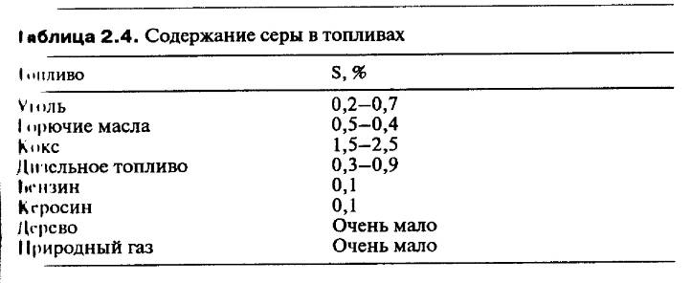

Серное загрязнение и, конечно, дым в атмосфере городов обусловлены, прежде всего стационарными источниками. Сажу также с называют в основном со стационарными источниками. Паровозы и пароходы вызывали дополнительные затруднения, но именно стационарные источники были наиболее значительными.
Для многих людей SO₂ и сажа стали воплощением проблем, связанных с загрязнением воздуха городов. Сажа и SO₂ являются, очевидно, первичными загрязнителями, поскольку они образуются прямым путем из хорошо известного загрязняющего источника и проникают в атмосферу в этой форме.
Классические случаи загрязнения воздуха в Лондоне имели место зимой в условиях сырости и тумана. Использование топлива было максимальным, и воздух был практически неподвижным. Одновременное присутствие тумана (англ. fog) и дыма (англ. smoke) привело к возникновению слова «смог» (англ. smog = smo[ke] +[fo]g), которое сейчас часто используется для описания загрязнения воздуха вообще. Диоксид серы хорошо растворим, и поэтому может растворяться в воде, которая конденсируется вокруг частиц дыма:
S0₂+ Н₂0 → H₂SO₃
Следы металлов-загрязнителей (железа (Fe) или марганца (Мп)) катализируют переход

растворенного SO₂ в H₂SO₄. Серная кислота обладает большим сродством к воде, поэтому образовавшаяся капелька дополнительно адсорбирует воду. Капельки постепенно растут и туман сгущается, достигая очень низких значений рН.
Ужасные туманы беспокоили Лондон на пороге прошлого столетия. Случаи легочных болезней неизменно учащались во время продолжительного зимнего тумана — ничего удивительного, учитывая, что капельки тумана содержали H₂SO₄.

Смог Лос-Анджелеса — вторичное загрязнение
Загрязнители воздуха, которые обсуждались до сих пор, поступали из стационарных источников. Традиционно в результате индустриальной и хозяйственной деятельности в больших городах сжигался уголь. Переход в XX веке к топливам, получаемым из нефти, привел к возникновению совершенно нового вида загрязнения воздуха, связанного с более высокой летучестью жидких топлив.
Автотранспорт, как важнейший потребитель жидкого топлива стал основным источником современного загрязнения воздуха. Однако загрязнители, которые действительно вызывают проблемы, сами по себе не выбрасываются автотранспортом. Скорее, они образуются в атмосфере в результате реакций первичных загрязнителей, таких, как NO, с несгоревшим топливом, поступающим непосредственно из автомобилей. Химические реакции, приводящие к образованию вторичных загрязнителей, протекают наиболее эффективно при солнечном свете, поэтому возникающее загрязнение воздуха называется фотохимическим смогом.
Фотохимический смог был впервые отмечен в Лос-Анджелесе во время второй мировой войны. Сначала полагали, что он сходен с загрязнением воздуха, наблюдаемым в других местах, но традиционные методы борьбы с дымом не привели ни к какому улучшению. В 1950-х стало ясно, что это загрязнение другого рода, и эксперты были поставлены в тупик. А. Хааген Смит, биохимик, изучавший увядание растительности в воздушном бассейне Лос-Анджелеса, пришел к выводу, что смог был вызван реакциями автомобильных выхлопов при солнечном свете.
Хотя традиционно загрязнение воздуха и смог считали тесно взаимосвязанными, всегда находились исследователи, полагавшие, что не только дым вносит вклад в загрязнение воздуха.
Сейчас мы рассмотрим, как примеси в топливе дают начало другим загрязнителям. Тот факт, что топливо сжигается не в О₂, а в воздухе, также имеет важные последствия. Известно, что воздух является смесью О₂ и N₂. При высокой температуре в пламени молекулы в воздухе могут распадаться и даже молекулы сравнительно инертного N₂ вступают в реакции:
O + N₂ → NO + N
N + O₂ → NO +O
Согласно первому уравнению образуется атом кислорода, который входит во второе уравнение. Однажды возникший в пламени атом кислорода будет воссоздаваться и участвовать во всей цепочке реакций, приводящих к образованию NO. Если просуммировать эти две реакции, получим
N₂ + O₂ → 2NO
Уравнения показывают, как оксиды азота образуются в пламени. Они появляются потому, что топливо сжигается скорее в воздухе, нежели только в О₂. Кроме того, некоторые топлива содержат соединения азота в качестве примесей, и в результате продукты сгорания этих примесей служат дальнейшим источником оксидов азота (т. е. NO_{X}, сумма NO и NO₂).
Окисление оксида азота в смоге дает диоксид азота, бурый газ. Таким образом, вновь возникает оксид азота, и одиночный и реакционноспособный атом кислорода, который может вступать в реакции с образованием Оз:

О + О_{2 →}Oз
Озон — это единственный загрязнитель, который наиболее ясно характеризует фотохимический смог. Однако Оз, который представляет такую проблему, не выбрасывается автомобилями или любым другим механизмом. Это вторичный загрязнитель. Летучие органические соединения, высвобождаемые благодаря использованию топлив на основе бензина, способствуют
превращению NO в NO₂. Эти реакции очень сложные, но их можно упростить, взяв простую органическую молекулу, например СН₄, для описания выхлопов от автотранспорта:
СН₄ + 20₂ + 2NO → H₂O + НСНО + 2NO₂.
По этой реакции происходят две вещи. Во-первых, образуется NО₂, во-вторых, углеводород топлива окисляется до альдегида, т.е. молекулы, содержащей CHO группу. В приведенной реакции это формальдегид (НСНО). Альдегиды раздражают глаза и при высоких концентрациях канцерогенны. Уравнение упрощенно показывает чистые реакции, протекающие в фотохимическом смоге.
Смог, обнаруженный в бассейне Лос-Анджелеса, сильно отличается от того, который обсуждался ранее как типичный для городов, где сжигают уголь. Когда образуется лос-анджелесский смог, тумана нет и видимость не уменьшается до нескольких метров, что было характерно для лондонских туманов. Конечно, быстрее всего смог Лос-Анджелеса образуется в солнечные дни.
Лондонские туманы развеивались ветром, а егкие морские бризы в бассейне Лос-Анджелеса удерживают загрязнение вблизи гор и препятствуют его попаданию в море. Загрязнение также не может подниматься вверх в атмосфере, поскольку удерживается инверсионным слоем: воздух в нижнем слое холоднее, чем наверху, и шапка теплого воздуха препятствует поднятию холодного и распространению загрязнителей. Полный список различий смогов Лос-Анджелеса и Лондона приводится в таблице.
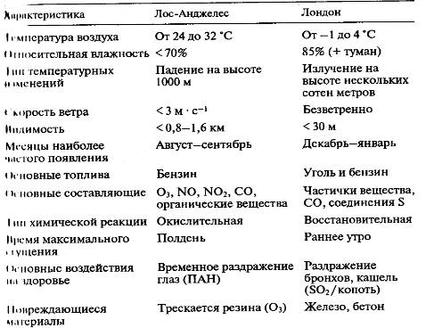

Литосфера

Земная кора является твердой оболочкой Земли, состоящей из магматических, осадочных и метаморфических горных пород. Поэтому ее называют также литосферой, или каменной оболочкой (греч. «литое»— камень). Земная кора неоднородна по своему строению и мощности. Как отмечалось ранее, литосфера состоит из трех основных слоев: осадочного, гранитного и базальтового. Земная кора ограничена снизу поверхностью Мохоровичича (или разделом Мохо), которая ее отделяет от мантии; верхними ее границами являются гидросфера и атмосфера.

Осадочный слой слагает внешнюю часть земной коры и состоит из осадочных горных пород, возникших в поверхностных условиях. Осадочные породы обычно рыхлые, иногда сцементированные и уплотненные, залегают в виде слоев и пластов. Плотность горных пород этого слоя колеблется от значений, близких к единице (нефть, каменный уголь), до 2,64 г/см³ (песчаник) и 2,83 г/см³ (доломит). Осадочный слой обычно имеет небольшую мощность: от нескольких метров до нескольких десятков и сотен метров. Лишь в отдельных местах толща осадочного слоя достигает нескольких километров. Максимальная мощность осадочного слоя 10—15 км. В некоторых местах земной коры осадочный слой полностью отсутствует
Гранитный слой располагается ниже слоя осадочных пород. Он сложен магматическими и метаморфическими горными породами, богатыми кремнием и алюминием. Породы, слагающие гранитный слой, богаты кремнекислотой, ее содержание достигает 65—75%; поэтому их относят к так называемым кислым породам. Плотность пород, входящих в эту оболочку, колеблется от 2,52 до 2,9 г/см³. В тех случаях, когда гранитный слой выходит на поверхность Земли, его называют щитом. Примерами могут служить Балтийский щит, Канадский и т.д. Щиты обычно не прикрыты осадочными породами. Гранитный слой имеет мощность от 20 до 40 км в разных районах земного шара. Иногда он полностью отсутствует, например, на дне Тихого океана. В связи с этим принято выделять два типа земной коры: континентальный и океанический. Считают, что температура в нижней части гранитного слоя составляет 1000 °С, а давление достигает 10 000 атм.
Базальтовый слой, подстилающий гранитный и присутствующий повсеместно, сложен породами, близкими по составу и физическим свойствам к базальтам, породам, бедным кремнекислотой, — их принято называть основными. Плотность базальтового слоя колеблется от 2,9 до 3,3 г/см. Базальтовый слой имеет мощность от 5 до 30 км. На материках и в областях горных сооружений он перекрыт гранитным и осадочным слоями. Под дном Тихого океана базальтовый слой перекрывается только маломощным покровом осадочного происхождения и имеет мощность 5—6 км.
Итак, земная кора состоит из трех слоев: осадочного, гранитного и базальтового общей мощностью от 5 до 80 км. Строение земной коры различно в разных ее участках: в некоторых областях океанов она состоит из двух слоев — осадочного и базальтового (океанический тип), в пределах равнинных частей материков земная кора имеет трехслойное строение (материковый тип) и характеризуется мощностью 40—50 км. В пределах горных районов она также имеет трехслойное строение и обладает наибольшей мощностью — под Гималаями мощность литосферы достигает 80 км. Океанический тип земной коры характеризуется наименьшей мощностью — 5— 15 км; здесь ближе всего к поверхности располагается неведомая нам мантия, к этим районам приковано внимание ученых, составляющих проекты бурения глубоких скважин и проникновения в глубь Земли.

Неоднородное строение земной коры обусловлено неравномерностью распределения химических элементов. В результате многолетних исследований русских академиков В. И. Вернадского, А. Е. Ферсмана и американского ученого Ф.У. Кларка — основоположников науки геохимии — вычислен средний химический состав литосферы. Ф. Кларк предложил определять процентное содержание каждого химического элемента в Земле. Это содержание принято называть кларком. Данные химического состава Земли, приводимые Ф. Кларком, уточнялись А. Е. Ферсманом и норвежским геохимиком В. Гольдшмидтом, а в последующие годы академиком А. П. Виноградовым. В таблице приводится распространенность главных химических элементов в земной коре (по данным известных ученых-геохимиков).

Распространенность (кларки) главных химических элементов
в земной коре до глубины 16 км

Элемент | Содержание в земной коре, %
Кислород |  | 49,52 – 47,00  25,75 – 29,00  7,45 – 8,05  4,20 – 4,65  3,00 – 3,29  2,40 – 2,64  2,35 – 2,50  1,94 – 2,25  1,47 – 2,97
Кремний
Алюминий
Железо
Кальций
Натрий
Калий
Магний
Прочие

Согласно приведенным данным, на долю восьми химических элементов приходится 98,53% (по А. П. Виноградову) всего состава земной коры, на долю остальных химических элементов— менее 1,5%. Причем только три из них— углерод, титан и марганец — составляют десятые доли процента, а восемь — фтор, фосфор, сера, хлор, барий, рубидий, стронций и цирконий — встречаются в количествах, составляющих сотые доли процента. Остальные химические элементы имеют еще меньшие кларки, измеряемые тысячными, миллионными и более мелкими долями процента.
Установлено, что в природе преобладают элементы легкие, а с возрастанием порядкового номера в периодической системе Д.И. Менделеева распространенность их убывает. Изучение космических тел галактики, в том числе и метеоритов, показало, что главные закономерности распространения химических элементов являются общими как для Земли, так и для всех космических тел. Преобладают также элементы четных порядковых номеров по сравнению с нечетными.
В распределении химических элементов в земной коре отмечаются определенные закономерности: в поверхностных частях преобладают кислород, кремний и легкие металлы, с глубиной значительно возрастает роль железа и магния и уменьшается роль алюминия, кальция и натрия. При углублении в недра земной коры увеличивается содержание тяжелых элементов, в частности тяжелых металлов.
Кларковые величины химических элементов в земной коре определяются строением атомных ядер. Но высокие кларки еще не определяют возможности скопления их в виде промышленных месторождений. Например, галлий, бериллий, цезий и другие элементы имеют довольно высокие кларки, однако они не образуют значительных скоплений в земной коре. А такие элементы, как золото, серебро, висмут, ртуть, хотя и имеют небольшие кларки, но образуют крупные промышленные месторождения. Способность давать значительные скопления зависит от химических свойств атомов, от прочности связей электронов на внешних орбитах, от способности элементов вступать в соединения, окисляться и т.д.
В земной коре химические элементы обычно встречаются в виде химических соединений и реже в виде индивидуальных химических элементов, образующих минералы и входящих в состав горных пород.
Минералом называют простое вещество или химическое соединение, возникающее в результате природных процессов или искусственно получаемое в лаборатории.
В настоящее время известно около 3 тыс. минералов. Среди них лишь несколько десятков широко распространены, остальные встречаются редко.
Минералы могут состоять из одного химического элемента (золото, кислород, азот, алмаз, графит и др.) или из нескольких (кварц, кальцит, полевой шпат, роговая обманка и др.). Большинство минералов — твердые тела. Однако имеются жидкие (вода, ртуть) и газообразные (метан, оксид серы, диоксид углерода) минералы. Твердые минералы по своему строению бывают двух видов — кристаллические и аморфные. Кристаллические минералы в природе преобладают — их 98%. Кроме того, встречаются скрытокристаллические минералы, кристаллическая структура которых устанавливается, например, при микроскопическом исследовании.
Минералы, слагающие основную массу горной породы, получили название породообразующих. Их менее 40, но они слагают толщу земной коры на 99%. Наиболее распространенными из них являются алюмосиликаты, силикаты, карбонаты и глинистые минералы.

Общий минеральный состав земной коры (%) выражается примерно следующими цифрами:
Полевые шпаты 57,9
Железо-магнезиальные силикаты 16,8
Кварц 12,6
Слюды 3,6
Кальцит 1,5
Минералы глин 1,1
Прочие минералы 6,5

В горной породе — в зависимости от ее происхождения — преобладают те или иные минералы. В магматических — основная масса сложена силикатами и алюмосиликатами; в осадочных — преобладают глинистые минералы, карбонаты, минералы группы кварца, сульфаты и хлориды; в метаморфических — широко распространены слюды, тальк, полевые шпаты, кварц.
В горных породах, помимо породообразующих минералов, в небольших количествах присутствуют и минералы-примеси. Например, в граните, мы встречаем апатит, гранат и другие минералы в виде редких рассеянных зерен.
Все горные породы в зависимости от происхождения подразделяются на три большие группы.
- Магматические, или изверженные, горные породы возникают из магмы при участии внутренних процессов, зарождающихся в недрах Земли. Они бывают интрузивные, или глубинные, образующиеся при застывании магмы в глубинных зонах земной коры (гранит, габбро); эффузивные, или излившиеся, возникающие при излиянии лавы на земную поверхность или дно океанов (базальт, диабаз, обсидиан и др.).
- Осадочные горные породы образуются на поверхности Земли в результате взаимодействия литосферы с атмосферой, гидросферой и биосферой. Группа осадочных пород подразделяется на обломочные (пески, песчаники, галечник и т. д.); глинистые (каолиновые, монтмориллонитовые и другие глины); хемогенные и органогенные (калийная и каменная соли, известковый туф, известняк, доломит, фосфориты и т.д.).
- Метаморфические горные породы возникают в результате преобразования магматических и осадочных пород в глубоких частях Земли под действием высокой температуры, больших давлений, химически активных растворов и газов. К ним относятся гнейсы, сланцы, мрамор, кварцит и ряд других горных пород.
Основную массу слагают магматические горные породы (95%). Осадочные породы составляют всего 5%. Однако поверхностные части литосферы сложены на 75% осадочными породами, и лишь 25% приходится на долю магматических. Метаморфические горные породы причисляются к тем породам, за счет которых они образовались.

Наземная среда, кора и круговорот веществ

Наземные среды включают твердые (породы отложения и почвы), жидкие (реки, озера и грунтовые воды) и биологические (растения и животные) компоненты. В химии наземной среды преобладают реакции между земной корой и флюидами в гидросфере и атмосфере.
Наземная среда обитания расположена на континентальной коре, громадном резервуаре магматических и метаморфических пород (масса континентальной коры =23,6* 10²⁴г.) Этими породами, часто называемыми кристаллическим фундаментом, образована большая часть континентальной коры. Около 80% фундамента перекрыто осадочными породами, имеющими среднюю толщину 5 км. Около 60% осадочных пород представлено тонкозернистыми глинисто-алевритовыми породами (глины и кварц SiO₂), а остальная часть — в основном карбонатами (известняками — карбонатом кальция - СаСО₃) и доломититами — MgCa(СОз)₂ и песчаниками (в основном кварцем)

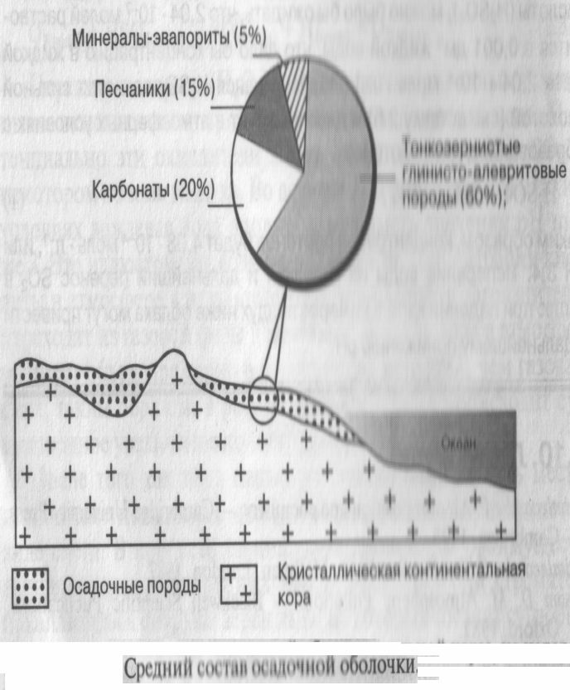

Ил, пыль и песчаные отложения образуются главным образом за счет выветривания — разрушения и изменения твердой породы. Эти отложения обычно переносятся реками в океаны. В морской воде они погружаются на морское дно, где в результате физических процессов и химических реакций превращаются в осадочные породы, которые со временем вновь становятся сушей, обычно в процессе горообразования.
Геологическая летопись показывает, что такой механизм транспорта веществ действует уже, по меньшей мере, 3,8 миллиарда лет. Новые отложения возникают как из более старых пород, так и из заново образованных или древних магматических и метаморфических пород.

Процессы выветривания
Выветриванием называется сумма процессов преобразования горных пород и слагающих их минералов на поверхности суши под влиянием факторов и условий географической среды. Этот процесс нельзя отождествлять с деятельностью ветра. Он гораздо сложнее и многограннее.
Выветривание — сложный процесс, проявляющийся под влиянием многих физических, химических и биологических факторов. Поэтому правильнее говорить о выветривании как о едином процессе, выделяя частные процессы — физические, химические и биологические, проявляющиеся в тесной связи и взаимодействии.

Горные породы и минералы, как и всякие природные образования, обладают определенным химическим составом и существуют при определенных физических условиях, под которыми понимают температуру, давление и некоторые менее существенные для них условия: напряжение магнитного и электрического полей и т. п.
Таким образом, горная порода представляет собой состояние равновесия между ее химическим составом и физическими условиями ее существования. Как известно, физические и химические свойства вещества не существуют в нем изолированно. Они связаны между собой соотношениями: с изменением химического состава вещества меняются его физические свойства. Изменение физических условий существования вещества может повлиять на изменение его химического состава.
В физической химии одно или несколько совместно существующих веществ в совокупности с физическими условиями, в которых они находятся, носят название физико-химической системы. Сами вещества при этом принято называть фазами. Последние представляют физически вполне однородные, но между собой различные, механически разделенные тела. Если эти фазы при известных температуре, давлении и концентрации компонентов (т. е. составных частей) в данной системе остаются неизменными, такая физико-химическая система находится в состоянии равновесия. Температура, давление и концентрация компонентов данной системы рассматриваются как факторы равновесия.
Каждая физико-химическая система может существовать лишь при определенных физико-химических условиях равновесия в строгой зависимости от соответствующих факторов. Каждая фаза находится в определенных, то широких, то узких, пределах температуры, давления и концентрации компонентов. Как только эти факторы равновесия выходят за указанные пределы, данная фаза становится неустойчивой, ее вещества переходят в другие фазы системы.
Например, изверженные и метаморфические горные породы, образовавшиеся при иных физико-химических условиях, чем те, которые существуют на Земле, выйдя на поверхность, под влиянием новых условий, возникающих вследствие соприкосновения пород с воздухом и атмосферными осадками, а также при участии биосферы, подвергаются периодическим изменениям и становятся неустойчивыми. Путем ряда физико-химических и биохимических изменений своего состояния они стремятся к новому состоянию — равновесию, т. е. выветриваются.
В результате выветривания изверженных и метаморфических горных пород образуется материал, из которого и формируются осадочные горные породы. Последние в свою очередь также подвергаются процессам выветривания. При разложении изверженных и метаморфических горных пород остается больше неразложенных минералов, чем в тех случаях, когда разлагаются осадочные горные породы, так как последние уже прошли по крайней мере один цикл разложения. При выветривании, прежде всего происходит преобразование минералов, входящих в состав пород, неустойчивых в новых поверхностных условиях. Эти преобразования начинаются в зоне, где идут процессы окисления и где видную роль в присутствии воды играет гидратация ряда минералов кристаллических пород.
В различных климатических зонах земного шара выветривание происходит с преобладанием физических, химических или биохимических процессов. В пустынях, высоких скалистых горах, а также в полярных странах — везде, где горные породы не прикрыты почвой и растительностью и в виде камней и скал обнажаются на поверхности, — происходит интенсивный процесс разрушения, главным образом за счет суточных и сезонных колебаний температуры. Здесь преобладают механические процессы дезинтеграции пород, протекающие без изменения минерального состава. Другими важными факторами в механическом разрушении горных пород являются замерзающая вода, сила тяжести, кристаллизация из растворов солей, разряды электричества (молнии), пожары и др. Температура наружных слоев земной коры подвержена постоянным колебаниям: суточные колебания, например для Европы, сказываются до глубины 2—3 м, а годовые — до 25—30 м.
Одно и то же количество теплоты, получаемое земной корой от Солнца, неодинаково нагревает горные породы различного состава. И это отражается на температуре воздуха данной местности, растительном покрове и продолжительности снегового покрова, что, в свою очередь, сказывается на скорости процессов выветривания. Механическое разрушение пород данной местности при определенной разности температур происходит тем сильнее, чем быстрее наступает изменение температуры, потому что интенсивность термических напряжений зависит исключительно от скорости изменения температуры, а не от ее конечных значений.
Механическому разрушению горных пород способствуют также корни растений. Живые корни обладают значительной силой. Проникая в узкие трещины, они расширяют их в процессе своего роста и отрывают от скал большие глыбы и обломки горных пород. Не меньшей механической силой обладают и мертвые корни.
Горные породы разрушаются также под действием электрических разрядов — молний, которые часто ударяют в .наиболее высокие вершины гор. Породы раскалываются по многочисленным трещинам, часто расходящимся в виде звездчатых форм. Нередко молния расплавляет поверхность горных пород, покрывая ее стекловидным натеком в форме капель. При ударе молнии в песок она вызывает стеклование, идущее иногда на глубину в несколько метров.
Своеобразное механическое разрушение горных пород 'происходит в пищеварительных каналах некоторых современных иглокожих и червей. Известно, что у мезозойских динозавров в пищеварительных органах находили размалывающие куски горных пород. В мускулистом желудке современных червей твердые обломки горных пород в виде зернышек действуют как жернова, измельчающие породы, пропускаемые I червями через свои желудки.
В условиях климата с незначительными и нерезкими колебаниями температур физические процессы разрушения горных пород проявляются замедленно. Здесь более активны химические и биохимические процессы. Процесс выветривания особенно активно протекает при наличии воды, свободного кислорода, двуокиси углерода и органических кислот.
Интенсивность выветривания резко увеличивается во влажном и теплом климате. При одинаковых климатических данных химическое преобразование горных пород тем интенсивнее, чем значительнее разница между физическими условиями, существующими на земной поверхности, где разрушаются горные породы, и теми, в которых они формировались.

Механизмы химического выветривания
Известны различные механизмы химического выветривания, разнообразные сочетания которых действуют одновременно в ходе процессов разрушения большинства пород и минералов.
1. Растворение
Простейшая реакция выветривания — это растворение минералов. Молекула воды эффективна при разрыве ионных связей, например таких, которые соединяют ионы натрия (Na⁺) и хлора (С1⁻) в галите (каменная соль):
H₂O
NaCl === Na⁺ + Cl⁻
Это реакция диссоциации галита на свободные ионы с образованием раствора электролита. В ней не участвуют ионы водорода (Н⁺), т. е. процесс не зависит от рН.

2. Окисление
Свободный кислород играет большую роль при разложении веществ в восстановленной форме. Например, окисление восстановленного железа и серы в обычном сульфиде, пирите (FeS₂), приводит к образованию сильной серной кислоты:
2FeS + 71/2O₂ + 7H₂O → 2Fe (OH)₃ + H₂SO₄
Сульфиды часто встречаются в алеврито-глинистых породах, рудных жилах и угольных отложениях. При разработке рудных и угольных месторождений сульфид остается в отработанной породе, которая накапливается в отвалах. Такие отвалы пустой породы имеют большие поверхности, подверженные влиянию атмосферы, где окисление сульфидов происходит быстро и в больших масштабах. Кроме того, заброшенные рудные выработки быстро затопляются грунтовыми водами. Образование серной кислоты делает дренажные воды с заброшенных рудников сильно кислыми (рН до 1 или 2). Такая кислотность может увеличить растворимость алюминия и стать причиной токсичности для водных экосистем . В окисление сульфидов вовлечены микроорганизмы, что можно моделировать рядом реакций:
2FeS₂ + 2Н₂ O + 7О₂ → 4H⁺ + 4SO₄²⁻ + 2Fe ²⁺
(окисление пирита),
затем следует окисление закисного железа [Fe(II)] в окисное [Fe(III)] :
4Fе²⁺ + О₂ + 10Н₂0 → 4Fe(OH)₃ + 8H⁺
Fe(II) Fe(III)
Окисление происходит очень медленно при низких значениях рН кислых рудниковых вод. Однако ниже рН 3,5 окисление железа катализируется железобактерией Thiobacillus thiooxidans При рН 3,5—4,5 окисление катализирует Metallogenium. Окисное железо может далее взаимодействовать с пиритом:
FeS₂ + 14Fe³⁺ + 8Н₂ O → 15Fe²⁺ + 2SO₄²⁻ + 16H⁺
При значениях рН намного выше 3 железо (III) осаждается как о5ычный оксид железа (III), гетит (FeOOH):
Fe³⁺ + 2Н₂ O → FeOOH + 3H⁺
Осажденный гетит покрывает дно ручьев и кирпичную кладку в виде характерного желто-оранжевого налета. Бактерии используют соединения железа в целях получения энергии для своего метаболизма (например, окисление закисного железа в окисное). Поскольку эти бактерии извлекают энергию при окислении неорганических веществ, они развиваются там, где нет органических веществ, используя в качестве источника углерода (С) углекислоту (СО₂).
Однако окисление железа не является эффективным способом получения энергии: для продуцирования 1 г клеточного углерода должно быть окислено примерно 220 г Fe²⁺. В результате там, где живут железоокисляющие бактерии, образуются большие отложения оксида железа (III).
Присутствие воды ускоряет окислительные реакции, о чем свидетельствует ежедневно наблюдаемое явление окисления металлического железа (ржавчина). Вода действует как катализатор, окислительный потенциал зависит от парциального давления газообразного кислорода и кислотности раствора. При рН 7 вода в контакте с воздухом имеет Eh порядка 810 мВ (см. вставку 3.5) — окислительный потенциал, намного больший того, который необходим для окисления закисного железа.
Окисление органического вещества. Окисление восстановленного органического вещества в почвах катализируется микроорганизмами. Опосредованное бактериями окисление мертвого органического вещества до СО₂ важно с точки зрения образования кислотности. В биологически активных (биотичных) почвах концентрация СО₂ может в 10-100 раз превышать ожидаемую при равновесии с атмосферным СО₂, приводя к образованию угольной кислоты (Н₂СО₃) и Н⁺ при ее диссоциации; чтобы упростить уравнения, органическое вещество вставлено обобщенной формулой для углевода, СН₂О:
CH₂О + О₂ → СО₂ + Н₂О
СО₂ + Н₂О → Н₂СО₃
Н₂СО₃ → H⁺ + HCO₃⁻
Эти реакции могут понизить водный рН почв от 5,6 (значение, устанавливается при равновесии с атмосферным СО₂ ) до 4—5. Это является упрощением, поскольку органическое вещество почв (гумус) не всегда полностью разлагается до СО₂. Однако продукты частичного разрушения обладают карбоксильными (СООН) и фенольными ( R-Ph-OH) группами, которые при диссоциации дают ионы Н⁺:
RCOOH → H⁺ + RCOO⁻
RPhOH → H⁺ + RPhO⁻
где R означает большую органическую структурную единицу. Кислотность, накапливаемая при разложении органического вещества, играет роль при разрушении большинства силикатов в процессе кислотного гидролиза.

3. Кислотный гидролиз
Континентальные воды содержат растворимые формы, которые придают им кислотность. Источники кислотности различны -это и диссоциации атмосферного СО₂ в дождевой воде, и частично диссоциация почвенного СО₂ с образованием Н₂СО₃, диссоциация природного и антропогенного диоксида серы с образованием Н₂SО₃ и Н₂SО₄ Реакцию между минералом и кислыми агентами выветривания обычно называют кислотным гидролизом. Выветривание СаСО₃ , например, проходит по реакции:
СаСO₃ + Н₂СO₃ ←------→ Са + 2НСО₃⁻

Ионная связь Са—СО₃ в кристалле кальцита разрывается и свободные ионы СОз²⁻ притягивают от Н₂СО₃ достаточно ионов Н⁺, чтобы образовался стабильный ион бикарбоната НСО₃^{–-}. Бикарбонат — очень слабая кислота, поскольку она слабо диссоциирует на Н⁺ и СОз^{2–}, и ее диссоциации недостаточно, чтобы реагировать с карбонатом. В общем, в результате реакции нейтрализуется кислота, содержащаяся в воде.
Процесс зависит от количества доступного СО₂: избыток СО₂ вызывает образование большего количества Н₂СО₃ , которая растворяет СаСО₃ (прямая реакция); и наоборот, недостаток СО₂ стимулирует обратную реакцию и осаждение СаСО₃. Образующиеся в пещерах сталактиты и сталагмиты являются примером осаждения СаСОз, вызванного дегазацией СО₂ из грунтовых вод. Этот отклик на изменение количества СО₂ — наглядный пример принципа Ле-Шателье.
Кислотный гидролиз простого силиката, например богатого магнием оливина, форстерита, можно обобщить следующим образом:
Mg₂SiO₄ + 4H₂CO₃ —> 2Mg²⁺ + 4HCO₃– + H₄SiO₄

Образующийся при диссоциации Н₂СО₃ ион НСО₃–, немного более сильная кислота, чем нейтральная молекула Н₄SiO₄, образующаяся при разложении силиката.
Сумма процессов растворения СO₂ в почвенных водах, последующая диссоциация НаСО₃ и образование НСО₃^{2–} в результате кислотного гидролиза при выветривании, приводит к тому, что поверхностные воды имеют нейтральную реакцию и преобладающим ионом является НСО^{3–}.
4. Выветривание сложных силикатов
Породы верхнего слоя земной коры в основном состоит из каркасных силикатов, полевых шпатов серии плагиоклазов, калиевых полевых шпатов и кварца (см. табл.), причем плагиоклазы преобладают. Таким образом, упрощенная реакция выветривания для плагиоклаза должна лучше описывать усредненный процесс химического выветривания. Это можно проиллюстрировать на примере богатого кальцием плагиоклаза, анортита:
СаА1₂Si₂O₈ + 2Н₂СO₃ + Н₂O––> Са²⁺ + 2НСO₃– + A1₂Si₂O₅(ОН)₄
Твердым продуктом реакции является каолинит (A1₂Si₂O₅(ОН)₄) — важный представитель серпентин-каолиновой группы глинистых минералов.

Таблица. Процентное содержание минералов в верхней континентальной коре.

 | Среднее по верхней континентальной коре | Среднее по подверженной  воздействиям поверхности континентальной коры
Плагиоклазовые  полевые шпаты | 39,9 | 34,9
Калиевые полевые шпаты | 12,9 | 11,3
Кварц | 23,2 | 20,3
Вулканическое стекло | — | 12,5
Амфиболы | 2,1 | 1,8
Слюда биотит | 8,7 | 7,6
Слюда мусковит | 5,0 | 4,4
Хлорит | 2,2 | 1,9
Пироксены | 1,4 | 2,2
Оливин | 0,2 | 0,2
Оксиды | 1,6 | 1,4
Остальное | 3,0 | 2,6

Поверхности природных кристаллов имеют участки с избытком электрического заряда, что вызвано дефектами кристаллической решетки (ряды атомов, немного смещенные со своих позиций) или ее повреждениями (разрыв связей). Области с избыточным зарядом преимущественно атакуются почвенными кислотами, в результате чего возникают выемки на поверхности минерала. Водородные ионы, образующиеся при диссоциации Н₂СО₃, гидратируют поверхность силиката.
Ионные связи между Са²⁺ и тетраэдрами SiO₄ легко разрываются, высвобождая Са²⁺ в раствор. В результате образуются гидратированный силикат с дефицитом металла и раствор бикарбоната кальция (Са²⁺ + 2НСО₃–). В ходе дальнейшей реакции в пределах тетраэдрической сетки могут разорваться связи, близкие к ковалентным. Тетраэдрическая сетка является особенно непрочной там, где алюминий заместил кремний, поскольку связь кислород—алюминий имеет скорее ионный характер. Продукт реакции, высвобождаемый в раствор — это H₂SiO₄.
Кислотный гидролиз является доминирующим процессом выветривания в верхнем слое земной коры.

Скорость выветривания
Как видно, окисление органического вещества почв является причиной кислотности природных вод, что способствует химическому выветриванию. Отсюда следует, что на скорость выветривания влияет биосфера. К другим важным факторам относятся — рельеф суши, климат — особенно осадки и температура, состав воды, тип материнской породы и кинетика реакции отдельных минералов. Для ясности эти факторы обсуждаются отдельно, хотя в природе они действуют совместно.
Температура и скорость течения воды. Повышение температуры ускоряет протекание химических реакций, давая дополнительную энергию. Для большинства реакций повышение температуры на 10 °С вызывает удвоение их скорости. Отсюда следует , что скорость выветривания в тропиках, где средняя годовая температура составляет около 20 °С, будет примерно вдвое выше, чем в районах, где средняя годовая температура около 12 °С. Влияние температуры взаимосвязано с доступностью влаги, Сухой воздух жарких аридных зон является неэффективным агентом выветривания. Редкая растительность и, следовательно, недостаток органического вещества приводят к пониженной концентрации органических кислот.
Тесному контакту частицами породы и кислотами, кроме того, препятствует отсутствие воды. Кратковременные дожди способствуют проникновению солей с поверхности в почву, но общее преобладание испарения над осадками приводит к тому, что растворимые соли имеют тенденцию выпадать на поверхности почвы, образуя корочки гипса, карбоната и других эвапоритовых минералов. В гумидном тропическом климате выветривание происходит быстро — частично из-за того, что высокие температуры ускоряют реакции, но в основном потому, что постоянные ливни делают возможным быстрое вымывание и снос даже наиболее нерастворимых соединений, например оксидов алюминия и железа.
Кинетика реакций минералов и насыщение растворов. Мы предполагали, что скорость выветривания минералов пропорциональна скорости потока воды, но это правильно только в том случае, если воды близки к насыщению относительно выветриваемого минерала. Если порток воды непрерывен и достаточно интенсивен, достигается предел, после которого дальнейшее увеличение потока больше не является контролирующим скорость фактором.
У нерастворимых минералов (растворимость < 10⁻⁴ моль • л⁻¹ ) включая все силикаты и карбонаты, отделение ионов с поверхности идет очень медленно, настолько, что ионы никогда не накапливаются в растворе близко к поверхности кристалла. Скорость выветривания этих минералов, таким образом, зависит в основном от скорости отделения ионов с поверхности кристаллов, а не от эффективности вымывания (скорости потока воды). Только у очень растворимых минералов (растворимость >2 • 10⁻³ моль • л⁻¹), например эвапоритовых, ионы могут быстро отделяться с поверхности кристалла, образуя вблизи нее микросреду, которая насыщена относительно растворяющегося минерала. Скорость растворения в таком случае контролируется эффективностью рассеивания ионов и воздействие вымыванием водой становится определяющим.

Тип материнского материала (подстилающая порода). Скорости выветривания пород сильно зависят от растворимости и устойчивости составляющих их минералов. Относительная устойчивость силикатов контролируется степенью полимеризации тетраэдрических единиц. Высокотемпературные мономерные силикаты (например, оливины) с ионными связями металл—кислород легко выветриваются, тогда как каркасные силикаты, например кварц, устойчивы.
Существует экспериментальное подтверждение того, что скорости растворения определенных мономерных силикатов (например, Са₂SiO₄, Мg₂SiO₄ и т. д.) пропорциональны скорости протекания реакций между двухвалентными катионами и молекулами воды в процессе гидратации. Скорость протекания реакций между молекулами воды и щелочными ионами связана с размером ионов [Са(Н₂О)₆²⁺ > Мg(Н₂О)₆²⁺ > Ве(Н₂О)_{б}²⁺]. Это отражается в экспериментальных скоростях реакций, где Са₂ SiO₄ > Мg₂SiO₄ > Ве₂SiO₄, и контролируется относительной силой связи катион—кислород.

Почвы и биология
Как было сказано, присутствие почвенного органического вещества и его разложение микроорганизмами сильно увеличивают концентрацию СО₂ в почвенной влаге, придавая ей кислотность. Наличие почвы как таковой также влияет на скорости выветривания. Почвы могут формироваться только там, где растения помогают стабилизировать субстрат, предотвращая эрозию поверхностными водами или ветром. Почвы состоят из органического вещества и небольших минеральных частиц, которые предоставляют большие участки поверхности кислым почвенным водам. Почвенное органическое вещество (гумус) улучшает водоудерживание, в результате чего поверхности минералов и почвенная влага находятся в тесном контакте. Вопрос о том, насколько эффективно присутствие биогенных почв влияет на скорость выветривания, служит объектом дискуссии; по некоторым оценкам предполагается увеличение скоростей в 100—1000 раз по сравнению со скоростями абиогенного выветривания. Этот вопрос важен, поскольку потребление СО₂ в процессе реакций выветривания в почвах понижает атмосферное парциальное давление СО₂.
Некоторые исследователи считают, что около 400 миллионов лет назад, до развития сосудистых наземных растений, скорости выветривания могли быть намного ниже, что вызывало повышение парциального давления СО₂ в атмосфере и усиливало парниковый эффект. Однако другие ученые полагают, что маломощные почвы, стабилизированные примитивными лишайниками и водорослями, покрывали поверхность суши за миллиарды лет до развития сосудистых растений. Такие примитивные почвы могли очень эффективно увеличивать скорости выветривания, действуя путем «Геи» — потребляя атмосферный СО₂ и понижая глобальную температуру. Этот эффект охлаждения мог способствовать улучшению пригодности ранней Земли для заселения другими организмами.
Твердые продукты выветривания
В результате выветривания верхней коры образуется два типа твердых продуктов. Кварц достаточно устойчив к выветриванию и накапливается в элювии. Хотя это и не вполне верно, допустим, что кварц химически инертен и не принимает в дальнейшем участия в химических реакциях. Полевые шпаты, однако, выветриваются и разрушаются с образованием глинистых минералов.
Глинистые минералы
Глинистые минералы специфичны по характеру состава, являясь водосодержащими слоистыми силикатами, состоящими в основном из атомов кислорода, кремния и алюминия. Глинистые минералы представлены небольшими чешуйками размером < 4 мкм (иногда считается, что < 2 мкм) и находятся за пределами разрешения стандартных петрологических микроскопов. Для расшифровки структуры и состава глинистых минералов требуются сложные методы, например химические, термические, рентгеновская дифракция и сканирующая электронная микроскопия.

Состав глинистых минералов
Глинистые минералы — это слоистые силикаты, построенные из слоев атомов в тетраэдрической и октаэдрической координации, известных как тетраэдрические и октаэдрические сетки.
Тетраэдрические сетки представляют собой слои тетраэдров SiО₄, которые имеют три общих кислорода с соседними тетраэдрами. Эти базальные кислороды образуют гексагональный рисунок. Четвертый (апикальный) кислород каждого тетраэдра располагается на перпендикуляре, проходящем через центр базального кислородного треугольника. Сетка несет отрицательный заряд.

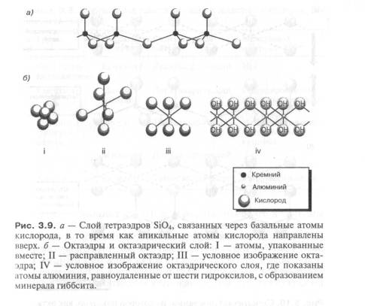

Октаэдрическая сетка построена из катионов, обычно алюминия, железа или магния, расположенных на равных расстояниях шести анионов кислорода (или ОН)(3.9б). Алюминий является распространенным катионом, и идеальный октаэдрический слой имеет состав гидроксида алюминия — минерала гиббсита (А1(ОН)з). Если октаэдрические позиции заполняются трехвалентным алюминием, для достижения электронейтральности занимаются только две из каждых трех позиций и сетка классифицируется как диоктаэдрическая. Если двухвалентные катионы заполняют октаэдрические позиции, все доступные позиции заняты и сетка классифицируется как триоктаэдрическая.
В результате сочетания этих трех сеток образуется основная структура глинистых минералов.
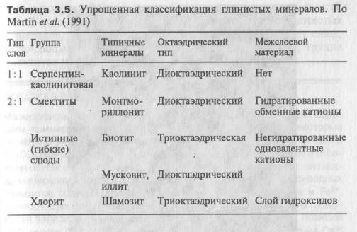

Структура глинистых минералов 1:1
Простейшим расположением тетраэдрически. 3.10 х и октаэдрических сеток являются слои 1:1, показанные на рисунке. В состав таких 1:1 минералов входит серпентин-каолинитовая группа глинистых минералов, из которых каолинит является, вероятно, наиболее известным. В каолините пакеты 1:1 удерживаются вместе водородными связями, образующимися между ОН-группами верхнего слоя октаэдрической сетки и базальными кислородными атомами вышележащей тетраэдрической сетки. Иодородные связи достаточно сильны, чтобы удерживать пакеты 1:1 вместе, не позволяя катионам проникать между слоями в межпакетное пространство.

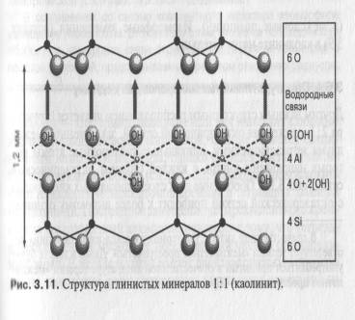

Структура глинистых минералов 2:1

Другим важным структурным расположением является структура 2:1, сложенная октаэдрической сеткой, заключенной между двумя тетраэдрическими, апикальные кислородные атомы которых, направлены внутрь с каждой стороны октаэдрической сетки. Обобщение двух слоев апикальных кислородов с октаэдрической сеткой приводит к более высокому отношению кислород: ОН в структуре 2:1, чем в октаэдрической сетке 1:1. Такую структуру имеют все остальные группы глинистых минералов, из которых важнейшими являются группа слюд, включающая обычные слюдистые минералы и иллит, группа смектитов и группа хлоритов.
Иллит — это термин, используемый для описания слюдоподобных тонкодисперсных минералов, и он не является специфичным названием минерала; однако в общем состав иллитов близок к слюде мусковиту (см. рис). В структуре мусковита один из каждых четырех атомов кремния в тетраэдрах замещен на алюминий. Постоянное замещение четырехвалентного кремния на трехвалентный алюминий приводит к тому, что тетраэдрический слой в мусковите несет сильный чистый отрицательный заряд. В идеале иллиты имеют диоктаэдрическую структуру, но некоторые атомы алюминия в октаэдрах замещены на Fe²⁺ и Mg²⁺, в результате чего октаэдрический слой приобретает чистый отрицательный заряд.
В общем, пакеты 2:1 в иллите несут сильный чистый отрицательный заряд, известный как заряд слоя. Он нейтрализуется крупными катионами, обычно К⁺, который располагается между пакетами 2:1 и связан ионной связью в шестерной координации с базальными кислородами противолежащих тетраэдрических сеток.

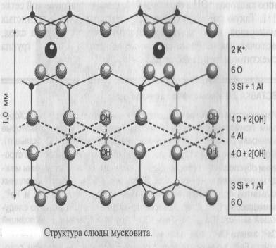

Важно отметить, что связывание между пакетами 2:1 не может быть осуществлено водородными связями с помощью ОН-групп (как в каолините), поскольку на внешних поверхностях каждого пакета 2:1 находятся только базальные тетраэдрические атомы кислорода. Более того, ионная связь между К⁺ межпакетного пространства и тетраэдрическими кислородами достаточно сильна, что придает иллитовым глинам устойчивость. Это является причиной их распространенности в продуктах выветривания, особенно в умеренном и холодном климате.

Смектитовая группа глинистых минералов по структуре близка к иллитам. В октаэдрических позициях распространено замещение А1³⁺ на Mg²⁺ и Fe²⁺, а также происходит замещение некоторого количества Si⁴⁺ на А1³⁺ в тетраэдрах, что приводит к чистому отрицательному заряду слоя. Однако по силе этот заряд составляет одну треть заряда слоя в иллите. Следовательно, смектиты неспособны эффективно связывать межпакетные катионы, и пакеты 2:1 не прочно связаны между собой. Это позволяет воде и другим полярным растворителям проникать в межпакетное пространство, вызывая набухание минерала. С водой в межпакетное пространство входят также и катионы, особенно Н⁺, Na+, Ca²⁺ и Mg²⁺, которые нейтрализуют отрицательный заряд. Связь между пакетами 2:1 осуществляется с помощью прослойки гидратированных катионов — сочетанием водородных связей и сил Ван-дер-Ваальса. Эти слабые связи свободно удерживают катионы в межпакетном пространстве, позволяя им замещаться на другие катионы.

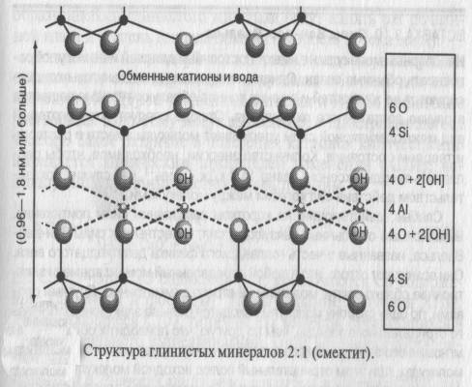

В результате сходной структуры иллитов и смектитов пакеты 2:1 могут смешиваться или переслаиваться, образуя смешан-послойные глины. Большинство иллитов и смектитов в небольшой степени переслаиваются, но они не классифицируются как таковые до определения с помощью дифракции рентгеновских лучей. Как и следует ожидать, смешаннослойные иллит-смектитовые глины имеют среднюю емкость катионного обмена между членами конечного ряда.
Итак, в результате выветривания, происходящего под влиянием механических, химических и биохимических факторов, во внешней части литосферы возникают две группы продуктов выветривания: подвижные, уносимые с места их образования на различные расстояния, и остаточные (несмещенные), возникшие на месте выветривания горной породы. Остаточные продукты выветривания принято называть элювием.
Верхняя оболочка земной коры, сложенная продуктами выветривания, называется корой выветривания. Здесь горные породы, воздух и жизнь приходят в тесное соприкосновение. Глубина выветривания, т. е. мощность коры выветривания, в разных районах земного шара различна. Выветривание распространяется по трещинам горных пород до глубины в несколько десятков, а иногда и сотен метров. Однако, как правило, оно происходит главным образом в зоне, лежащей выше уровня грунтовых вод. Особенно мощная кора выветривания формируется в условиях жаркого и влажного климата тропических и субтропических областей, где она достигает 100—200 м.
Поверхностный слой коры выветривания, разрыхленный и обогащенный органическим веществом, обладающий плодородием, образует почву. Почвы состоят из измельченных частиц различных минералов, возникших за счет выветривания горных пород, а также из перегноя — органического вещества, образовавшегося за счет жизнедеятельности растений и животных, окрашивающего почву в темный цвет. Изучением почв занимается наука почвоведение. Горные породы, на которых и за счет которых происходит процесс почвообразования и возникают почвы, называются почвообразующими породами.
Гидросфера

Гидросфера — совокупность всех природных вод Земли. С химической точки зрения она представляет собой раствор или взвесь различных веществ в воде, причем их концентрация может быть небольшой. Движение вещества в гидросфере преимущественно однонаправлено: сверху (где вода образуется из водяного пара) вниз (куда вода стекает под действием сил тяжести). Для того чтобы попасть снизу вверх вещество должно выйти из гидросферы.
Поскольку гидросфера, в отличие от атмосферы, — плотная среда, перемешивание вещества в ней происходит достаточно медленно (среднее время перемешивания — 1600 лет). Поэтому вещество в гидросфере перемешивается в основном локально, и состав гидросферы, в отличие от состава атмосферы, весьма неоднороден. Соответственно, и химические процессы в разных частях гидросферы могут быть неодинаковыми. Например, химия океанских и болотных вод очень сильно различается.
Реакции многих веществ в малых концентрациях отличаются от реакций тех же веществ в больших концентрациях. В первую очередь сильно заторможено образование осадков, поскольку для образования зародыша кристалла нужно определенное количество вещества.
Многие вещества в гидросфере присутствуют в виде разнообразных химических форм, между которыми существует динамическое равновесие. Распределение вещества по формам зависит от наличия в растворе других веществ.
Хотя принято говорить «в природной воде растворены соли» никаких солей в природной воде на самом деле нет. Все соли в природной воде диссоциированы, поэтому правильнее говорить, что в воде присутствуют те или иные ионы. Поскольку видов ионов в природной воде много, они, в зависимости от условий, могут по –разному объединяться и давать разные соли. Например, если в воде присутствуют хлориды, сульфаты, ионы магния и ионы натрия, они могут образовать такие соли как NaCl. Na₂SO₄, MgCl₂, MgSO₄.

Состав природной воды

Основу гидросферы составляет вода, в которой растворены самые разные вещества. Именно это многообразие растворенных веществ и обеспечивает различные свойства природной воды.

Источники и стоки веществ, растворенных в воде

Виды источников

Вода в природе находится в постоянном круговороте. Она испаряется с поверхности океанов, ее пары переносятся ветрами, конденсируются, проливаются дождями и вновь стекают в океан, по дороге омывая горные породы. Часть воды поглощается и испаряется растениями, другая — стекает в подземные резервуары.
Наиболее чиста дождевая вода, но и она взаимодействует с находящейся в атмосфере пылью, поэтому проливается уже с небольшим количеством растворенных и взвешенных веществ. Кроме того, в дождевой воде растворены природные газы — N₂, О₂, CO₂, SO₂ и т.д. Попав на поверхность Земли, вода частично стекает по поверхности в низины (так называемый поверхностный сток), формируя поверхностные водоемы (реки и озера).
Другая часть уходит в подземные поры и течет по ним. Часть ее стекает в глубокие подземные слои, формируя подземные воды, часть, проделав долгий путь под землей, в конце концов, все равно оказывается в поверхностных водоемах (подземный сток). По дороге растворенные в воде газы реагируют с горными породами, а вода растворяет подземные запасы солей. Причем чем дольше вода пробыла под землей, тем больше она может в себе растворить. Источником растворенных веществ также может быть пыль, оседающая на поверхность водоемов. Например, иссушение Аральского моря привело к тому, что огромные массы оставшейся соли были развеяны ветром и выпали к востоку от Аральского моря, увеличив концентрацию солей в водоемах этих местностей. Источники растворенных веществ классифицированы на рисунке.

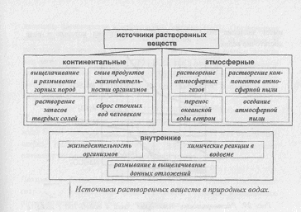

Кроме внешних источников растворенных веществ в водоеме существуют и внутренние источники. Различные вещества выделяются живущими в водоемах организмами. Вещества могут переходить в толщу воды из донных отложений, а также образовываться из других веществ в результате химических реакций.

Виды стоков

Вымывание проточными водами. Наиболее мощный сток в проточных пресных водоемах – растворенные вещества стекают в моря, подземные воды или бессточные озера.
Вынос ветром (эоловый вынос). Во время штормов ветер срывает мельчайшие капельки воды с поверхности водоемов. Таким образом, происходит вынос растворенных веществ из водоема. Хотя ветром уносится, как правило, незначительная доля растворенных веществ, эти вещества, переносясь на сушу, могут существенно влиять на химический состав прибрежных водоемов. Наиболее существенную роль играет эоловый вынос с поверхности океанов.
Кристаллизация. В результате испарения воды концентрация растворенных веществ повышается и в итоге раствор может оказаться насыщенным. Насыщение раствора может произойти и в результате понижения температуры, т.к. от нее зависит растворимость солей (см. рис). Тогда растворенные вещества (в первую очередь, соли) выпадают в осадок (кристаллизуются). Чем меньше растворимость соли, тем при более высокой температуре она кристаллизуется. Однако этот процесс имеет значение только для ионов, концентрация которых в воде достаточно велика.
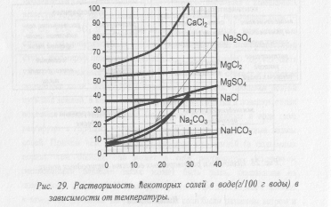

Адсорбция на взвешенных частицах. Многие растворенные вещества способны адсорбироваться на поверхности взвешенных частиц. Когда взвешенные частицы оседают, адсорбированное вещество переходит в донные отложения, выводясь тем самым из водоема.
Химические реакции в водоеме. Растворенные в воде вещества могут вступать между собой в различные реакции. В результате они превращаются в другие растворимые вещества, то есть переходят в другие формы. Например, ион Hg²⁺, попав в водоем, содержащий хлориды, превращается в нейтральную частицу HgCl₂. Органические вещества могут разрушаться и таким образом уходить из водоема. В результате химических реакций могут также образовываться летучие или нерастворимые вещества. Первые уходят в атмосферу, вторые — в донные отложения. Например, ионы двухвалентного железа, окисляясь кислородом воздуха в присутствии гидрокарбонатов, оседают в виде гидроксида железа (III):

4Fe²⁺ + О₂ + 10НСО^{3 –} + Н₂О = 4Fe(OH)₃ + 10СО₂.

Часто химические реакции начинаются при концентрировании воды путем испарения, как это происходит в океанах или бессточных озерах. Например, при увеличении концентрации, ионы кальция начинают реагировать с гидрокарбонат –ионами:

Са²⁺ + 2HCО₃ – = CaCO₃ + Н₂О + СО₂

Поэтому в большинстве рек основную массу ионов составляют гидрокарбонат –ионы и ионы кальция и магния, а в океанах и бессточных озерах их доля в общей массе ионов невелика.
Поглощение живыми организмами. Растворенные и взвешенные вещества могут поглощаться живыми организмами. Дальше у таких веществ два пути: перебраться вместе с организмом на сушу, или после гибели организма оказаться в донных отложениях. Причем и в том, и в другом случае вещество может пройти через длинную пищевую цепь. Например, тяжелые металлы сначала накапливаются в рачках –фильтрантах. Часть рачков отмирает, и их тела, вместе с накопленными металлами оседают на дно. Другую часть поедают рыбы, получая вместе с рачками тяжелые металлы. Эти рыбы могут также осесть на дно после смерти, а могут быть съедены птицами. Во втором случае содержавшиеся в рыбе тяжелые металлы покидают водоем. Однако доля тяжелых металлов, покинувших водоем таким путем гораздо меньше, чем доля тяжелых металлов, осевших на дно. Живые организмы могут также перевести вещество в летучие формы. Например, денитрифицирующие бактерии переводят нитрат – ионы в N₂.
Схема стоков растворенных в воде веществ приведена на рисунке.

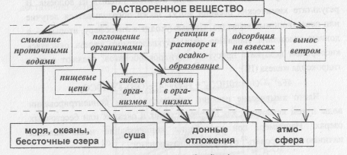

Главные компоненты природных вод

Главными компонентами мы будем называть те компоненты природных вод, которые определяют основные химические процессы в них26. К главным компонентам относят главные ионы (то есть ионы, присутствующие в воде в наибольших концентрациях), они же макрокомпоненты. Также к главным компонентами мы будем относить вещества, концентрация которых невелика, но поддерживается более или менее постоянной за счет обмена с атмосферой (СО₂, О₃) или подстилающими породами. Кроме того, к главным компонентам мы будем относить кинетически устойчивые продукты разложения органических остатков — гумусовые кислоты, а также серусодержащие соединения.

Главные ионы

Основную массу растворенных веществ составляют четыре катиона (Са²⁺, Mg²⁺, Na^{+,} К⁺) и три аниона (НСО^{3 –}, Сl – и SO₄^{2 –}). Эти семь ионов еще называют главными ионами, а сумму катионов Са²⁺ и Mg²⁺ — общей жесткостью.
Гидрокарбонаты и жесткость. Как правило, в пресных водоемах больше всего ионов кальция, магния и гидрокарбонатов. Основной их источник — выщелачивание горных пород раствором углекислого газа в природной воде. В первую очередь выщелачиваются карбонатные породы — известняки и доломиты:

(Ca,Mg)CO₃ + Н₂0 + СО₂ –> (Ca,Mg)²⁺ + НС0₃ –

Существенно хуже выщелачиваются полевые шпаты (компоненты изверженных горных пород):

CaSi₂Al₂O₈ + 2Н₂О + 2СО₂ = Са²⁺ + 2НСО₃ – + 2HAlSiO₄.
анортит каолинит

Могут выщелачиваться и другие горные породы, но основной источник кальция и магния — известняки и доломиты. Кроме того, около 7% магния попадает в водоемы с дождевой водой, куда эти ионы, в свою очередь, выносятся ветром с поверхности океана.
Поскольку магний выщелачивается хуже кальция (в первую очередь это относится к карбонатным породам), его молярная концентрация в пресной воде обычно в 4 –5 раз меньше молярной концентрации кальция.
При концентрировании воды гидрокарбонаты реагируют с ионами кальция и магния, поэтому в океанах или бессточных озерах с соленой водой гидрокарбонатов и кальция достаточно мало.
В основном, именно гидрокарбонат –ионы определяют рН природных вод и нейтрализуют попадающие в водоем кислоты (в первую очередь, серную). В гидрокарбонат –ионах в природных водах сосредоточены основные запасы углекислого газа, необходимого растениям для фотосинтеза. Ионы кальция необходимы многим организмам для построения скелета и осуществления мышечных сокращений. Ионы магния используются водной растительностью для построения фотосинтетического аппарата. Из пресных вод организмы поглощают лишь небольшую долю кальция и магния, а из морских вод кальций (вместе с гидрокарбонатами) поглощается достаточно активно, поскольку многие организмы строят из карбоната кальция свой внешний скелет (раковины и т.п.).
Хлориды. Основной источник хлоридов в пресных водах — атмосферные осадки, в которые хлориды попадают с капельками морской воды, уносящимися ветром во время штормов. В среднем 64% всех хлоридов, находящихся в пресных водоемах России, попали туда с атмосферными осадками.
Еще 29% хлоридов попадает в водоемы в результате деятельности человека. Дело в том, что хлориды в достаточно высокой концентрации (0,1 –0,2 М) содержатся в моче человека и животных. Эта концентрации примерно в 1000 раз превышает концентрацию хлоридов в дождевой воде. Кроме того, человек использует поваренную соль, добываемую из морской воды или подземных залежей, для различных технических целей (от посыпания дорог зимой до мытья посуды). Эта соль смывается в канализацию и рано или поздно оказывается в реках. Особенно велик сброс хлоридов в реки, протекающие в крупных городах. Так, в Москве –реке выше города концентрация хлоридов колеблется в диапазоне 0,3 –0,6 мМ, а ниже — 1,2 –3,1 мМ.
Третий, наименее мощный источник хлоридов в пресных водоемах – растворение подземных отложений солей. Этим путем хлориды попадают в реки Каму, Лену и некоторые другие водоемы. Из воды хлориды практически не выводятся, лишь частично поглощаясь живыми организмами.

Натрий. У натрия существует несколько примерно равнозначных по мощности источников. В первую очередь, как и в случае хлора, натрий привносится с атмосферными осадками (37%). Однако, в отличие от хлора, большое значение имеют также выщелачивание различных минералов — пироксенов, амфиболов, слюд, полевых шпатов (35%) и вымывание атмосферной пыли (29%). Оставшиеся 26% попадают в водоемы Европейской части России в результате деятельности человека. Попав в природную воду, натрий из нее практически не выводится, лишь частично поглощаясь живыми организмами.
Калий. Несмотря на то, что химически натрий весьма сходен с калием, их источники в гидросфере сильно различаются. Во –первых, калий гораздо хуже выщелачивается из горных пород, а во–вторых, активно поглощается биосферой (в первую очередь, растительностью).
В пресных водоемах массовая концентрация калия в среднем в 4 раза меньше, чем концентрация натрия. В океанских водах — в 28 раз.
70% калия попадает в водоемы с атмосферной пылью (в основном он содержится в золе сгоревших деревьев и частицах почвы). 23% — за счет выщелачивания горных пород и только 2% — за счет деятельности человека (в основном, это сток калийных удобрений). Доля калия, принесенного из океанов, также невелика — около 5%.
Попав в воду, калий активно поглощается живыми организмами. Кроме того, обладая гораздо большим сродством к силикатным породам, чем натрий, калий сильнее сорбируется на взвешенных частицах силикатных минералов (в первую очередь, глинах).
Сульфаты. Сульфаты попадают в водоемы в первую очередь из атмосферы. Серусодержащие вещества, попадающие в атмосферу как результат жизнедеятельности организмов, а также разложения или горения их остатков, довольно быстро окисляются до серной кислоты, которая и проливается с дождями, реагируя впоследствии с горными породами. Человек также выбрасывает в атмосферу серусодержащие соединения (в первую очередь S0₂), поэтому вокруг крупных городов и промышленных центров содержание сульфатов в осадках и водоемах повышено.
С атмосферными осадками в пресные воды попадает 63% сульфатов, причем 20% — прямой результат деятельности человека, 3% приносится с океанов ветром, а остальные 40% — следствие естественных процессов на суше. Континентальный сток сульфатов формируется за счет разложения органических остатков непосредственно в водоемах (в первую очередь, в торфяных болотах), окисления сульфидов (в первую очередь отложений пирита FeS2 и сульфида железа FeS, образовавшегося в зоне контакта железосодержащих вод с сероводородом) и растворения подземных залежей гипса CaSO₄.
Сульфаты частично поглощаются живыми организмами. Они восстанавливают серу до степени окисления –2 и встраивают ее в структуру белков. При концентрировании вод, содержащих сульфаты и ионы кальция, выпадает сульфат кальция:

Са²⁺ + SO₄^{2 –} = CaSO₄

что способствует выведению сульфатов в донные отложения. Сульфаты также могут восстановиться в донных отложениях до сульфидов или сероводорода.

Общая минерализация и ионная сила природной воды

Главные ионы в основном формируют ионный состав природной воды. Общее содержание солей в природной воде характеризуют таким параметром, как общая минерализация. Общая минерализация — это массовая концентрация всех растворенных в природной воде солей, при условии, что гидрокарбонаты превращаются в карбонаты. Обычно общую минерализацию определяют следующим образом: упаривают 1 л отфильтрованной воды, высушивают остаток при 105°С и взвешивают его. Общая минерализация природных вод колеблется от 10 –15 мг/л в дождевых водах, тундровых озерах и водах верховых болот до 200 г/л в бессточном Мертвом море и заливе Кара –Богаз –Гол.
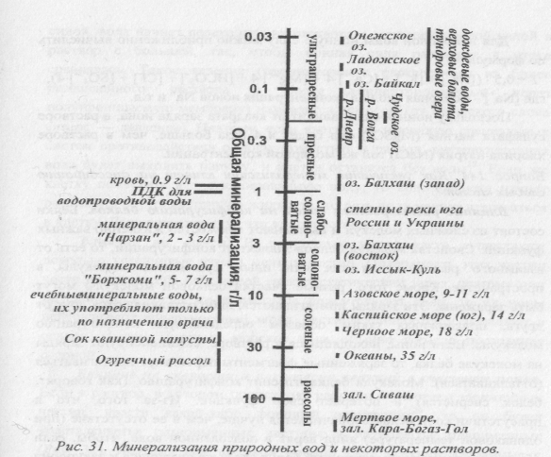

Растворенные в воде соли вызывают осмотические явления, влияют на конфигурацию белков, а также скорости и равновесия ионных реакций. Это влияние обусловлено электростатическими взаимодействиями с участием ионов. Влияние электростатических взаимодействий на химические и биологические процессы в растворе определяется его ионной силой (измеряется в моль/л), вычисляемой по формуле:

$I=0,5∗\sum{[Z]∗z^{2}}$

где Z — ион, z — его заряд, [Z] — молярная концентрация иона Z.
Для природной воды ионную силу можно приближенно вычислить по формуле:

I= 0,5 • ([Na⁺] + [К⁺] + [Са²⁺] . 4 + [Mg²⁺] . 4 + [HCO₃ –] + [Сl –] + [SO₄^{2 –}] . 4),

где [Na⁺] – молярная (моль/л) концентрация ионов Na⁺ и т.д.
Поскольку ионная сила зависит от квадрата заряда иона, в растворе сульфата магния (MgSO₄) она будет в 4 раза больше, чем в растворе хлорида натрия (NaCl) той же молярной концентрации.
Влияние растворенных солей на конфигурацию белков. Белки состоят из сложных молекул и выполняют множество жизненно важных функций. Свойства молекул белков зависят от конфигурации, то есть от взаимного расположения тех или иных фрагментов молекулы в пространстве. Кроме того, разные участки белковой молекулы могут быть заряжены. Эти заряды притягиваются, либо отталкиваются друг от друга, поддерживая, таким образом, определенную конфигурацию молекулы. Если ионы, находящиеся в растворе, скомпенсируют заряды на молекуле белка, то заряженные фрагменты перестанут притягиваться (отталкиваться). Молекула белка изменит конфигурацию, (как говорят, белок свернется) и потеряет свои функции. Из –за того, что в присутствии соли белок сворачивается лучше, чем в ее отсутствие (при одинаковой температуре) яйца варят в подсоленной воде, чтобы, если образуется трещина, вытекающий белок сразу же свернулся и закупорил трещину.
Влияние растворенных солей на осмотические явления. С осмотическими явлениями сталкивался всякий, кто посыпал фрукты сахаром или солил капусту. Если какой –нибудь сочный фрукт засыпать сахаром, то наружу будет выделяться сок. То же самое происходит с капустой, если посыпать ее солью. Причина в том, что любая клетка отделена от окружающего пространства полупроницаемой мембраной. Молекулы воды она пропускает, а ионы, как правило, нет. Если с двух сторон полупроницаемой мембраны находятся растворы с разной ионной силой, вода начнет переходить из раствора с меньшей ионной силой в раствор с большей, так, чтобы ионная сила растворов в итоге сравнялась.
Такое явление (проникновение растворителя из более разбавленного раствора в более концентрированный через полупроницаемую мембрану) называется осмосом (от греческого слова ώσμος — давление). Поэтому, если клетку, не имеющую специальных систем противодействия осмосу, поместить в рассол, внутриклеточная вода будет выходить наружу, и клетка останется без воды. Если же клетку поместить в дистиллированную воду, то вода снаружи начнет разбавлять внутриклеточную жидкость, то есть вода начнет втягиваться в клетку. Дело кончится тем, что клетка лопнет.
Влияние на взвеси. В природных водах часто существуют довольно устойчивые взвеси мелких частиц. Поверхность этих частиц часто несет на себе небольшой электростатический заряд, поэтому они не слипаются. Если же в растворе присутствуют соли, то их ионы нейтрализуют поверхностный заряд, частицы слипаются и выпадают в осадок. Именно поэтому морская вода обычно гораздо прозрачнее озерной.
Влияние на скорости и равновесия реакций с участием ионов. Если в раствор, в котором происходят реакции с участием заряженных частиц, ввести какой – либо фоновый электролит, то он будет «расталкивать» разноименные частицы и «стягивать» одноименные (см. рис.).
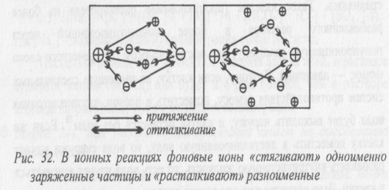

Поэтому при высокой ионной силе реакции, связанные с объединением разноименных ионов, затрудняются, а с объединением одноименных — наоборот, облегчаются. В результате происходит смещение равновесий с участием заряженных частиц. Например, электролитическая диссоциация в присутствии фонового электролита (то есть при высокой ионной силе раствора) облегчается. Поэтому в присутствии фоновых электролитов все кислоты становятся несколько сильнее, причем, чем больше заряд образующегося аниона, тем сильнее становится кислота.
Организмы и ионная сила внешней среды. Поскольку ионная сила влияет на конфигурацию белков, а также на скорости и равновесия реакций в организме, все организмы вынуждены поддерживать внутри себя постоянную ионную силу даже при колебании ионной силы внешней среды. Поэтому в любом организме существуют специальные механизмы поддержания постоянства ионной силы. Они сводятся либо к выкачиванию излишней воды, либо к выведению избытка солей. Чем больше разница ионной силы внутри и вне организма, тем больше энергии требуется для поддержания постоянства внутренней ионной силы. Поэтому для водных организмов существует некий диапазон ионной силы внешней среды, в котором эти организмы могут существовать.

Растворенные газы
Азот. Основной источник и сток азота — атмосфера. Сам по себе молекулярный азот, будучи химически инертным, не влияет практически ни на какие процессы в водоеме. Однако, если в водоеме присутствуют организмы – азотфиксаторы, (например, цианобактерии, они же сине –зеленые водоросли), то азот будет превращаться ими в соединения, доступные живым организмам.
Кислород. Кислород поступает в воду из двух источников — из воздуха в результате растворения и из водных растений в результате фотосинтеза, а расходуется на дыхание живых организмов и разложение их остатков. Малые количества кислорода, которые растворены в воде, обеспечивают возможность жизни водных организмов. Кроме того, растворенный в воде кислород обеспечивает разложение их останков. Если у водоема плохой газообмен с воздухом и в нем находится много останков отмерших организмов, то кислород оказывается в дефиците. В этом водоеме органические остатки окисляются не полностью. В результате неполного окисления образуются летучие соединения серы в степени окисления –2 и азота –3. Эти соединения придают воде специфический запах тины.
В бурных горных реках, где вода постоянно перемешивается с пузырьками воздуха, газообмен между водой и воздухом очень хорош. Концентрация кислорода в такой воде обычно максимальна, а органические соединения быстро окисляются. Именно в таких реках водится форель — рыба, весьма требовательная к наличию кислорода и чувствительная к органическим загрязнениям. Во время штормов обогащается кислородом вода морей, озер и крупных рек. А вот в глубоких стоячих водоемах газообмен затруднен, и концентрация кислорода в них может быть невысокой. Кроме того, газообмен сильно затруднен зимой, когда водоем покрыт льдом. Нефтяные, масляные и бензиновые пленки тоже сильно затрудняют газообмен.
Углекислый газ. Источников углекислого газа в гидросфере три — воздух, дыхание водных организмов и разложение их останков. Расходуется углекислый газ на фотосинтез, а также на выщелачивание горных пород. В ходе фотосинтеза водные растения могут усваивать не только растворенный углекислый газ, но и гидрокарбонат –ионы, хотя и менее эффективно, поэтому углекислый газ в гораздо меньшей степени лимитирует развитие водных организмов, чем кислород.
Углекислый газ, растворенный в воде, переводит в воду ряд элементов из подстилающих горных пород и нейтрализует попадающие в воду основания. Например, он нейтрализует аммиак, образующийся при разложении мочевины, попадающей в воду в результате жизнедеятельности организмов:
(H₂N)₂CO + 2Н₂О = NH₃ + NH₄HCO₃
NH₃ + СО₂ + Н₂О = NH₄HCO₃
В водном растворе углекислый газ находится в равновесии с угольной кислотой, причем равновесие сильно смещено в сторону СО₂ (отношение Н₂СО₃:СО₂ << 1:300). Это равновесие устанавливается довольно быстро (в течение нескольких минут).

Природные органические вещества

Если зачерпнуть воду из болота, то можно увидеть, что она окрашена в коричневый цвет. Также окрашены (хотя и слабее) речные и озерные воды. Окраску природной воде придают гумусовые кислоты — относительно стабильные в окружающей среде органические вещества, образующиеся при гниении останков организмов. Гумусовые кислоты не имеют четкой структурной формулы. Одна из многочисленных возможных структур гумусовых кислот приведена на Рис. 34. Часть гумусовых кислот попадает в воду с поверхностным стоком, который вымывает их из почв и торфа, часть — образуется непосредственно в водоеме. Расходуются они в результате медленного окисления кислородом воздуха, а также переходя в донные отложения.
При высоких температурах окисление идет довольно быстро, поэтому в жарких географических зонах (степях, полупустынях и пустынях) гумусовых кислот в водоемах мало (несколько мг/л). В холодных климатических зонах (тундра) очень мало органических остатков, поэтому там водоемы тоже почти не содержат гумусовых кислот. А вот в лесной зоне, особенно в зоне хвойных лесов, где органические остатки успевают образоваться, но не успевают полностью разложиться, гумусовых кислот довольно много несколько десятков мг/л. Особенно много их в болотных водах — до 500 мг/л. Воды с высоким содержанием гумусовых кислот называются высокоцветными.
Значительная часть функциональных групп гумусовых кислот — кислотные, причем их кислотность очень сильно различается. Поэтому гумусовые кислоты влияют на кислотность природных вод, а также способны выщелачивать или растворять горные породы. Кроме того, гумусовые кислоты связывают практически все тяжелые металлы в прочные комплексные соединения. В высокоцветных болотных водах многие металлы присутствуют в основном в форме комплексов с гумусовыми кислотами. Эти комплексы не поглощаются живыми организмами, поэтому в присутствии гумусовых кислот тяжелые металлы становятся менее ядовитыми. С другой стороны, если необходимых металлов немного, гумусовые кислоты, снижая их доступность, могут сделать их лимитирующим ресурсом.
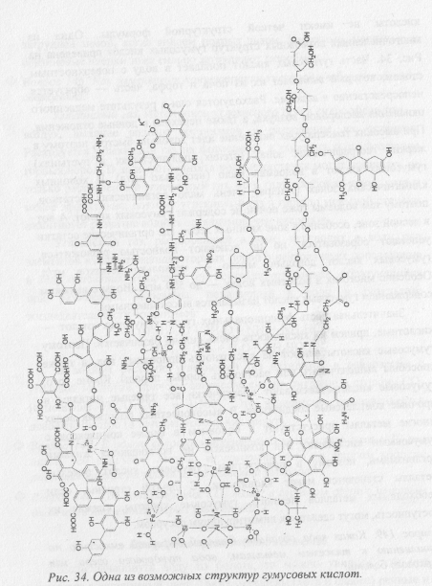
Кроме гумусовых кислот, в природной воде присутствуют гораздо менее устойчивые органические соединения, образующиеся в результате разложения остатков организмов. Эти соединения довольно быстро поглощаются организмами, окисляются растворенным кислородом, а если кислорода мало – обуславливают восстановительные свойства природной воды.

Соединения серы в низших степенях окисления

Останки организмов, в первую очередь в донных отложениях, — источник соединений серы в низших степенях окисления. Сера, содержавшаяся в белках, восстанавливается до сероводорода. В донных отложениях под действием обитающих там сульфатредуцирующих бактерий (использующих для дыхания не молекулярный кислород, а кислород сульфатов), сульфаты восстанавливаются до сероводорода:

SO₄^{2–} + «С» + Н₂О –> H₂S + НСО₃–.

(«С» — обобщенное органическое вещество).
Таким образом в донных отложениях формируется так называемая «сероводородная зона», оказывающая большое влияние на миграцию микрокомпонентов (в первую очередь, ионов металлов) в водоемах. Если в толще воды мало кислорода, сероводород (или сопряженный ему гидросульфид –ион) может переходить из донных отложений в толщу воды. Для большинства аэробных (то есть живущих в контакте с воздухом) организмов сероводород ядовит. Сероводород и сульфиды — сильные восстановители.

Химические процессы и интегральные характеристики природных вод

В гидросфере протекают как равновесные, так и неравновесные процессы. В равновесных процессах участвуют, преимущественно, неорганические вещества и органические вещества, способные к электролитической диссоциации (в том числе гумусовые кислоты).
Окислительно –восстановительные реакции между неорганическими веществами обычно считают равновесными, хотя реально равновесие в них может устанавливаться несколько суток. Большинство органических веществ участвует в неравновесных процессах. Однако последние (за исключением загрязняющих веществ) быстро поглощаются разнообразной водной живностью и оказывают влияние на нее только как источник питания. Поэтому при решении ключевой экспертной задачи для водных резервуаров неорганические вещества обычно описываются равновесными моделями, а органические кинетическими. Эти модели мы и будем разбирать.
В природных водах протекают различные равновесные реакции. Поскольку в природных водах присутствуют кислоты и основания, в них происходят кислотно –основные реакции. Наличие в природных водах окислителей и восстановителей обуславливает протекание окислительно –восстановительных реакций. Кроме того, в природной воде возможны процессы комплексообразования, гидратации – дегидратации и осадкообразования, в том числе адсорбции на взвесях.
Нередко бывает так, что разные вещества в водном растворе обуславливают протекание одной и той же реакции или одинаково влияют на ту или иную реакцию. Например, увеличение концентрации (добавление) любой соли приводит к увеличению электростатических взаимодействий. Любая кислота в раствор отдает ионы Н⁺. Окислитель окисляет содержащиеся в растворе восстановители. Для того, чтобы охарактеризовать свойства раствора, обусловленное многими возможными компонентами, и определить возможность протекания тех или иных процессов в нем, используют интегральные характеристики раствора.
Одна интегральная характеристика раствора — ионная сила, описана выше. Другая важная интегральная характеристика, которая позволяет предсказывать направление кислотно –основных реакций – это водородный показатель (рН). Интегральная характеристика, которая позволяет предсказать направление окислительно–восстановительных реакций — это окислительно–восстановительный потенциал (Е).
Интегральные характеристики природной воды определяются главными компонентами и влияют на поведение всех остальных (подчиненных) компонентов.

Кислотно – основные равновесия

Теория Бренстеда –Лоури (сопряженных кислот и оснований)
Кислотно –основные взаимодействия в природных водах удобно рассматривать с позиции теории Бренстеда –Лоури. Согласно этой теории, кислота — это частица, которая в данной реакции отдает ион Н⁺, а основание — которая принимает ион Н⁺. Причем по Бренстеду –Лоури, все кислотно –основные реакции обратимы. В качестве примера приведем реакцию уксусной кислоты с карбонатом:

СНзСООН + СО₃^{2 –} → НСО₃ –+ СН_{з}СОО –
к –та 1 осн.2 к –та 2 осн. 1

В прямой реакции уксусная кислота отдает частицу Н+ карбонат –иону, поэтому уксусная кислота выступает как кислота, а карбонат — как основание. В обратной реакции гидрокарбонат отдает Н⁺ ацетату, поэтому гидрокарбонат выступает как кислота, а ацетат как основание. То есть, в результате реакции между кислотой и основанием по Бренстеду –Лоури образуется другая кислота и другое основание.
Кислота и основание, отличающиеся друг от друга на один ион Н⁺ (в кислоте ионов Н⁺ на 1 больше, чем в основании) называются сопряженными. Например, H₂S — кислота, сопряженная основанию HS –, a HS –, с одной стороны, основание, сопряженное кислоте H₂S, а с другой — кислота, сопряженная основанию S^{2 –}.
По теории Бренстеда –Лоури частица является основанием или кислотой в зависимости от того, с чем она реагирует. Некоторые частицы могут быть только основаниями, так как у них вообще нет водорода, способного образовывать ион Н⁺. Примеры таких частиц — СН3СОО –, S^{2 –}, СО₃^{2 –}. Другие частицы будут выступать исключительно как кислоты (по крайней мере, в условиях окружающей среды), потому что они принимают ионы Н⁺ с очень большим трудом. К ним относятся СН₃СООН, H₂S, H₂O+CO₂ (обратите внимание: в последнем случае в качестве кислоты выступают две частицы одновременно). Многие другие частицы могут выступать и как кислоты и как основания, в зависимости от того, с чем они вступают во взаимодействие. Примеры — HS – и НСО₃ –.
Кислотно –основное равновесие по Бренстеду –Лоури смещено от более сильной кислоты к более слабой. Сила кислоты характеризуется константой кислотности ( К_{а} ) (иногда вместо константы кислотности используют ее отрицательный логарифм рК_{а}). Чем больше константа кислотности (и, соответственно, чем меньше pК_{а}), тем сильнее кислота.
Например, равновесие

СНзСООН + СОз^{2 –} ⬄ НСО₃–+ СН_{з}СОО–
к –та 1 осн.2 к –та 2 осн. 1

сильно смещено вправо, поскольку уксусная кислота (pК_{а} = 4.75) гораздо более сильная, чем НСО^{3 –} (pК_{а} = 10.3). Из этого, в частности, следует, что в присутствии карбонат –иона уксусная кислота может существовать только в форме ацетата. У этой реакции возможно продолжение:

СН₃СООН + НСО₃– ⬄ Н₂О + СО₂ + СН₃СОО –
к –та 1 осн.2 к –та 2 осн. 1

Равновесие этой реакции также смещено вправо, поскольку кажущаяся константа кислотности (Н₂О+СО₂) (рКа = 6.35) меньше, чем уксусной кислоты.
В рамках теории Бренстеда –Лоури термин «сильная кислота» означает такую кислоту, которая в водном растворе полностью превращается в Н₃О⁺. к сильным кислотам относят галогеноводороды (кроме HF), H₂SO₄, HN0₃.
Вода, по Бренстеду –Лоури, может выступать и как кислота, и как основание. Более того, она может реагировать сама с собой:

Н₂О + Н₂О ⬄ H₃O⁺ + OH –
к –та 1 осн.2 к –та 2 осн. 1

Эта реакция называется автодиссоциацией воды. Она обратна реакции нейтрализации. Реакция автодиссоциации протекает весьма незначительно. Ее константа равновесия, называемая ионным произведением воды, при 25°С составляет 10^{–14}:

ИП(Н₂0) = [Н₃O⁺] • [ОН–] = 10 ^{–14}.

Благодаря автодиссоциации в любых, даже сильнощелочных средах всегда присутствуют ионы Н₃О⁺ и в любых, даже в самых сильнокислых, ионы ОН –. Их концентрации связаны ионным произведением воды.
Сила основания по Бренстеду –Лоури характеризуется константой основности (К_{b}). Она связана с константой кислотности сопряженной кислоты через ионное произведение воды простым соотношением:
Кb =10 ^{–14}/ Кa
рКъ=14 –рКа.

Из этого следует, что чем сильнее кислота, тем слабее сопряженное ей основание, и наоборот. Поэтому можно также говорить, что кислотно – основное равновесие по Бренстеду –Лоури смещено от более сильного основания к более слабому.

Водородный показатель (рН)
Водородный показатель (обозначается «рН», читается «пэ аш») характеризует кислотность среды и определяет направление кислотно–основных процессов в них. По определению,
рН = –lg[H₃O⁺]
где [Н₃О⁺] — молярная концентрация свободного иона Н₃О⁺ в растворе.
В водных растворах значение рН может колебаться от –1 (сильная кислота с концентрацией 10М) до 15 (сильное основание с концентрацией 10 М). Идеально чистая вода имеет рН 7, так как в ней единственный источник ионов [Н₃О⁺и [ОН –] — автодиссоциация воды и [Н₃О⁺] = [ОН –]. Если рН>7, это значит, что частицы, присутствующие в растворах, в большей степени являются основаниями, чем кислотами (среда щелочная), если меньше — то наоборот (среда кислая). В реальных природных водах значение рН обычно колеблется от 2 (что эквивалентно сильной одноосновной кислоте с концентрацией 0,001 М) до 11 (что эквивалентно сильному однокислотному основанию с концентрацией 0,001М)

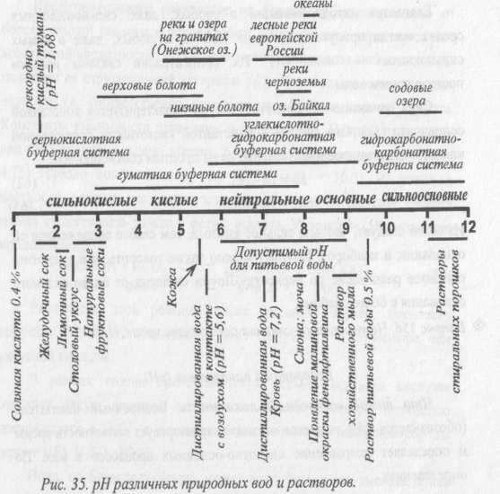

Водородный показатель можно измерить специальным прибором, именуемым «рН –метр» либо специальными индикаторами. Его также можно рассчитать, зная состав раствора.
Как рассчитывать водородный показатель. Слабые кислоты (а именно такие кислоты и присутствуют в природных водах) реагируют с водой с образованием иона Н₃О⁺, причем, в отличие от сильных кислот, равновесие соответствующей реакции смещено влево:

НА + Н₂О ⬄ A –+ H₃O⁺
к –та 1 осн.2 осн. 1 к –та 2
Чтобы рассчитать рН в растворе слабой кислоты, нужно воспользоваться формулой:
рН = 0,5* (pK_{a} + С)
где С — молярная концентрация кислоты.
Слабые основания (а именно такие основания и присутствуют в природных водах) реагируют с водой с образованием иона ОН–, причем, как и в случае слабых кислот равновесие соответствующей реакции смещено влево:

В⁺ + Н₂О Б⬄ НВ + ОН–

Чтобы рассчитать рН в растворе слабого основания, нужно воспользоваться формулой
рН = 14 – 0,5 –(рК_{b} + C),

где С— молярная концентрация основания.
Многие частицы (например, ион НСО₃–) могут вести себя и как кислоты, и как основания:
НСО₃– + Н₂О ⬄ Н₃О⁺ + СО₃^{2–}
к –та1 осн.2 к –та 2 осн. 1

НСО₃– + Н₂О ⬄ ОН– + Н₂О + СО₂.
осн.1 к –та2 осн.2 к –та1

Чтобы узнать, как будет вести себя такая частица, нужно сравнить ее константу кислотности и константу основности. В данном случае:

pК_{a}(НСО₃– ) = 10,35, а
pК_{b}(НСО₃– ) = 14 –6,35 = 7,65. рК_{a}>рК_{b},

следовательно К_{a}<К_{b}, то есть константа основности больше константы кислотности. Это значит, что гидрокарбонат–ион при реакции с водой будет вести себя как основание, то есть в водном растворе гидрокарбонатов среда будет основной, и его рН нужно рассчитывать как рН раствора основания.

рН – буферные системы
В природных водах, как правило, присутствуют одновременно кислоты и сопряженные им основания. Например, в большинстве водоемов одновременно растворен углекислый газ и сопряженное ему основание гидрокарбонат–ион. Такие системы способны поддерживать более или менее постоянное значение рН при внесении в них как сильных кислот (кислот, более сильных, чем растворенная кислота), так и сильных оснований (оснований, более сильных, чем растворенное основание) и называются рН –буферными системами.
Механизм буферного действия рН–буферной системы достаточно прост: она реагирует как с сильными кислотами, так и с сильными основаниями, превращая их в слабые. Например:

НСО₃– + Н₃O⁺ = 2Н₂О + СО₂;
Н₂О + СО₂ + В– = НСО₃– + НВ.

Наличие в природных водах буферных систем — одно из важнейших условий существования жизни. Если бы буферных систем не было, продукты жизнедеятельности организмов легко превратили бы все природные воды в разбавленные кислоты. При различных рН кислота (основание) распределяется между протонированной (кислотной) и депротонированной (основной) формами. Чтобы рассчитать соотношение протонированной и депротонированной формы, можно воспользоваться уравнением:

lg([HA]/[A–]) = pK_{a} –PH,

где рК_{а} — отрицательный логарифм константы кислотности.
Как пример, на рисунке приведено распределение сероводорода по формам в зависимости от рН.
Добавление в буферную систему с определенным рН небольших количеств кислоты или основания приводит к распределению кислоты (основания) между протонированной и депротонированной формами. Для грубых оценок можно принять, что при рН<рK_{a} преобладает кислота (протонированная форма), а при рН>рK_{a} — сопряженное ей основание (депротонированная форма). Как видно из примера на рисунке, если сероводород (pK_{a} (H₂S)=7, pK_{a} (HS–) = 12,3) попадает в буферную среду с рН<7, то он существует преимущественно в форме H₂S, при 7<рН<12,3 — в форме HS–, при рН>12,3 — в форме S^{2–}.
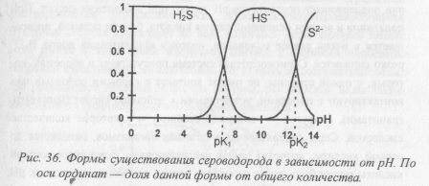

рН – буферная емкость любого раствора (в том числе и природной воды) ограничена: как только прореагирует все растворенное основание или растворенная кислота, рН уже не будет удерживаться. Отсюда вывод: чтобы в водоеме не происходило фатальных изменений, количество кислоты, которое в него попадает, должно быть меньше, чем его буферная емкость (обычно условие еще более жесткое: рН не может меняться более, чем на единицу).
Нужно также заметить, что буферными свойствами обладает не только вода, но и водоем в целом. Причем буферная емкость водоема может быть больше, чем буферная емкость содержащейся в нем воды, поскольку с кислотами и основаниями могут также реагировать вещества, содержащиеся во взвесях, донных отложениях и т.д.

рН природных вод

Существует несколько буферных систем, поддерживающих определенный рН природных вод. Ниже мы разберем наиболее важные.
Сернокислотная буферная система (H2SO₄/HSO₄–/SO₄^{2–}). Строго говоря, сернокислотную систему нельзя называть буферной, поскольку она поддерживает постоянство рН только при добавлении кислот. При попадании в водоем оснований серная кислота, будучи сильной, превращается в очень слабое основание, поэтому концентрация ионов Н₃О⁺ резко снижается. Сернокислотная система присутствует в водоемах, которые, с одной стороны, не имеют контакта с горными породами или контактируют с породами, устойчивыми к действию кислот (например, гранитами), с другой — содержат органику и некоторое количество кислорода. Сера, содержащаяся в остатках организмов, окисляется до серной кислоты, которую нечем нейтрализовать. Источником серной кислоты может быть также окисление пирита или кислотные дожди. рН сернокислотной системы от 2 до 4. Сернокислотная система существует в верховых болотах, в водоемах, имеющих контакт с залежами пирита и в водоемах, находящихся в гранитном ложе, в которые попадают кислотные дожди.
Гуматная буферная система. Основана на гумусовых кислотах и гуматах. Буферная емкость такой системы невелика, поскольку, с одной стороны, в большинстве водоемов мала концентрация гумусовых кислот, а с другой — в гумусовых кислотах относительно невелико содержание кислотных групп (не больше 10 ммоль/г). Однако из–за того, что гумусовые кислоты содержат кислотные группы с самой разной силой, рН гуматной буферной системы может колебаться от 3,5 (в высокоцветных маломинерализованных водах) до 9 (в минерализованных водах, где преобладают гуматы). Существует в болотах и болотных озерах, иногда — в илистых водоемах.
Углекислотно –гидрокарбонатная буферная система (H2O+CO₂/HCO₃–). Наиболее распространенная буферная система. Поддерживает рН от 5,5 до 8,3 (Рис.; раствор СО₂ в контакте с воздухом имеет рН 5,5). Буферная емкость этой системы по отношению к сильным кислотам определяется концентрацией гидрокарбоната, которая ограничена из –за того, что ионы Са²⁺ и Mg²⁺, содержащиеся в природной воде, выводят гидрокарбонат –ионы из раствора в форме карбонатов. Буферная емкость по отношению к основаниям ограничена растворимостью углекислого газа. Углекислотно – гидрокарбонатная буферная система существует во всех водоемах, воды которых имеют (или имели в ходе своей миграции) контакт с горными породами, особенно известняками. Исключением могут быть высокоцветные воды, где преобладает гуматная буферная система. рН морской воды также определяется гидрокарбонатной буферной системой.
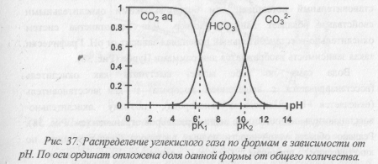
Гидрокарбонатно –карбонатная буферная система (НСО₃⁻/СО₃^{2–}). В тех редких случаях, когда противоионами к карбонатам или гидрокарбонатам выступают ионы натрия или калия (например, в содовых озерах Кулундинской степи), возможно существование гидрокарбонатно –карбонатной буферной системы, рН этой системы колеблется от ~9 (рН свободного гидрокарбоната без примеси углекислого газа) до 11,5. Выше рН гидрокарбонатно –карбонатной буферной системы не поднимается, так как тогда карбонаты начинают поглощать углекислый газ из воздуха.

Окислительно –восстановительные реакции

В природных водах могут присутствовать окислители и восстановители, поэтому природная вода обладает окислительно-восстановительными свойствами, и в ней могут протекать окислительно-восстановительные реакции. Характеристикой окислительно - восстановительных свойств природной воды является ее окислительно - восстановительный потенциал (Е). Чем выше окислительно-восстановительный потенциал, тем более высокими окислительными свойствами обладает данный раствор. Для большинства систем окислительно-восстановительный потенциал зависит от рН. Графически такая зависимость изображается диаграммами Пурбе (Рис.).
Вода сама по себе может выступать как окислитель (восстанавливается с выделением водорода) и как восстановитель (окисляется с выделением кислорода), поэтому окислительно –восстановительный потенциал водных растворов ограничен (см. Рис.). Реально область устойчивости водных растворов несколько шире по кинетическим причинам (сильные окислители/восстановители с потенциалами, близкими к границам устойчивости воды, восстанавливаются /окисляются очень медленно).
Окислительно–восстановительный потенциал определяет направление протекания окислительно –восстановительных процессов в природной воде. Как и рН, он задается главными компонентами природных вод (а именно, потенциал – определяющими компонентами). На Рис. 38 отмечены области рН и Е природных вод разного происхождения. Наряду с рН, потенциал определяет формы существования подчиненных компонентов. Преобладающие формы подчиненных компонентов также можно нанести на диаграмму Пурбе (Рис. 39, 40, 43 и др.). Если на диаграмму Пурбе для определенного элемента наложить область значений рН и Е в водоеме, то можно понять, какая форма элемента будет в нем преобладать.
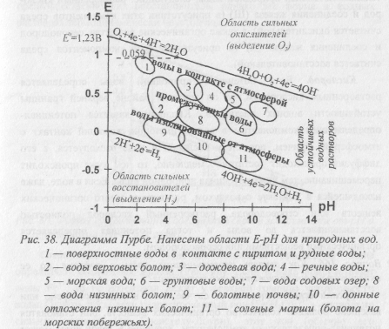
Следует, однако, помнить, что, в отличие от кислотно – основных, окислительно –восстановительные реакция могут протекать медленно, поэтому в растворе могут одновременно присутствовать окислители и восстановители, которые по диаграммам Пурбе должны прореагировать. Например, сульфат – ион способен неограниченно долго существовать при низких значениях Е, в области существования сероводорода. Объясняется это тем, что сульфат – ион восстанавливается крайне медленно. Реально в окружающей среде его могут восстановить только сульфатредуцирующие бактерии — без живых организмов сульфаты не восстанавливаются.
Потенциал – определяющие компоненты природных вод
Основные компоненты, определяющие окислительно – восстановительный потенциал природной воды, следующие: растворенный кислород и соединения железа (III) (в присутствии этих компонентов среда считается окислительной), а также органические вещества, сероводород и соединения железа (II) (в присутствии этих компонентов среда считается восстановительной).
Кислород. Если потенциал природной воды определяется растворенным кислородом, то он лежит в районе верхней границы устойчивости водных растворов. Кислород является потенциал –определяющим компонентом в водах, имеющих хороший контакт с атмосферой. Причем, поскольку кислород в воде расходуется, а его диффузия происходит достаточно медленно, то чем хуже происходит перемешивание, тем ниже потенциал природной воды. Если в воде, даже находящейся в контакте с воздухом, растворено много органических веществ или сероводорода, растворенный кислород полностью восстанавливается до воды и тогда потенциал определяется органическими веществами или сероводородом.
Органические вещества. В случае, если в воде растворено или взвешено большое количество органических веществ, они становятся потенциал – определяющим компонентом. Значение Е такой воды может колебаться в весьма широких пределах (нижние 3/4 всей области устойчивости воды), причем Е зависит от свойств конкретных органических веществ. Наиболее низок потенциал, задаваемый органическими веществами в донных отложениях, куда затруднен
Соединения серы. При разложении органических веществ в воду может переходить сероводород. Если его растворено много, он определяет потенциал природной воды. Потенциал таких вод лежит у нижней границы устойчивости водных растворов, в области существования сероводорода и сульфидов (Рис.), причем, в зависимости от рН, H₂S существует в форме кислоты или в форме HS– (Рис.). Сульфат – ион не определяет потенциал, поскольку его восстановление кинетически заторможено. В редких случаях потенциал может определять мелкодисперсная сера. SO₂, попав в воду, выступает преимущественно как восстановитель, однако эта форма в водных растворах термодинамически неустойчива.
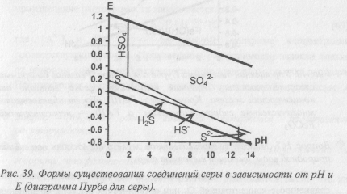
Соединения железа. Иногда потенциал природной воды определяют соединения железа (Рис.). Если в воде присутствуют ионы Fe³⁺, то ее потенциал лежит у верхней границы устойчивости воды. Однако, поскольку гидратированный ион [Fe(H₂O)₆]³⁺ — довольно сильная кислота (по Бренстеду –Лоури), этот ион (обычно его обозначают Fe³⁺) может присутствовать только в сильнокислых средах. В нейтральных и основных средах Е может определяться нерастворимым Fe(OH)₃, однако такая ситуация редка, поскольку восстановление Fe(OH)₃ происходит очень медленно.
Ион Fe²⁺ может определять низкий потенциал природной воды даже в слабощелочной области. В частности, этот ион может существовать в гидрокарбонатной буферной системе. Fe(OH)₂ иногда тоже может служить потенциал – определяющим компонентом, поскольку его окисление происходит существенно быстрее, чем восстановление Fe(OH)₃.
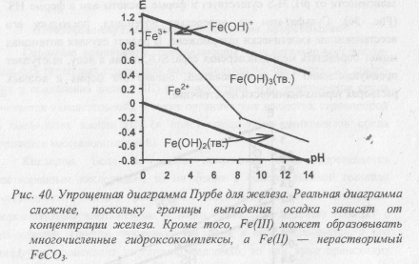
В случае, если концентрация соединений железа мала по сравнению с концентрацией 02 или органических веществ, соединения железа перестают определять потенциал, и сами переходят в форму, наиболее устойчивую при условиях, задаваемых другими компонентами. В частности, если красные, то есть содержащие Fe(III), глины находятся в контакте с органическими веществами (например, если на этих глинах лежит болотная почва или торф), то железо восстанавливается до Fe(II), например:

HFeSiO₄ + «С»+ СО₂ + Н₂О –» Fe²⁺ + НСО₃– + Si0₂.

Если раствор, содержащий железо (II), выходит на поверхность, то железо (II) окисляется кислородом воздуха:

4Fe²⁺ + О₂ + 10Н₂О = 4Fe(OH)₃ + 8H⁺.

Со временем Fe(OH)₃ теряет воду и образуется болотная руда (Fe₂O₃):

2Fe(OH)₃ = Fe₂O₃ + ЗН₂О.

Осадкообразование и адсорбция
Ионы, содержащиеся в природной воде, могут образовывать друг с другом нерастворимые соединения. Растворимость того или иного ионного соединения характеризуется его произведением растворимости (ПР). Для соединения А_{а}В_{b}, диссоциирующего:

АаВь ⬄ аА^{х+} + bB^{(a/b-x)–}
произведение растворимости записывается как

ПР=[ А^{х+}]^{а} * [ B^{(a/b-x)–} ]^{b}

где [А^{х+}] и [ B^{(a/b-x)–} ] равновесные молярные концентрации соответствующих ионов. Произведение растворимости зависти только от природы соли и от температуры, и не зависит от состава раствора
Если концентрации ионов в растворе оказывается такой, что их произведение в соответствующих степенях превышает ПР, то образуется осадок. Например, для гидроксида железа (III)

ПР(Fе(ОН)₃) = [Fe³⁺] * [OH–]³ = 6*10^{–38}.

Это означает, что при рН 3, что соответствует [ОН–] =10^{(рН–14)} = 10^{–11} М, концентрация иона [Fe³⁺] не может превышать

[Fе³⁺] < ПР(Fе(ОH)₃)/[ОН–]³ = 6 –10^{–38} * (10^{–11})³ = 6 *10^{–5}М.

Образование осадка может также происходить при дегидратации гидроксидов — промежуточных продуктов кислотно – основных реакций. В природных средах могут терять воду гидроксиды переходных металлов, HVO₃, H₂MoO₄, H₂WO₄, H₄SiO₄:

Си2⁺ + 2ОН– –> Си(ОН)₂ –> CuO↓ + Н₂О
V0₃– + Н₃О⁺ –» 2HVO₃ –> Н₂О + V₂O₅↓

Однако при малых концентрациях хотя бы одной из осадкообразующих частиц образование осадка кинетически заторможено. Обусловлено это тем, что образование твердых частиц становится возможным, когда размер центров кристаллизации превышает некую критическую величину. Такие центры кристаллизации могут образоваться, если за небольшой промежуток времени столкнется достаточно много осадкообразующих частиц, что возможно только при их высокой концентрации. Если же концентрация низка, то нерастворимые соединения образуют перенасыщенные растворы. Однако, если в растворе будет находиться некоторое количество взвешенных частиц, то их поверхность может выступить в качестве центра кристаллизации, и тогда произойдет образование нерастворимого соединения на поверхности твердой частицы, то есть фактически произойдет адсорбция вещества. Например, если в растворе, содержащем гидрокарбонатную буферную систему, присутствует ртуть в малых концентрациях, то образуются молекулы Hg(OH)₂, которые должны потерять воду, превратившись в оксид ртути:

Hg(OH)₂ = HgO + Н₂O

Если концентрация ртути мала, то образование осадка кинетически заторможено и ртуть присутствует в виде раствора Hg(OH)₂. Но любая поверхность (глины, стекла, даже полиэтилена) выступает как центр кристаллизации, поэтому через некоторое время гидроксид ртути из раствора переходит на поверхность, то есть адсорбируется. То же наблюдается при образовании других оксидов и нерастворимых солей из разбавленных растворов. В присутствии сероводорода все тяжелые металлы образуют нерастворимые сульфиды, которые, как правило, сорбируются на органических взвесях.
Из – а того, что осадкообразование без адсорбции требует большой концентрации осадкообразующих частиц, оно происходит только в ограниченном числе случаев, а именно при образовании карбонатов кальция, магния и железа, сульфата кальция, гидроксида железа (II) или (III), сульфида железа (II) и оксида кремния:

М²⁺ + СО₃^{2–} = МСО₃↓,
Са²⁺ + SO₄^{2–} = CaSO₄↓
Fe³⁺ + ЗН₂О + ЗА– = Fe(OH)₃↓ + ЗНА,
Fe²⁺ + H₂S + 2Н₂О = FeS↓ + 2Н₃О+,
H₄Si0₄ = 2H₂O + SiO₂↓,

где А– — основание по Бренстеду –Лоури. Причем, поскольку небольшие концентрации ионов СО₃^{2–} всегда существуют в равновесии с ионами НСО₃–, карбонаты кальция, магния и железа могут выпадать даже из гидрокарбонатной буферной системы при высоких концентрациях ионов металлов и гидрокарбонат – ионов

М²⁺ + 2НСО^{3–} ⬄ MCO^{3–} + Н₂О + СО₂.

Комплексообразование
Компоненты природных вод могут реагировать друг с другом, образуя комплексные формы. Определение комплексных форм (комплексов), используемое в гидрохимии, отличается от общепринятого. В гидрохимии под комплексными формами понимают растворенные частицы, которые способны к обратимому гетеролитическому распаду (то есть распаду, при котором одна из частиц, именуемая лигандом, уходит с неподеленной электронной парой, а другая — с пустой орбиталью).
В качестве центрального атома, как правило, выступают ионы металла, в качестве лиганда — гумусовые кислоты, ОН–, реже — Сl–, SO₄^{2–}, S²⁻. Например, ион Hg²⁺, в зависимости от концентрации хлоридов, образует ряд комплексных форм:

Нg²⁺ + 2Сl– ⬄ HgCl₂;
НgС1₂ + Сl– ⬄ HgCl^{3–};
HgCl^{3–} + Cl– ⬄ HgCl^{4–}.

Если ион металла может образовывать комплексные формы с несколькими лигандами, то его распределение между формами зависит от устойчивости образующихся комплексов и концентрации лигандов. В случае ртути имеет место конкуренция между хлорид – и гидроксид – ионами:

HgCl₂ + 20H– ⬄ Hg(OH)₂ + 2Сl–.

Распределение атома металла между комплексными формами в зависимости от концентрации лигандов можно рассчитать (в данном пособии мы это рассматривать не будем). Если на соответствующую диаграмму нанести значения концентрации для реального водоема, то можно предсказать преобладающую форму металла в этом водоеме.
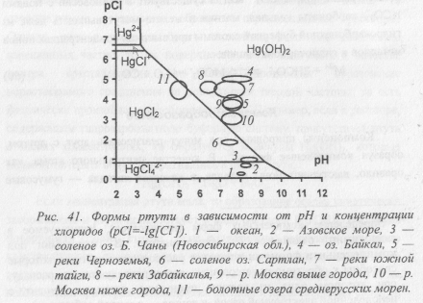

Подчиненные компоненты природных вод
Подчиненные компоненты – это компоненты, распределение которых по химическим формам определяется главными компонентами и интегральными характеристиками природной воды. Как правило, концентрация подчиненных компонентов должна быть ниже, чем концентрация главных (иначе главные и подчиненные компоненты могут поменяться ролями). Исключение составляют главные компоненты, концентрация которых в воде невелика, но поддерживается постоянной за счет обмена с атмосферой или донными отложениями — их концентрация может быть ниже концентрации некоторых подчиненных компонентов. Некоторые компоненты (в первую очередь, железо) в зависимости от условий могут оказываться как главными, так и подчиненными.

Неметаллы в природных водах

Неметаллы можно разделить на те, для которых в природных водах возможна только одна степень окисления, и те, для которых возможно несколько. К первым относится фтор, бром, фосфор, кремний, бор и рассмотренный выше хлор, ко вторым — азот, иод и рассмотренная выше сера, а также мышьяк, селен и теллур.
Фтор. Источник фтора выщелачивание фторсодержащих минералов, в первую очередь фторапатита Са₅F(РО₄)з:

Ca₅F(PO₄)₃ + 6Н₂О + 6СО₂ = 5Са²⁺ + 6HCO^{3–} + ЗН₂РО₄– + F,

а также дегазация магмы.
Фторид – ионы образуют прочные растворимые комплексные соединения с кремнием, например:

6F + SiO₂ + 2H₂O– ⬄ [SiF6]^{2–} + 4OH–

Это равновесие и определяет основные формы существования фтора в природной воде: свободный ион и ион [SiF₆]^{2–}. Благодаря образованию прочных связей с кремнием, фториды могут обратимо сорбироваться на кремний – содержащих минералах. При этом систему SiO₂/[SiF₆]^{2–} можно считать буферной по фторид – иону (так называемым флуористатом).
Фториды могут образовывать нерастворимый CaF₂, однако из – за малых концентраций фтора в природной воде (в пресных водах она, как правило, не превышает 10^{–4}М), а также из –за того, что в большинстве вод F– связан с кремнием, образование CaF₂ кинетически заторможено. Позвоночные животные (в том числе человек) поглощают фтор из питьевой воды, связывая его во фторапатит — компонент костной ткани и зубной эмали. Связывание фторидов в кости позвоночных животных — один из стоков этого элемента.
Фтор входит в состав зубной эмали, причем как избыток фтора, так и его недостаток приводят к ее разрушениюБром. Этот элемент присутствует в гидросфере в виде свободного иона Вг". Его поведение в окружающей среде аналогично поведению хлора, которому сопутствует бромид.
Фосфор. Естественные источники этого элемента в гидросфере – выщелачивание фторапатита, апатита Са₅(ОН)(РО₄)₃ и фосфорита Са₃(РО₄)2. После того, как человек научился производить фосфорные удобрения, используя в качестве источника фосфора залежи апатитов и фосфоритов, погребенные на больших глубинах, произошло резкое увеличение поступления фосфора в окружающую среду, в частности в гидросферу. Здесь фосфор присутствует в форме анионов фосфорной кислоты (Рис.), однако концентрации фосфатов в пресной воде редко превышают 10^{–5} М, поскольку они легко поглощаются растительностью.
Основной сток фосфатов из гидросферы — их связывание в костях позвоночных животных в форме апатита, фторапатита или фосфорита. После гибели животных кости и раковины оседают в донные отложения. Фосфор также выводится в донные отложения вместе с тканями погибших животных, хотя фосфаты, содержащиеся в органическом веществе, существенно более подвижны, чем содержащиеся в апатитах.
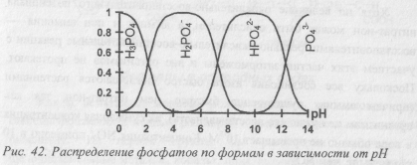

Кремний. Основная форма существования кремния в гидросфере коллоидные растворы SiO₂, образующиеся при механическом разрушении пород, содержащих SiO₂. Коллоидные растворы устойчивы в кислых средах, при низких температурах, а также в присутствии гумусовых кислот. В нейтральных и основных средах (кроме ультраосновных с рН>10, где SiO₂ переходит в форму анионов кремниевых кислот), а также при повышении температуры или ионной силы воды коллоидные растворы распадаются, в результате чего оседает твердый SiO₂. Так образуются кремни, агаты и другие аморфные формы SiO₂. Из –за неустойчивости коллоидных растворов концентрация кремния в пресных водах редко превышает 10^{–5}М.
Бор. В отличие от кремния, основные формы существования бора – Н₃ВО₃ в кислых и нейтральных средах и В₄О₇^{2–} в основных. И та, и другая форма растворимы. Их источник – выщелачивание горных пород, сток – образование нерастворимых боратов кальция и магния (возможно только при достаточно высоких концентрациях бора). В пресных водах концентрация бора обычно не превышает 10^{–6}М, и нерастворимые бораты не образуются.
Азот. Присутствует в воде в основном в форме NH₄⁺/NH₃ и NO₃– . Естественные источники соединений азота в степени окисления – 3 — разложение органических веществ и гидролиз мочевины, естественный источник нитрата — деятельность нитрифицирующих бактерий. Кроме того, источником азота в воде могут быть минеральные удобрения, стекающие с полей.
Хотя по величине окислительно – восстановительного потенциала нитрат – ион может быть окислителем, а аммиак и ион аммония –– восстановителями, реально окислительно – восстановительные реакции с участием этих частиц заторможены и вне организмов не протекают. Поскольку все соединения азота быстро поглощаются растениями (причем аммиак существенно быстрее, чем нитрат – ион, так как организмам не нужно его восстанавливать), их суммарная концентрация в воде обычно не превышает 10^{–5}М. Концентрация NO^{2–} примерно в 10 раз меньше, чем N0^{3–}.

Иод. Иод — элемент, преимущественно концентрирующийся в гидросфере. Его формы существования приведены на Рис. Небольшие количества иода необходимы всем организмам, поскольку иод входит в состав аминокислот иодтирозина и тироксина. Многие морские водоросли концентрируют иод из морской воды в составе аминокислот, однако после их гибели иод высвобождается. В пресных водах концентрация иода крайне невелика — порядка 10^{–7} — 10^{–8} М.
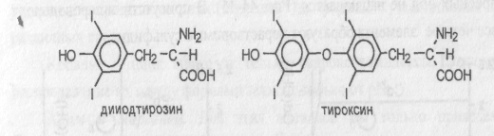

Металлы в природных водах
Как и неметаллы, металлы можно разделить на имеющие одну степень окисления в водных растворах и имеющие несколько степеней окисления. Из первой группы мы рассмотрим щелочные и щелочноземельные металлы, кобальт, цинк, кадмий, свинец. Из второй — хром и марганец.
Щелочные металлы. Присутствуют в природных водах в форме свободных катионов. Нерастворимых соединений (кроме лития) не образуют, хотя могут сорбироваться на поверхности глинистых частиц, причем калий, рубидий и цезий сорбируются существенно лучше, чем натрий. Литий часто сопутствует магнию (у них близкое отношение заряда к радиусу, а потому схожи многие химические свойства).
Стронций и барий. Химические свойства, а значит и поведение этих двух элементов в гидросфере схожи с поведением кальция, вместе с которым они и мигрируют. Однако стронций оседает из водных растворов в первую очередь в виде примеси к карбонату кальция, а барий — в виде примеси к сульфату кальция.
Кобальт, цинк, кадмий, свинец. Эти металлы присутствуют в природной воде в основном в виде гидроксокомплексов. При рН, соответствующем существованию нейтрального гидроксокомплекса (кинетически устойчивого в водном растворе из-за малых концентраций элементов), эти металлы могут адсорбироваться на взвесях. В высокоцветных водах эти металлы могут образовывать комплексы с гумусовыми кислотами. Кроме того, кадмий и свинец образуют комплексные формы с хлорид- и сульфат-ионами (CdCl⁺, РЬС1₂, CdS0₄, PbSC>4), причем свинец может оседать совместно с кальцием в форме PbSO₄. Однако образование этих форм становится заметным только при концентрации лигандов, превышающей 10^{–3}М, чего в большинстве пресных вод не наблюдается (Рис.). В присутствии сероводорода все четыре элемента образуют нерастворимые сульфиды.

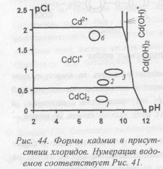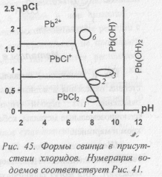

Для живых организмов эти металлы наиболее доступны в форме свободных ионов, несколько менее — в форме нейтральных хлоридных комплексов, еще менее — в форме нейтральных гидроксокомплексов и наименее в форме гуматных комплексов. Поэтому наиболее доступны они будут в бесцветных кислых водах, наименее – в высокоцветных основных или в сероводородных. На рисунках ниже указано распределение этих металлов по формам существования в различных средах.
Кобальт и цинк образуют только гидроксокомплексы, поэтому распределение их между формами зависит только от рН.
Хром и марганец. Для этих металлов мы только отметим, что Сr(ОН)₃ и МnО₂ оседают на взвешенных частицах и их окисление/восстановление кинетически заторможено. Мn(ОН)₂ также оседает на взвешенных частицах. За счет осаждения области существования нейтральных гидроксидов могут быть шире, чем обозначено на диаграммах. Область существования твердого МпО₂ зависит от концентрации ионов Мп²⁺ (на диаграмме она приведена для [Мп²⁺]=10^{–5}М), причем тем шире, чем больше концентрация Мп^{2+.}

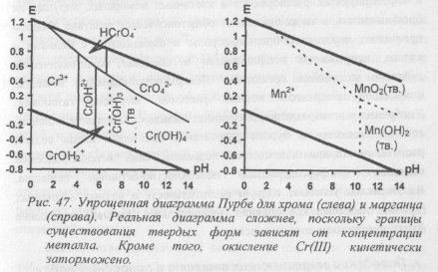

Загрязняющие вещества в природных водах

В природные воды попадают различные загрязняющие вещества. Загрязнителями природных вод являются целлюлозно – бумажные комбинаты (сбрасывают минеральные соли и серусодержащие соединения, в том числе высокотоксичный CS₂, а также фенолы), предприятия цветной металлургии и металлообработки (сбрасывают тяжелые металлы и кислоты), предприятия органического синтеза (сбрасывают различные органические вещества). Кроме того, мощный загрязнитель окружающей среды — бытовая канализация, по которой в водоемы попадают поверхностно – активные вещества (ПАВ) и легкоокисляющаяся органика. Огромные массы загрязняющих веществ (в первую очередь, удобрений и ядохимикатов) стекают в водоемы с сельскохозяйственных полей. Автомобильный транспорт загрязняет водоемы нефтепродуктами.
Тяжелые металлы и CS₂ связываются с SH –группами белков в организмах, нарушая их конфигурацию, и оказывают тем самыми общетоксическое действие на организмы. Углеводороды, содержащиеся в нефтепродуктах, растворяются в клеточных мембранах, нарушая их проницаемость, и также оказывают общетоксическое действие. Фенолы проникают через клеточные мембраны и связываются с белками в клетке, нарушая их конфигурацию и оказывая общетоксическое действие на водные организмы. Поверхностно –активные вещества покрывают поверхность водных растений, затрудняя газообмен. Удобрения и легкоразлагаемая органика вызывают изменение видового состава экосистем и бурное разрастание некоторых видов водной растительности, вплоть до цветения водоемов. Также цветение водоемов вызывают фосфорсодержащие поверхностно – активные вещества. Ядохимикаты угнетают водную растительность и водяных насекомых (причем действие, как правило, избирательное), вызывая нарушение функционирования водных экосистем.

Поведение загрязняющих веществ в природных водах
Судьба загрязняющих веществ в природных водах складывается по – разному. Тяжелые металлы, попав в водоем, распределяются по различным формам, после чего постепенно выносятся с течением, захватываются донными отложениями или поглощаются водными организмами (в первую очередь, связываясь с SH –группами), с которыми и оседают на дно, причем разные формы тяжелых металлов поглощаются в разной степени.
Нефтепродукты практически не смешиваются с водой и растекаются по ее поверхности тонкой пленкой, которая уносится течениями и со временем адсорбируется на взвешенных частицах и оседает на дно. Растворенные нефтепродукты также адсорбируются на взвешенных частицах, либо окисляются растворенным в воде кислородом, причем разветвленные углеводороды окисляются быстрее неразветвленных. Также нефтепродукты могут усваиваться водными микроорганизмами, однако здесь ситуация обратная: разветвленные усваиваются медленнее.
Поверхностно – активные вещества адсорбируются на взвешенных частицах и оседают на дно. Также они могут разлагаться некоторыми микроорганизмами. Некоторые ПАВ образуют нерастворимые соли с кальцием и магнием, однако поскольку такие ПАВ плохо мылятся в жесткой воде, их стараются заменять веществами, не образующими нерастворимых солей. Поведение ПАВ, не образующих нерастворимых солей, в основном описывается кинетическими моделями с использованием эффективной линейной скорости потока из толщи воды на дно.
Удобрения, попав в водоем, обычно поглощаются живыми организмами, резко увеличивая биомассу, но, в конечном итоге, все равно оседают на дно (хотя частично могут быть извлечены из донных отложений обратно).
Большинство органических веществ, в том числе ядохимикаты, либо гидролизуются, либо окисляются растворенным кислородом, либо (несколько реже) связываются с гумусовыми кислотами или ионами Fe³⁺. И окислению и гидролизу могут способствовать некоторые микроорганизмы. Окислению подвергаются вещества, содержащие серу в низких степенях окисления, двойные связи, ароматические кольца с донорными заместителями. Также окисляются атомы углерода, связанные с кислородом, и атомы углерода у поляризованных связей:

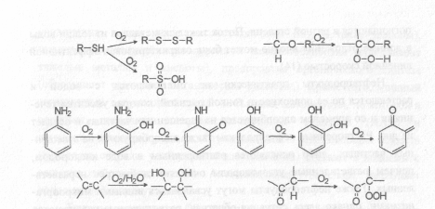

Галогенсодержащие соединения, а также ароматические соединения с мета –ориентирующими заместителями (например, NO₂ –группой) и галогенами окисляются гораздо медленнее, чем незамещенные аналоги. Кислородсодержащие группы в молекуле или o, n – ориентирующие заместители (кроме галогенов) в ароматическом кольце, наоборот, ускоряют окисление. В общем, относительная устойчивость соединений к окислению в воде примерно такая же, как и в атмосфере.
Гидролизу подвергаются, в первую очередь, соединения, содержащие полярные связи углерод – галоген, существенно медленнее — сложноэфирные связи, еще медленнее — связи C –N.
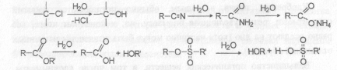

Увеличение полярности связи приводит к ускорению гидролиза. Кратные связи, а также связи с ароматическим ядром практически не гидролизуются. Также плохо гидролизуются соединения, в которых у одного атома углерода находится несколько атомов галогенов. Если в результате гидролиза образуются кислоты, то повышение рН, как правило, способствует этому процессу, если образуются основания – усилению гидролиза способствует уменьшение рН. В сильнокислых средах ускоряется процесс гидролиза связей С – О, но замедляется гидролиз связей углерод – галоген.
Как окисление, так и гидролиз органических соединений описываются кинетическими моделями и могут быть охарактеризованы периодом полупревращения этих соединений. Гидролиз, катализируемый кислотами и основаниями описывается более сложными моделями, поскольку его скорость очень сильно зависит от рН (Рис.).

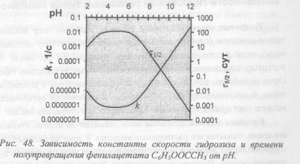

Такую зависимость обычно выражают уравнением

k = k_{n} + k_{а} *10^{-pH} + k_{b} £„ *10^{14 –рН},

где k — общая константа скорости гидролиза, k_{n} — константа скорости гидролиза в нейтральной среде, k_{a} – константа скорости гидролиза, катализируемого кислотой, k_{b}, — константа скорости гидролиза, катализируемого основанием.
Продукты окисления и гидролиза, как правило, менее опасны для организмов, чем исходные вещества. Кроме того, они могут далее окислиться до Н₂О и СО₂ или усвоиться микроорганизмами. В гидросфере второй путь более вероятен. Химически устойчивые органические вещества в итоге оказываются в донных отложениях за счет адсорбции на взвесях или поглощения микроорганизмами.
Во всех водоемах эффективные линейные скорости потока растворенных веществ на дно обычно намного меньше 10 см/сут, поэтому этот путь очищения водоемов достаточно медленный, но зато весьма надежный. Органические вещества, попавшие в донные отложения, обычно разрушаются обитающими в них микроорганизмами, тяжелые металлы превращаются в нерастворимые сульфиды.
Особенности гидрохимии различных типов водоемов
Тундровые озера. Поскольку питание тундровых озер исключительно дождевое (слой вечной мерзлоты препятствует току подземной воды), вода в этих озерах маломинерализованая. Ее рН около 5,5, поскольку определяется в основном растворенным углекислым газом. Озера неглубокие, потому насыщены как кислородом, так и углекислым газом, а поскольку процесс образования и разложения органических веществ идет крайне медленно – практически нет гумусовых кислот.
Верховые болота. Дождевая вода, попавшая на болото, стекает к его краям, вымывая все растворимые вещества. К тому же мощный слой торфа изолирует верховое болото от минеральных пород и препятствует перемешиванию. Поэтому вода верховых болот маломинерализована. Поскольку в них, с одной стороны, присутствует огромное количество
органических веществ в виде торфа, а с другой стороны, эти вещества разлагаются довольно медленно, кроме того, верхний слой, в котором больше всего легкоразложимой органики, часто подсыхает и проветривается, поэтому в верхних слоях верховых болот присутствует кислород. При разложении органических веществ образуется огромное количество гумусовых кислот, поэтому вода верховых болот высокоцветна и имеет рН<5,5. Кислород иногда окисляет серу органических соединений до серной кислоты, что еще сильнее снижает рН.
До нижних слоев торфа кислород практически не доходит, однако, поскольку торф нижних слоев самый древний и все, что в нем могло разложится, в основном разложилось, сероводорода в этих слоях практически не образуется.
Озера и водохранилища. Минеральный состав озер и водохранилищ определяется впадающими в них водными потоками. Кроме того, из –за замедления потоков воды при их впадении в озеро, все взвешенные частицы (в том числе и органические), внесенные водным потоком, оседают на дно, поэтому в озерах и водохранилищах обычно существует слой донных отложений с большим количеством органических веществ. Из –за плохого перемешивания и отсутствия фотосинтеза нижние слои глубоких озер и водохранилищ обеднены кислородом.
Низинные болота и донные отложения озер. Вода, попавшая в низинное болото, стекает к его центру, поэтому низинные болота обычно покрыты небольшим слоем воды, перемешивание которой затруднено. Минеральные компоненты вполне могут присутствовать в таких болотах, особенно если его бассейн подстилается карбонатными породами. То же самое можно сказать о донных отложениях озер. рН в них определяется либо гидрокарбонатной, либо гуматной системой и обычно имеет значение около 7. А вот кислорода в них мало, поскольку слой торфа и ила в них гораздо плотнее, чем в верховых болотах, и кислород в него не проникает. На небольшой глубине часто образуется сероводородная зона.
Водоемы лесной зоны. Минерализация водоемов лесной зоны обусловлена в первую очередь гидрокарбонатами, кальцием и магнием, концентрация которых зависит от пород, подстилающих водоем. Если подстилающие породы — это граниты или сиениты (как в бассейнах Ладожского, Онежского озер и Байкала) или глины (как на моренах Среднерусской возвышенности), которые плохо выщелачиваются, то водоемы мало минерализованы, концентрация гидрокарбонатов в них невелика, и, как следствие, рН не превышает 7. Если подстилающие породы — известняки, то в таких водоемах минерализация может достигать 200 мг/л, а рН — 8,5. Воды лесных водоемов высокоцветны (хотя цветность в них меньше, чем в болотной воде).
Степные водоемы. Степные водоемы питаются в первую очередь подземными водами (которые образуются весной во время таяния снега) и поэтому высокоминерализованы. Из –за испарения в них концентрируются все ионы, причем ионы кальция и магния связываются с гидрокарбонатами в нерастворимые карбонаты, а сульфаты и хлориды остаются в растворе. Поэтому в степных водоемах достаточно высокая минерализация, причем из анионов преобладают хлориды.

Загрязнение подземных вод

Подземные воды крайне важны для человека, поскольку это основной источник питьевой воды. Например, в США более 50% населения использует подземные воды как источник питьевой воды. Поэтому качество грунтовых вод становится очень важным фактором, и в большинстве развитых стран вода для потребления человеком должна соответствовать определенным стандартам. Грунтовые воды могут не соответствовать стандартам качества воды, поскольку содержат растворенные составляющие, появляющиеся как из природных, так и антропогенных источников. Типичные механизмы антропогенного загрязнения подземных вод приведены на рис.

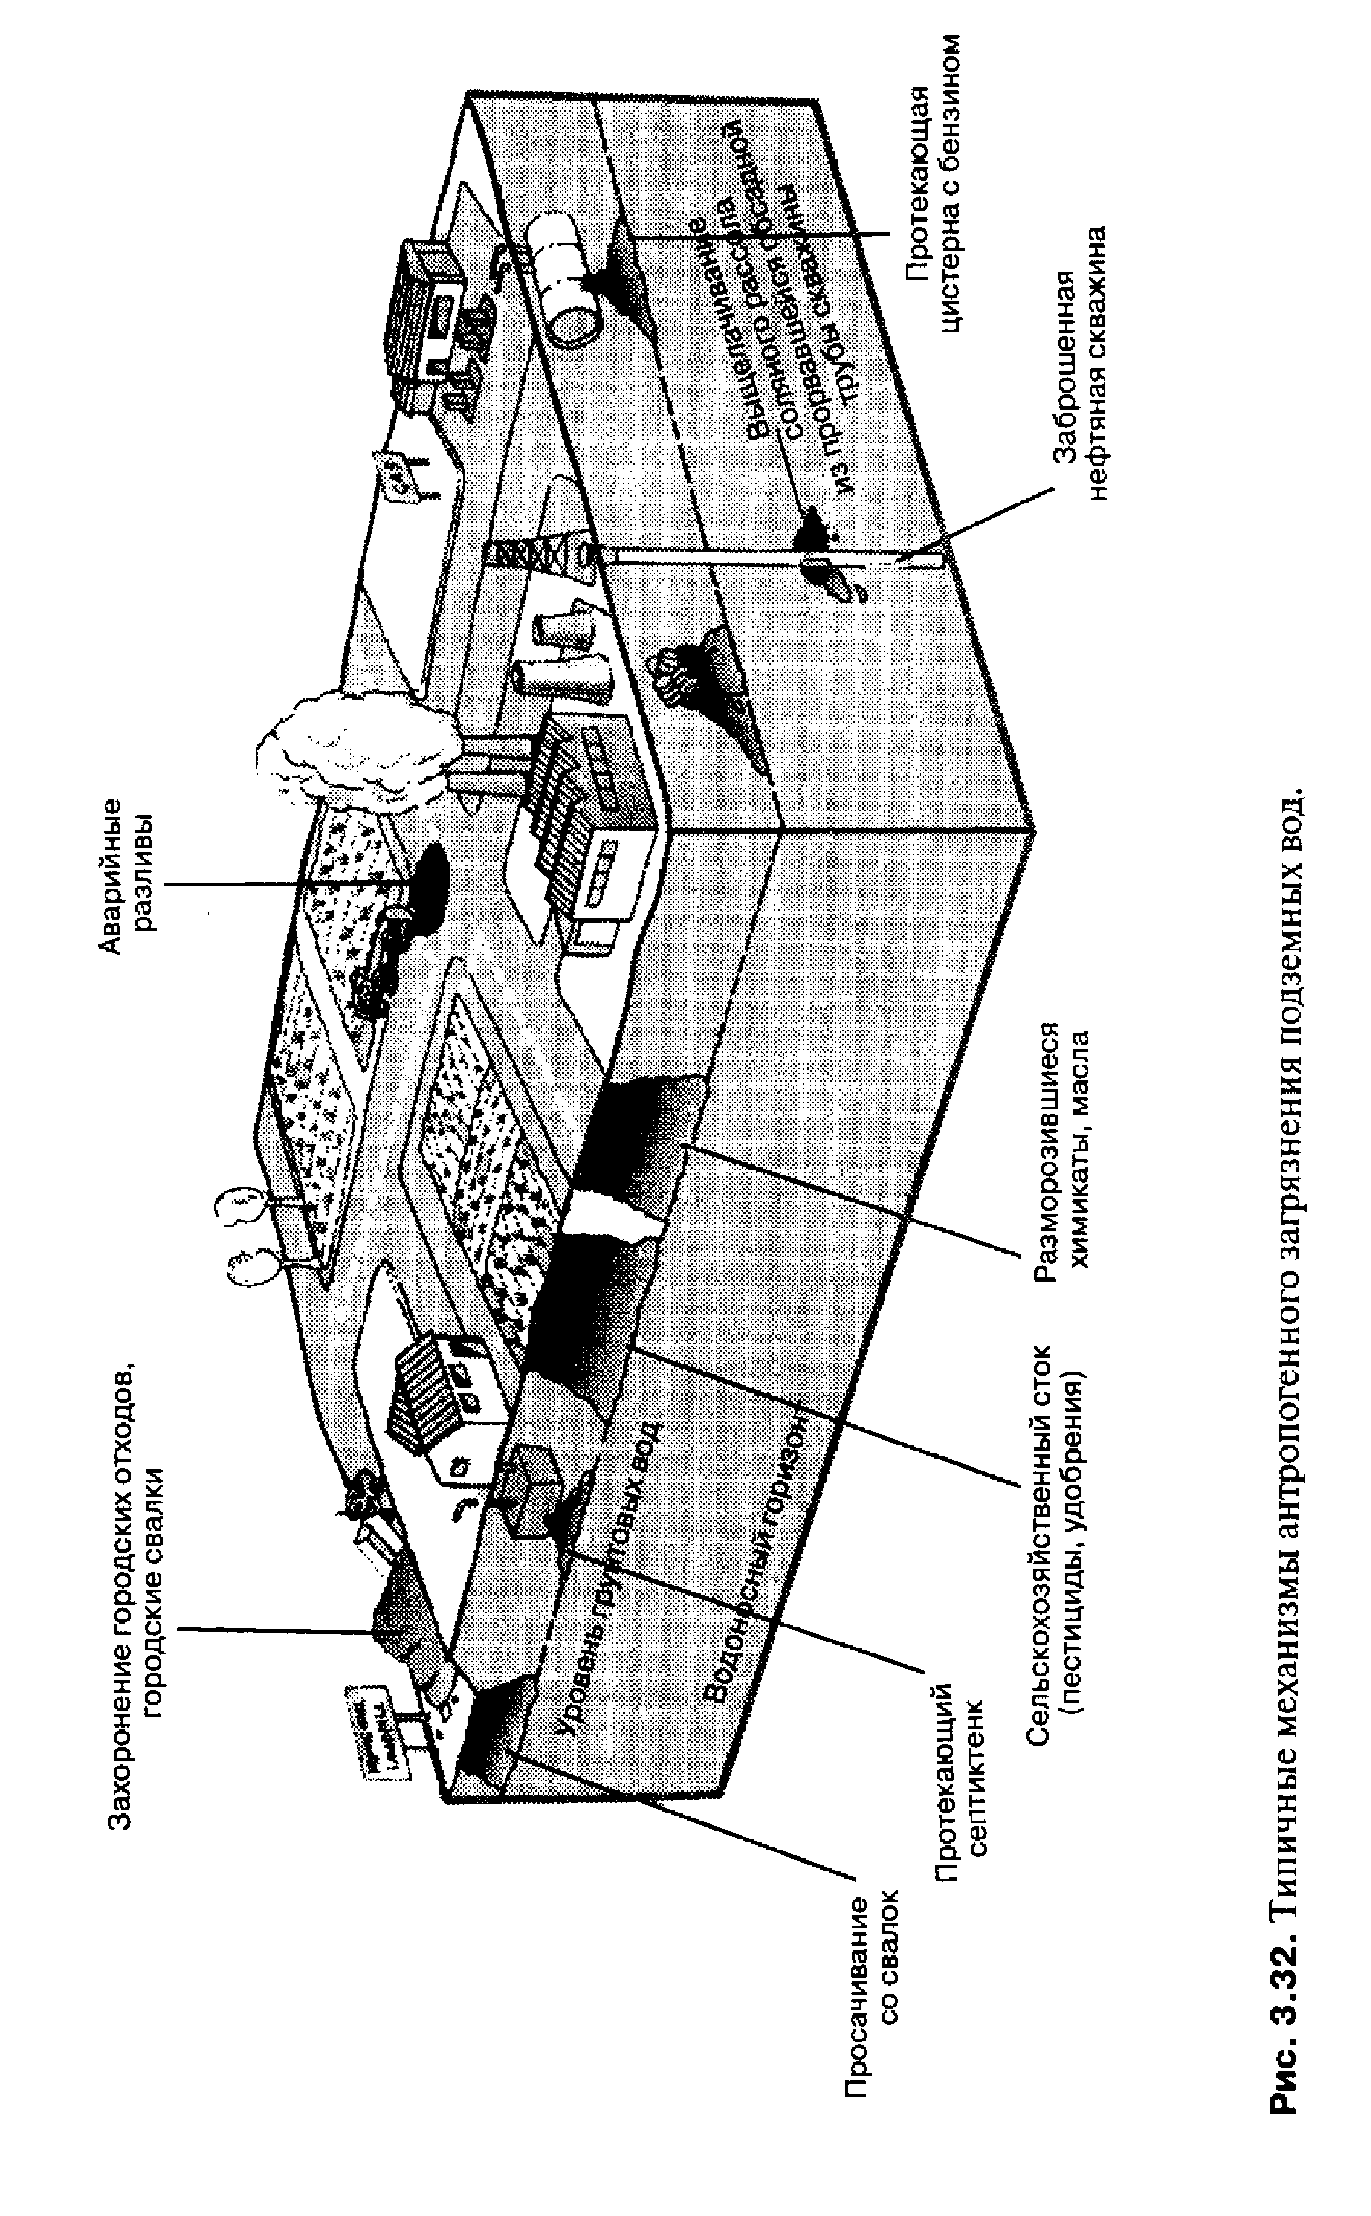

В США основную угрозу для подземных вод составляет утечка из подземных цистерн, сток отходов из отстойников, сток с сельскохозяйственных полей, мест захоронения городских отходов, а также заброшенных хранилищ вредных отходов. К наиболее часто упоминаемым загрязнителям, поступающим из этих источников, относятся нитраты, пестициды, летучие органические соединения, бензо-продукты, металлы и синтетические органические химикаты.
Химия загрязненных подземных вод мало отличается от химии поверхностных вод. Однако процессы разложения, происходящие в течение дней или недель в поверхностных водах, могут занимать десятилетия в подземных водах с низкими скоростями потока и слабой микробиологической активностью. Это ограничивает возможность природной очистки посредством вымывания или биологического потребления. Однажды загрязненные подземные воды восстановить сложно и дорого, а во многих случаях невозможно. Местоположения старых участков загрязнения могут быть известны не точно или даже вообще неизвестны, а гидрологические условия могут способствовать разгрузке загрязненных подземных вод в виде природных ключей в реки и озера, в результате которой загрязнение распространяется на поверхностные воды.
Ранее мы последовательно рассмотрели химические процессы в атмосфере, гидросфере и литосфере. В каждом случае мы обсуждали превращения химических веществ в пределах резервуара. Сейчас мы сосредоточим внимание не на отдельных резервуарах, а на их совокупности, образующей интегрированную систему воздуха, воды и твердых веществ, составляющую околоповерхностные среды нашей планеты.
По мере того как ученые узнавали больше о том, как действуют химические составляющие поверхности Земли, становилось ясно, что недостаточно рассмотрения отдельных природных резервуаров. Они не существуют в изоляции — между ними происходят крупные и продолжительные потоки химических веществ. Более того, вынос материала из одного резервуара может мало на него повлиять, но иметь очень сильное воздействие на «принимающий» резервуар.

Солнце как источник энергии

Первоисточником энергии для протекания всех процессов на Земле служит Солнце. Поток энергии, посылаемый Солнцем к Земле, превышает 20 млн ЭДж в год. Из-за шарообразности Земли к границе атмосферы подходит только четверть этого потока. Из нее около 70% отражается, поглощается атмосферой, излучается в виде длинноволнового инфракрасного излучения. Падающая на поверхность Земли солнечная радиация составляет 1,54 мин ЭДж в год. Это огромное количество энергии в 5000 раз превышающее все потребление энергии человечеством в конце XX столетия и в 5,5 раза — энергию всех доступных ресурсов ископаемого топлива органического происхождения, накопленных в течение, как минимум, 100 млн. лет.
Большая часть солнечной энергии, достигающей поверхности планеты, превращается непосредственно в тепло, нагревая воду или почву, от которых, в свою очередь, нагревается воздух. Это тепло служит движущей силой круговорота воды, воздушных потоков и океанических течений, определяющих погоду, и постепенно излучается в космическое пространство, где и теряется.
Для определения места экосистем в этом природном потоке энергии важно представлять, что как бы протяженны и сложны они не были, ими используется лишь небольшая часть этого потока. Отсюда следует один из основных принципов функционирования экосистем: они существуют за счет не загрязняющей среду и практически неиссякаемой солнечной энергии, количество которой относительно постоянно и избыточно. Дадим более детально каждую из перечисленных характеристик солнечной энергии.
1. Избыток. Растения используют около 0,5% ее количества, достигающего Земли. Если бы люди существовали только за счет солнечной энергии, то они бы использовали еще меньшую часть. Следовательно, поступающего на землю количества энергии статочно для удовлетворения потребностей человечества, а так как солнечная энергия, в конце концов, превращается в тепло, то увеличение ее использования не должно оказывать влияния на динамику биосферы.
2. Чистота. Солнечная энергия — «чистая», хотя ядерные реакции, идущие в недрах Солнца и служащие источником его энергии, и сопровождаются радиоактивным загрязнением, все оно остается в 150 млн км от Земли. В этом ее отличие от энергии, получаемой путем сжигания ископаемого топлива или на атомных электростанциях.
3. Постоянство. Солнечная энергия всегда будет доступна в одинаковом, безграничном количестве.
4. Вечность Ученые считают, что Солнце через несколько миллиардов лет погаснет. Однако для нас это не имеет практического значения, так как люди, по современным данным, существуют только около 3 млн лет. Это всего 0,3% миллиарда. Поэтому, если даже через 1 млрд лет жизнь на Земле станет невозможной, у человечества в запасе еще 99,7% этого срока.
Солнечная энергия на Земле вызывает два круговорота веществ: большой, или геологический, наиболее ярко проявляющийся в круговороте воды и циркуляции атмосферы, и малый биологический (биотический), развивающийся на основе большого. Малый круговорот состоит в непрерывном, циклическом, но неравномерном во времени и пространстве, перераспределении вещества, энергии и информации в пределах экологических систем.
Оба круговорота взаимно связаны и представляют собой единый процесс.

